Маркетинг

Под редакцией И.В.Липсица и М.Н.Дымшица

Учебник для учащихся ССУЗов,
обучающихся по специальности среднего профессионального образования 060301 «Фармация»

ГЕОТАР-МЕДИА

2014
УДК
ББК
М
Учебник подготовлен коллективом авторов: Липсиц И.В. — научное и литературное редактирование; глава 5; Галицкий Е.Б., Галицкая Е.Г. — глава 2; Дымшиц М.Н. — научное редактирование, главы 4, 7, 8; Казаков С.П. — главы 6, 7; Латышова Л.С. — глава 3; Ойнер О.К. — главы 1, 2, 4; Санамьян Е.И. — глава 3; Тюрин Д.В. — глава 2, 3.
М27 Маркетинг: Учебник для учащихся ССУЗов, обучающихся по специальности среднего профессионального образования 060301 «Фармация». / [Липсиц И. В., Дымшиц М.Н.] ; под ред. И. В. Липсица, М.Н.Дымшица. — М.: ГЭОТАР-Медиа, 2013. — с. : ил.
ISBN
Данный учебник опирается на содержание лучшей (по рейтингу Гильдии
маркетологов России в 2007–2010 гг.) бакалаврской программы подготовки профессиональных маркетологов в Национальном исследовательском университете
«Высшая школа экономики» с адаптацией к особенностям маркетинга на фармацевтическом рынке. Авторы учебника — ведущие преподаватели Департамента маркетинга Высшей школы экономики и специалисты-практики. В книге
рассматриваются основные проблемы и инструменты современного маркетинга, владение которыми необходимо для успешной работы в современном фармбизнесе.
Учебник может быть также полезен сотрудникам маркетинговых служб компаний других отраслей бизнеса, не имеющим профильного образования.
УДК 339.138(075.8)
ББК 65.291.3я73-1
Фотоматериалы и другой иллюстративный материал, размещенные в учебнике,
не являются рекламой. Они подобраны в учебных целях авторами, которые несут всю ответственность за размещение данной информации в книге.
Права на данное издание принадлежат ООО Издательская группа «ГЭОТАР-Медиа».
Воспроизведение и распространение в каком бы то ни было виде части или целого издания
не могут быть осуществлены без письменного разрешения ООО Издательская группа
«ГЭОТАР-Медиа».
© Авторский коллектив, 2013
© ООО Издательская группа «ГЭОТАР-Медиа», 2013
© ООО Издательская группа «ГЭОТАР-Медиа», оформление, 2013
ISBN 978-5-9704-2112-3

СОДЕРЖАНИЕ

Глава 1. Роль маркетинга в управлении фирмой 5
1.1. СУЩНОСТЬ МАРКЕТИНГА 5
1.3. ОСНОВНЫЕ КАТЕГОРИИ МАРКЕТИНГА 9
Глава 2. Рынок, как экономическая основа маркетинга. 13
2.1. Рынок и его емкость как важнейшие категории маркетинга 13
2.2. СУЩНОСТЬ СЕГМЕНТИРОВАНИЯ РЫНКА 18
2.3. ВЫДЕЛЕНИЕ ПРИЗНАКОВ СЕГМЕНТАЦИИ НА ПОТРЕБИТЕЛЬСКИХ РЫНКАХ 21
2.4. СЕГМЕНТАЦИЯ НА ОСНОВЕ НУЖД И ПОТРЕБНОСТЕЙ КЛИЕНТОВ 28
Глава 3. Объекты и субъекты рынка. Окружающая среда маркетинга 31
3.1. ТЕОРЕТИЧЕСКИЕ ОСНОВЫ АНАЛИЗА ПОТРЕБНОСТЕЙ 31
3.2. КЛАССИФИКАЦИЯ ПОТРЕБИТЕЛЕЙ 32
3.3. ФАКТОРЫ, ВЛИЯЮЩИЕ НА ПОВЕДЕНИЕ ПОТРЕБИТЕЛЕЙ 36
3.4. Виды спроса и организация работы фирмы по их удовлетворению 40
3.5. Окружающая среда маркетинга 45
Глава 4. Товар и товарная политика 48
4.1. ТОВАР И ТОВАРНАЯ ПОЛИТИКА 48
4.2. КЛАССИФИКАЦИЯ ТОВАРОВ В МАРКЕТИНГЕ 51
4.3. ЖИЗНЕННЫЙ ЦИКЛ ТОВАРА 54
4.4. УПАКОВКА ТОВАРА 59
4.5. БРЕНД ТОВАРА И ОРГАНИЗАЦИИ 61
4.6. УПРАВЛЕНИЕ ТОВАРНЫМ АССОРТИМЕНТОМ 69
Глава 5. ОСНОВЫ ЭФФЕКТИВНОГО УПРАВЛЕНИЯ ЦЕНООБРАЗОВАНИЕМ В ФИРМЕ 74
5.1. ЦЕЛИ ФИРМЫ И ИХ ОТРАЖЕНИЕ В ПОЛИТИКЕ ЦЕНООБРАЗОВАНИЯ 74
5.2. ЦЕНОВАЯ ПОЛИТИКА И ЦЕНОВАЯ СТРАТЕГИЯ ФИРМЫ 77
5.3. ЗАТРАТНОЕ ЦЕНООБРАЗОВАНИЕ И ПОРОЖДАЕМЫЕ ИМ ПРОБЛЕМЫ 79
5.4. ЦЕННОСТНОЙ ПОДХОД К ЦЕНООБРАЗОВАНИЮ И ОШИБКИ ПРИ ЕГО ИСПОЛЬЗОВАНИИ 80
5.5. МОДЕЛЬ ЗАТРАТНОГО ЦЕНООБРАЗОВАНИЯ 81
5.6. ВЛИЯНИЕ КОНКУРЕНЦИИ НА ПРОЦЕСС ОБОСНОВАНИЯ ЦЕН 86
5.7. РАЗРАБОТКА ЦЕНОВОЙ СТРАТЕГИИ ФИРМЫ 91
Глава 6. Система товародвижения 95
6.1. ТЕОРЕТИЧЕСКИЕ ОСНОВЫ СБЫТОВОЙ ДЕЯТЕЛЬНОСТИ ФИРМЫ. ОСНОВНЫЕ ПОНЯТИЯ И ОПРЕДЕЛЕНИЯ ДИСЦИПЛИНЫ 95
6.2. РОЛЬ ПОСРЕДНИКОВ В СБЫТОВОЙ ПОЛИТИКЕ ФИРМЫ 97
6.3. СТРУКТУРА КАНАЛОВ РАСПРЕДЕЛЕНИЯ 99
6.4. ТИПЫ СБЫТОВЫХ СТРАТЕГИЙ В КАНАЛЕ РАСПРЕДЕЛЕНИЯ 101
6.5. ТИПЫ ОРГАНИЗАЦИИ ОТДЕЛА ПРОДАЖ 110
6.6. ОСНОВНЫЕ ИНСТРУМЕНТЫ СБЫТОВОЙ ПОЛИТИКИ ФИРМЫ 115
6.7. СИСТЕМА ТОВАРОДВИЖЕНИЯ НА РОССИЙСКОМ ФАРМАЦЕВТИЧЕСКОМ РЫНКЕ 121
Глава 7. КОММУНИКАЦИОННАЯ ДЕЯТЕЛЬНОСТЬ ОРГАНИЗАЦИИ 122
7.1. ПОНЯТИЕ О КОММУНИКАЦИОННОЙ ДЕЯТЕЛЬНОСТИ КОМПАНИИ 122
7.2. ПРОДАЖА ТОВАРОВ/УСЛУГ ОРГАНИЗАЦИИ 125
7.3. МЕРЧАНДАЙЗИНГ КАК ОСНОВНАЯ МАРКЕТИНГОВАЯ ТЕХНОЛОГИЯ ПРОДВИЖЕНИЯ В РОЗНИЧНОЙ ТОРГОВЛЕ 128
7.4. Стратегия розничной фирмы в области ценообразования 134
Глава 8. ДИРЕКТ-МАРКЕТИНГ 137
8.1. ПОНЯТИЕ О ДИРЕКТ-МАРКЕТИНГЕ 137
8.2. ПЛАНИРОВАНИЕ ДИРЕКТ-МАРКЕТИНГОВЫХ МЕРОПРИЯТИЙ НА КОРПОРАТИВНОМ РЫНКЕ 140
8.3. ПЛАНИРОВАНИЕ ДИРЕКТ-МАРКЕТИНГОВЫХ МЕРОПРИЯТИЙ НА ПОТРЕБИТЕЛЬСКОМ РЫНКЕ 144
8.4. ОРГАНИЗАЦИЯ РАБОТЫ С КЛИЕНТСКОЙ БАЗОЙ АПТЕЧНОГО УЧРЕЖДЕНИЯ 145
ЛИТЕРАТУРА 146

Глава 1. Роль маркетинга в управлении фирмой

Ознакомившись с данной главой, вы сможете:
- объяснить сущность маркетинга и его роль в компании;
- раскрыть содержание и взаимосвязь основных категорий маркетинга;
- дать характеристику основным элементам комплекса маркетинга;
- сравнить 5 подходов к управлению компанией;
- рассказать, какие функции выполняет маркетинг в компании.

Ключевые термины и понятия главы: маркетинг, маркетинг-менеджмент, комплекс маркетинга, кастомизация, товар, товарная политика, цена, ценовая политика, место, сбытовая политика, продвижение, маркетинг взаимодействия, нужда, потребности, спрос, обмен, сделка, ценность.

1.1. СУЩНОСТЬ МАРКЕТИНГА
Маркетинг (англ. — marketing, от market — рынок) означает деятельность, связанную с обеспечением успешных продаж фирмы на рынке. Однако маркетинг — это не только деятельность по обеспечению сбыта. Нельзя забывать и о других его аспектах. Во-первых, маркетинг — это способность «слышать потребителя», понимать его нужды и потребности (понимать в широком смысле: знать существующие, предвидеть потенциальные и распознавать скрытые потребности). Во-вторых, это удовлетворение потребностей и спроса, т.е. предоставление ценности потребителю. В-третьих, объектом маркетинговой деятельности являются не только товары, но и услуги, организации, люди, территории, идеи. В-четвертых, маркетинг — это способ повышения эффективности предпринимательской деятельности, т.е. деятельности, направленной на получение прибыли, а значит, маркетинг только тогда правильно организован, когда он способствует устойчивой прибыли.
Отличительная особенность современного понимания маркетинга состоит в том, что удовлетворение потребностей происходит не только путем предоставления товаров и услуг, но также за счет предложения дополнительной ценности, т.е. целого комплекса не только материальных, но и эмоциональных выгод для потребителя. Это позволяет понять основные принципы и цели, лежащие в основе любой маркетинговой деятельности.
Главная цель маркетинга, как его понимают сегодня, заключается в обеспечении для компании возможности добиваться объема продаж, необходимого ей для прибыльной деятельности и устойчивого финансового положения. Для этого компания осуществляет оценку потребностей и возможностей рынка и на этой основе разрабатывает соответствующую продуктовую, ценовую, сбытовую и коммуникационную политику.
Такая организация бизнеса может быть представлена в виде следующей модели (рис. 1.1).
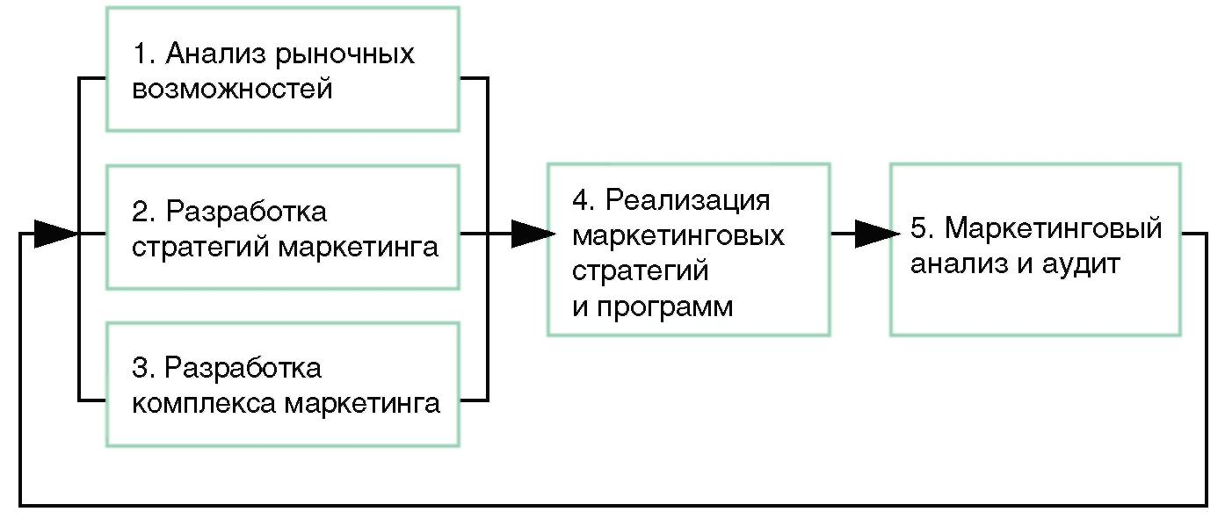
Рис. 1.1. Маркетинговый процесс
1. Анализ рыночных возможностей позволяет понять позиции и потенциал компании на рынке. Он включает анализ внешнего окружения компании и ее внутренней среды, в том числе:
- анализ потребителей (существующих и потенциальных): нужды, потребности, спрос, неудовлетворенные потребности, сегментация;
- анализ конкурентов: интенсивность, факторы конкуренции, стратегии и позиционирование конкурентов, распределение рынка между конкурентами, их сильные и слабые стороны;
- анализ рынка: емкость, динамика и тенденции изменения, доля компании на рынке и ключевые факторы успеха;
- анализ факторов макросреды фирмы, т.е. тех политических, экономических, научно-технических, социальных и прочих сил, которые воздействуют на компанию опосредованно;
- анализ деятельности поставщиков, посредников и контрагентов, в том числе уровень цен;
- анализ внутренней среды компании, в том числе ее сильных и слабых сторон, конкурентных преимуществ, а также возможностей укрепления сильных сторон и реализации ее конкурентных преимуществ (подробнее см. главу 2).
2. Информация, полученная в ходе анализа рыночных возможностей, служит основой для стратегического планирования маркетинга и разработки маркетинговых стратегий. Стратегический маркетинг отвечает на многие важные вопросы:
- какие рынки являются наиболее привлекательными — выбор рынка;
- где мы хотим оказаться — формулирование видения, миссии и цели;
- как достичь желаемого состояния — стратегии охвата рынка, стратегии продукта и марочная политика, ценовые стратегии, стратегии коммуникации и сбыта;
- какие ресурсы для этого потребуются — необходимые компетенции, инвестиции, человеческие ресурсы и др.
3. Реализация маркетинговых стратегий и планов обеспечивается за счет все более широкого набора инструментов маркетинговой деятельности — комплекса маркетинга.
Комплекс маркетинга 4Р (в некоторых источниках — маркетинг-микс, маркетинговая смесь) в минимальном варианте состоит из 4 взаимосвязанных элементов (рис. 1.2): товар, цена, место, продвижение.
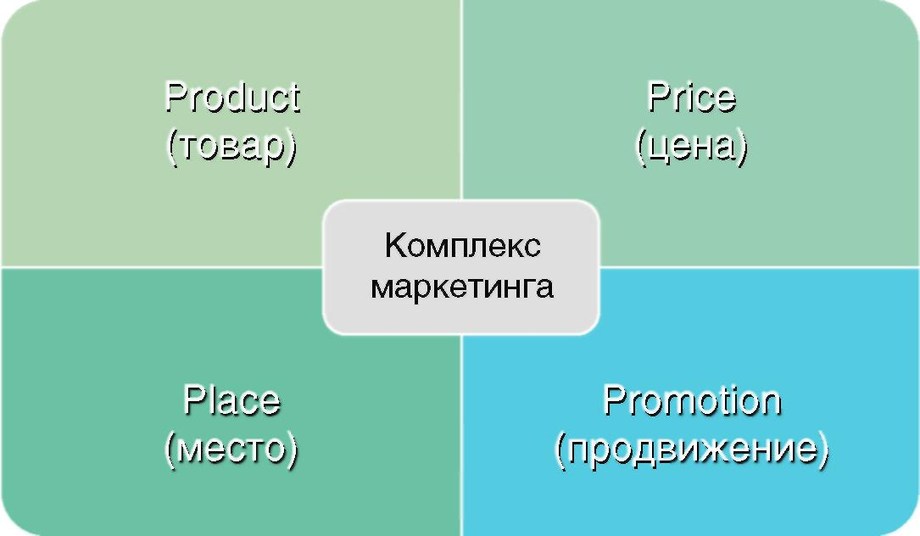
Рис. 1.2. Комплекс маркетинга 4P
Товар (продукт, услуга) — основной элемент комплекса маркетинга. Применительно к маркетингу он рассматривается не просто как продукт труда, но прежде всего как средство удовлетворения потребностей клиентов. Товар — это все, что может быть предложено на рынке для удовлетворения желаний и потребностей. В маркетинге товарами являются материальные объекты, услуги, идеи, опыт, информация, организации, территории и индивидуальности. Товар служит основой для разработки ценовой, сбытовой и коммуникационной политики. Характер и содержание маркетинговой деятельности фирмы определяются особенностями производимых товаров и предоставляемых услуг. «Товаром» аптечных учреждений является обеспечение пациентов медикаментами и другими товарам аптечного ассортимента различных производителей, то есть эта деятельность относятся к сфере услуг (за исключением небольшого ныне внутриаптечного производства лекарственных форм).
Товарная (продуктовая) политика — это комплекс принципов, методов и решений как по отношению к каждому отдельному товару (маркировка, упаковка, сервис, разработка, модификация, снятие с производства), так и к номенклатуре продукции в целом (объем производства, структура выпуска). Применительно к аптечному учреждению продуктовая политика включает определение конкретного ассортимента с учетом места расположения аптеки, социально-демографических характеристик обслуживаемого населения и сезонных факторов, а также его размещение в торговом зале с учетом требований нормативно-правовой базы.
Цена — второй элемент комплекса маркетинга. В маркетинге под ценой понимается количество денег, в обмен на которое продавец готов передать (продать), а покупатель согласен получить (купить) единицу товара. По сути, цена является коэффициентом обмена конкретного товара на деньги. Цена включает все субъективные и объективные затраты, связанные для потребителя с приобретением товара определенного качества (Дихтль Е., Хершген Х., 1995). Значение цены для компании-производителя заключается в том, что она является количественной, одномерной величиной и легко поддается любым изменениям. Цена связывает маркетинг с другими функциями управления компанией, поскольку является основой производственного и финансового планирования (от нее прямо или косвенно зависят выручка от реализации, себестоимость, прибыль, поток платежей и т.д.). Для маркетинга цена — это важный инструмент управления спросом и формирования имиджа компании. Для потребителей цены являются основой при планировании семейного бюджета, а также ориентиром в выборе того или иного товара.
Ценовая политика объединяет все решения маркетинга, служащие целенаправленной реализации рыночной стратегии компании, и предусматривает формирование выраженных в денежных единицах определенных требований к покупателю. Ценовая политика предусматривает в первую очередь разработку стратегических решений по формированию соотношений «цена–качество» для товаров компании, установление на основе учета различных факторов ценообразования исходного уровня цены, а также гибкую ценовую тактику — приемы по адаптации цены к изменяющимся условиям внешней среды (подробнее см. главу 8). Несмотря на высокий уровень государственной регламентации цен на значительную часть аптечного ассортимента, у аптечных учреждений остается довольно много возможностей для формирования ценового позиционирования.
Место, где клиент встречается с продуктом, — третий элемент комплекса маркетинга. Говоря о месте, маркетологи под этим подразумевают решения о размещении точек продаж и системы распространения (сбыта) товаров. Значение места изменяется в зависимости от типа бизнеса. Для некоторых видов бизнеса, например девелопмента, розничной торговли, в том числе аптеки, предприятий питания и т.п., место расположения имеет решающее значение. Количество посетителей аптеки, например, зависит от его близости к станции метро или остановочным комплексам. Для коммерческой недвижимости важны деловое окружение, наличие подъездных дорог и инфраструктуры. Элемент «место» включает также систему каналов распределения, обеспечивающую доставку товара от производителя к потребителю. Эти каналы могут быть очень разветвленные, например для товаров массового спроса — FMCG (fast moving consumer goods), включающие распределение таких товаров, как напитки, йогурты, массовая косметика, пиво, лекарства безрецептурного отпуска (и подавляющее большинство рецептурных препаратов) и др. А могут быть узкими, предполагающими прямые поставки товаров от производителя к потребителю, — так организован сбыт большинства сложных промышленных товаров, включая медицинское оборудование и снабжение медикаментами крупных лечебных учреждений.
Сбытовая политика представляет собой целенаправленную деятельность, призванную обеспечить движение товаров от производителя к потребителю. При разработке сбытовой политики необходимо принять решения относительно:
- места размещения точек продаж;
- типа каналов распространения;
- их конфигурации;
- коммуникационной политики в канале сбыта;
- его организационной формы.
Продвижение — 4-й, завершающий элемент базового комплекса маркетинга. Система продвижения предусматривает систематическую коммуникацию фирмы с внешней средой. Продвижение — это совокупность мероприятий по доведению необходимой информации о товаре или фирме до определенной (целевой) аудитории для побуждения ответной реакции. Под ответной реакцией может пониматься не только факт покупки, но и такие эффекты, как, например, повышение узнаваемости бренда или лояльности к нему. Продвижение, или коммуникационная политика компании, состоит из следующих элементов:
- рекламы (в самых различных формах);
- стимулирования сбыта;
- персональных продаж;
- связей с общественностью, или PR (Public Relations).
С помощью коммуникационной политики компания управляет спросом, формирует у потребителей и общественности благоприятное отношение к своей деятельности и товарам.
Таким образом, с точки зрения компании комплекс маркетинга — это все те инструменты, которыми она пользуется, чтобы завоевать покупателей и получить прибыльные продажи. Напротив, с точки зрения потребителей, предназначение каждого инструмента маркетинга — увеличение их выгод при совершении покупки.

1.3. ОСНОВНЫЕ КАТЕГОРИИ МАРКЕТИНГА
Любая наука опирается на понятийный аппарат, который позволяет раскрыть ее внутреннюю логику, содействует однозначному пониманию основных теоретических концепций среди членов научного сообщества. Поскольку маркетинг является не только научной дисциплиной, но и видом практической деятельности, его главные понятия раскрывают логику, содержание и основные принципы маркетинговой деятельности (рис. 1.3).

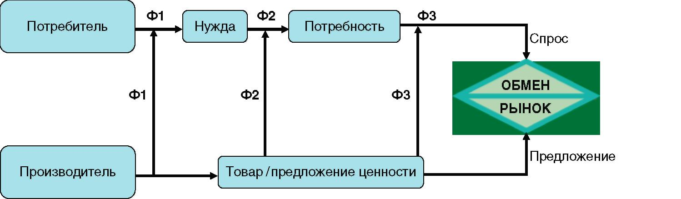

Рис. 1.3. Взаимосвязь категорий маркетинга: Ф1 — факторы, влияющие на появление нужд; Ф2 — факторы, влияющие на преобразование нужд в потребности; Ф3 — факторы, влияющие на преобразование потребностей в спрос

Субъектами рыночных отношений являются покупатели (потребители), желающие и имеющие возможность удовлетворить определенную потребность, и продавец (производитель), желающий и имеющий возможность продавать определенные товары.
Нужда — нехватка чего-либо, чувство недостаточности чего-либо. Большинство нужд определяются исходными составляющими природы человека. Существует определенная иерархия нужд. На начальном уровне лежат физиологические нужды в еде, тепле, питье. По мере удовлетворения этих элементарных нужд появляются новые: забота о безопасности, социальные нужды и т.д. Таким образом, нужды более высокого порядка становится актуальными в случае удовлетворения элементарных.
Потребности — это нужда, принявшая конкретную форму в зависимости от социального статуса потребителя, его культурного уровня, уровня развития общества и многих других факторов. Одна и та же нужда может проявиться в форме различных потребностей. Возьмем, к примеру, социальные нужды. Потребность в общении будет проявляться по-разному у пожилого человека и у молодого. Пожилой человек удовлетворяет эту потребность главным образом за счет телефона и телевизора. Для молодого поколения общение — это дискотеки, клубы, туристические походы, чаты, форумы, социальные сети и др.
Спрос — это финансовая и физическая способность удовлетворения потребности. Финансовая способность означает не что иное, как платежеспособность покупателя. Физическая способность — это возможность покупателя приобретать или потреблять товар или услугу, например быть в состоянии добраться до места продажи, не иметь каких-либо возрастных ограничений для потребления.
Величина спроса — это количество товаров и услуг, которое может быть реализовано в заданный период на рынке при существующем уровне цен. Таким образом, задачи маркетинга — это:
- понимание нужд и потребностей существующих и потенциальных клиентов (Ф1);
- понимание факторов, влияющих на преобразование нужд в потребности (Ф2) и потребностей в спрос (Ф3);
- умение воздействовать на рыночные процессы и активно способствовать преобразованию нужд в потребности, а потребностей в спрос.
Обмен — это способ удовлетворения потребностей и спроса. Согласно Ф. Котлеру, для его совершения необходимо соблюдение 5 условий.
- Сторон должно быть как минимум две.
- Каждая сторона должна располагать чем-то, что могло бы представлять ценность для другой стороны.
- Каждая сторона должна быть способна осуществлять коммуникацию и доставку своего товара.
- Каждая сторона должна быть совершенно свободной в принятии или отклонении предложения другой стороны.
- Каждая сторона считает предложение о сотрудничестве возможным или выгодным.
Эти 5 условий создают только потенциальную возможность обмена. Состоится ли обмен, зависит от соглашения между сторонами о его условиях. Задача маркетинга состоит в создании условий для эффективного обмена. Под эффективным обменом маркетологи понимают обеспечение двусторонней полезности и удовлетворенности, ситуацию, когда в ходе обмена выигрывают обе стороны.
Это означает, что не любой товар В, полностью совпадающий с потребностями, клиент готов приобрести. Так, он может не знать о наличии данного товара, товар может быть физически недоступен, потребитель может быть не готов платить указанную цену и т.д.
Таким образом, возникает понятие ценности для потребителя. Ценность — это комплексное понятие, которое отражает все то, за что клиент готов отдать свои деньги, т.е. желанную для клиента пользу, выгоду, удовольствие, эмоции от владения товаром или получения услуги.
Ценность — это разность между тем, что потребитель получает, и тем, что потребитель отдает. Приобретает потребитель набор выгод, а отдает определенные издержки (не только денежные). Чем больше разница между выгодами и издержками, тем выше ценность для потребителя (рис. 1.4).

Рис. 1.4. Формирование ценности для потребителя

Отсюда вытекают следующие способы повышения ценности для потребителей:
- увеличение выгод;
- снижение издержек (потребителя);
- увеличение выгод + снижение издержек;
- увеличение выгод большее, чем увеличение издержек;
- снижение выгод меньшее, чем увеличение издержек.
При любом варианте потребитель должен четко понимать, в чем заключается приобретаемая им ценность. Задача маркетолога состоит в том, чтобы помочь клиентам это понять, а сделать это можно с помощью маркетинговых коммуникаций. Кроме того, маркетинговая служба компании должна исследовать и то, насколько доставка этой ценности клиенту и соблюдение всех обязательств перед ним на всем протяжении срока пользования товаром обеспечивают удовлетворенность клиента.
Таким образом, цепочка категорий маркетинга позволяет установить весь комплекс и последовательность маркетинговых действий, направленных на достижение основной его цели: удовлетворение клиентов лучшими, чем конкуренты, способами и обеспечение на этой основе устойчивого и прибыльного роста компании.

КОНТРОЛЬНЫЕ ВОПРОСЫ
- Расскажите о том, как вы понимаете сущность маркетинга?
- Что такое целевой рынок? Как компания выбирает целевой рынок?
- Опишите инструменты комплекса маркетинга.
- Что такое ценность? Как маркетологи создают ценность?

Глава 2. Рынок, как экономическая основа маркетинга.

Ознакомившись с данной главой, вы сможете:

- понять как оценивается емкость рынка определенного товара или услуги;
- определить из каких источников можно получить данные для оценки емкости рынка;
- правильно провести сегментирование целевого рынка продаж.
Ключевые термины и понятия главы: гендерный профиль рынка, потенциальная и реальная емкость рынка, методы расчета емкости рынка, рыночный потенциал, сегментация рынка и ее критерии, позиционирование, жизненный цикл семьи и его этапы

2.1. Рынок и его емкость как важнейшие категории маркетинга

Под рынком имеются в виду те, кто потребляют или могут потреблять товары данного типа на конкретной территории.. Например, если фирма планирует вывести на рынок новое средство от изжоги, то под «рынком» понимается рынок этих средств в целом и изучаются все, кто принимает данный вид средств в независимости от действующего вещества, предпочитаемой лекарственной формы и наименования.
В маркетинге обычно интересуются демографическими (возраст, пол, размер семьи, стадия жизненного цикла) и социально-экономическими (доход, род занятий, образование, социальный класс) показателями, стилем жизни этих людей (поведенческие особенности в плане пользования теми или иными товарами и услугами, включая услуги СМИ). Поясним это на примере.
В таблице 3.1 приведены доли мужчин и женщин среди взрослого (18 лет и старше) населения страны и среди тех, кто использует средства от изжоги не реже 1 раза в неделю.

Таблица 2.1. Гендерный профиль рынка пива, % (данные условны)
Пол | Население России старше 18 лет | Использующие средства от изжоги
Мужчины | 46 | 65
Женщины | 54 | 35
Всего | 100 | 100

Мы видим, что доля мужчин в рынке составляет 65%, а среди населения в целом лишь 46%. Если эти различия статистически значимы, одной из характеристик рынка можно считать его особенность в плане гендерной структуры. Значит, средства от изжоги можно считать преимущественно мужским средством и продвигать с учетом этого обстоятельства. Впрочем, из этого можно также сделать вывод о большом потенциале развития рынка «женских» средств от изжоги. Заметим, однако, что к оговорке о статистической значимости следует отнестись с вниманием.
Одной из ключевых характеристик рынка является его емкость.
Емкость рынка — это количество реализованного товара (услуги) в год при определенном уровне цен. Такую емкость еще называют реальной. Есть понятие потенциальной емкости рынка: сколько продукции вообще может потреблять рынок за тот же период.
Реальную емкость рынка необходимо изучать для оценки доли исследуемой компании и отслеживания ее изменения с течением времени, а также понимания долей конкурентов. Кроме того, анализируя тенденции изменения емкости, возможно прогнозирование собственных продаж и планирование исходя из этого маркетинговой политики.
Емкость рынка может быть измерена в натуральных и (или) денежных показателях. Идеальным подходом к измерению объема рынка, отмечает И. Березин (2008), было бы проведение 2 независимых оценок: в натуральном и стоимостном выражении с дальнейшим расчетом средней цены условной единицы продукции и ее сопоставлением с реальностью.
На практике это не всегда возможно или целесообразно ввиду сложности получения необходимых данных. Поэтому рассчитывают тот показатель, который можно проще или точнее измерить, а затем через известную (с допустимым уровнем погрешности) среднюю цену продукта рассчитывают и второй. Как правило, для начала проще узнать объем рынка в натуральном выражении.
При этом следует очертить территорию, в которой будет рассчитываться емкость. Как правило, это город, район или область, федеральный округ, страна, т.е. географически очерченная территория. В качестве временного параметра обычно выбирают годовой период, поскольку продажам большинства видов товаров и услуг присущ фактор сезонности.
Емкость рынка зависит от потребности его участников в данном товаре или услуге, а также от других факторов, к которым можно отнести:
• степень освоения данного рынка;
• появление на рынке аналогичных или других товаров со схожими свойствами (характеристиками);
• эластичность спроса;
• уровень цен;
• изменения макроэкономических показателей;
• качество товара;
• эффективность продвижения на рынок, затрат на рекламу и других факторов.
Математически емкость рынка можно выразить следующим образом:

Е = К • Ч • С, (2.1)

где: Е — емкость рынка в натуральном или денежном выражении, ед./год, руб./ год; К — количество реализуемого товара в год, ед.; С — средняя цена товара, руб./ед.

Стандартная формула расчета реальной емкости рынка «от производства» выглядит следующим образом:

Е = V + И – Э + СО, (2.2)

где: V — объем внутреннего производства изучаемой территории; И — импорт продукции; Э — экспорт продукции; СО — складские остатки предыдущего периода.

Этот метод расчета называют методом структурных характеристик рынка или методом видимого потребления. При ежегодном замере емкости рынка обычно последней составляющей (складскими остатками) пренебрегают. Несмотря на наибольшую известность, данный метод имеет существенную погрешность, так как основным источником получения информации по составляющим расчетной формулы является государственная статистика со всеми ее недостатками, о которых можно говорить очень долго.
Следующий метод используется в основном на рынке FMCG для быстрооборачиваемых товаров (индекс исследовательской торговой панели).
Формула расчета емкости рынка методом индекса исследовательской торговой панели:

Е = (Ип • Кобщ • 12)/t, (2.3)

где: Ип — индекс торговой панели (средний объем продаж одного магазина, аптеки входящего в панель); Кобщ — общее количество торговых точек, торгующих анализируемой продукцией; t — период времени, за который собираются данные по панели (мес).
В реальности этот метод используется в несколько ином виде, поскольку типы розничных точек могут быть разными и продавать разное количество продукции. Поэтому определяется емкость отдельных сегментов — категорий аптек, потом полученные данные складывают, и получается совокупная емкость. Этот метод считается одним из достаточно точных; данные для такого рода расчетов можно брать из панелей компаний, проводящих мониторинг фармрынка (DSM Group) . Но погрешности для товаров с маленьким объемом продаж здесь могут быть большими.
Следующий метод считается одним из самых точных, но очень сильно зависит от качества исходной информации — это метод средней нормы потребления.
Формула для расчета емкости рынка методом средней нормы потребления:

Е = Н • Чобщ,, (2.4)

где: Н — годовая норма потребления товара на одного жителя (среднедушевая); Чобщ — общая численность населения или численность потребителей.

Его недостаток — необходимость получения эмпирической информации, особенно когда речь идет о товарах и услугах, не проходящих по исследовательским панелям. Тогда надо либо прибегать к такому методу исследования, как «омнибус», либо проводить самостоятельные полевые исследования. Под «омнибусом» принято понимать такой тип маркетинговых исследований, когда в одну анкету включаются блоки вопросов разных заказчиков. Такой подход позволяет минимизировать затраты без проведения масштабных исследований для решения узкого круга задач.
Это чаще всего характерно для рынка В2В, когда сначала проводят кабинетное исследование с целью определения количества предприятий — потребителей данного товара, затем на этой базе формируют выборочный план, опрашивая по телефону предприятия: покупаете или нет и в каком объеме.
Следующий подход к оценке емкости рынка похож на предыдущий, но решает эту задачу несколько другим путем.
Здесь используется формула расчета емкости рынка методом частоты использования и нормы расходования:

Е = 12 • Чп • С • Т, (2.5)

где: Чп — число потребителей данного товара; С — объем потребления при одном обращении к товару; Т — частота обращения к товару (использования) в месяц.

Если мы знаем, сколько человек в стране моют голову шампунем, сколько раз в неделю и сколько наливают его за раз, то сможем подсчитать емкость его рынка. Для В2В это выглядит так: например, для рынка спецодежды мы можем выявить количество предприятий, приобретающих ее по отраслевой разбивке. Из них формируется выборка, по телефону узнают о частоте приобретения спецодежды или делают расчеты, исходя из установленных норм ее эксплуатации и количества персонала, применяющего ее. Недостаток метода также заключается в необходимости получения эмпирической информации полевым путем.
Следует иметь в виду, что любой метод расчета емкости рынка имеет свои особенности и порой требует введения определенных поправочных коэффициентов.
Разница между потенциальной и реальной емкостями рынка называется рыночным потенциалом. Чем выше значение потенциала, тем более привлекателен рынок для развития на нем бизнеса.
Для грамотного использования представленных методов высокие требования предъявляются к внешней маркетинговой информации, ее качеству, достоверности и актуальности.
Самым главным и крупным поставщиком вторичной информации на исследовательский рынок является Федеральная служба государственной статистики - Росстат (бывший Госкомстат) и его региональные подразделения. Материалы Росстата имеют общероссийский охват, что важно и дает очень разную по количеству и составу показателей-индикаторов информацию. Минус данных Росстата — низкий уровень точности и оперативности информации, за исключением демографической статистики, т.е. данных о численности населения, его половой структуре, показателях рождаемости/ смертности (их точность до 96%).
Остальные данные Росстата могут иметь более серьезные погрешности. Даже социально-экономическая статистика, связанная с народонаселением (статистика занятости, данные об уровне доходов — средняя начисленная зарплата, среднедушевой доход), имеет не очень высокую точность.
Основная причина столь низкого качества официальной российской статистики — укрытие предприятиями налогооблагаемой базы (объем производства и объем выручки). Поэтому отраслевые данные сильно занижены по сравнению с фактической работой отрасли. Однако сбрасывать со счетов данные Росстата не нужно. Из них, по крайней мере, по относительным показателям (например, данным о приростах объема производства в процентах или разах) можно получить вполне корректные сведения о темпах изменения отрасли.
На информационные издания, содержащие данные Росстата, компания может подписаться либо получать их по запросу. Российские статистические органы имеют свое издательство «Статистика», а также ряд собственных изданий.
Помимо федеральной, существует ведомственная статистика. В зависимости от сферы деятельности, маркетолог может быть заинтересован в получении информации статистического характера из разных ведомств: кто-то больше заинтересован в получении таможенной статистики, кто-то в статистике по заболеваемости, парку автомобилей, поэтому одному нужны данные МВД, другому Минздравсоцразвития, третьему Федеральной таможенной службы.
В работе с каждым из ведомств есть много тонкостей. Часто отраслевая статистика дает иные сведения, чем федеральная, поэтому желательно для уточнения параметров направлять запросы во все возможные источники официальных данных и сравнивать их. Если есть сомнения в точности данных, можно вывести среднеарифметические показатели из 2 источников, и это будет точнее, чем при пользовании только одним источником. Можно применить экспертный метод, оценив, какие данные можно рассматривать как более достоверные.
Таможенная статистика не может быть официально представлена по конкретным операторам по декларациям. Именно поэтому в России процветает торговля «пиратскими» дисками с базами внешнеэкономических данных (ВЭД). Информация в таких нелегальных базах предоставляется в агрегированном аналитическом виде по кодам ТНВЭД. Но при пользовании таким сомнительным источником данных у маркетолога-аналитика возникают проблемы: например, как учесть «серый» импорт, или как справиться с проблемой перекодировок?
Дело в том, что ставки как ввозных, так и вывозных таможенных пошлин существенно зависят от того, к какому коду относится товар. Это порождает «серый» импорт, когда товар ввозится не под своим кодом, а под кодом товара с более низкой ставкой пошлины. Другая проблема — «черный» импорт, т.е. полностью неучтенный товар. Данные об объемах его поставок можно получить только экспертно. Еще одна проблема при обработке таможенной информации — проблема кодификации. Отечественный кодификатор, использующийся при составлении таможенной статистики, составлен очень давно, поэтому зачастую под одним и тем же кодом проходят данные по ввозу в страну, например, оболочек для сосисок и резиновых шлангов для полива.
Следующий источник данных для маркетолога — отраслевые и ведомственные журналы. С одной стороны, их легко найти, поскольку они есть практически в любой отрасли. Но, с другой стороны, такие издания зачастую публикуют непроверенные и некорректные данные, которые могут ввести в заблуждение. Еще менее надежны так называемые аффилированные (связанные общими владельцами) издания, которые финансируются некоторыми крупными российскими компаниями. Цель таких изданий — PR компании-спонсора и продвижение своего бренда. Особенно много ошибок бывает в публикациях, касающихся емкости рынка, поскольку при этом обычно не раскрывается методика получения данных, а оценки обычно весьма субъективны.
Еще один распространенный источник вторичной информации — так называемые «готовые отчеты», подготовленные российскими исследовательскими организациями, например Росбизнесконсалтингом (http://marketing.rbc.ru/).
Это очень большой рынок; он представляет самые разнообразные документы, которые могут быть полезны в работе маркетолога. Существует несколько их разновидностей (рис. 2.10):
1) эксклюзивные; т.е. заказные отчеты, которые делаются по заказу конкретной компании;
2) инициативные или коммерческие отчеты, которые изначально делаются для продажи на сторону;
3) кооперационные — такие отчеты делаются вскладчину несколькими компаниями, которые вместе покрывают бюджет дорогостоящего исследования, при этом каждая компания получает какую-то свою информацию.
Эксклюзивные отчеты, как правило, носят конфиденциальный характер; достать их сложно. А другая категория готовых исследований — инициативные или коммерческие — создается специально на продажу. Их можно приобрести за плату, а иногда и бесплатно, это в основном старые отчеты, которые предлагают в качестве образцов, чтобы клиенты их посмотрели, оценили качество и затем купили самые свежие варианты.

2.2. СУЩНОСТЬ СЕГМЕНТИРОВАНИЯ РЫНКА

«На вкус и на цвет товарищей нет» — эта популярная поговорка наилучшим образом иллюстрирует теоретическое основание рыночной сегментации — гетерогенную природу рынка. Все потребители как на рынке В2С (business-to-customer - для розничного покупателя), так и на рынке В2В (business-to-business - для бизнеса) разные. У них различные характеристики (пол, возраст, отрасль, размеры компании), неодинаковые нужды и потребности. Поэтому удовлетворить своих клиентов, предлагая каждому одинаковый товар, невозможно.
Возьмем, к примеру, средства по уходу за волосами. Парфюмерные компании выпускают различные шампуни: для нормальных, сухих и жирных волос, для окрашенных, прямых и вьющихся волос, детские шампуни «без слез», шампуни против перхоти, шампуни, ускоряющие рост волос, укрепляющие, придающие объем, блеск и т.д. К этому можно прибавить разнообразие упаковок: пробные, стандартные, для всей семьи, для путешествий. А также разные ценовые диапазоны — от массовых до элитных. При таком разнообразии практически каждый человек сможет удовлетворить любые свои потребности, связанные с уходом за волосами. Несмотря на то, что считается, что рынок лекарственных средств более мотивирован реальными потребностями покупателей, некоторые товарные группы, например витамины, характеризуются не меньшим разнообразием по разнообразию позиционирования (состав, возраст, пол, лекарственная форма и форма приема и т.д.), чем шампуни.
Поэтому маркетинговые программы, рассчитанные на формирование пути развития компании на горизонте нескольких лет, то есть стратегический маркетинг, обязательно включает 3 основы организации работы на целевом рынке (рис. 2.1): это сегментация рынка (segmentation — S), выбор целевого сегмента (targeting — Т) и позиционирование (positioning — P), или STP.
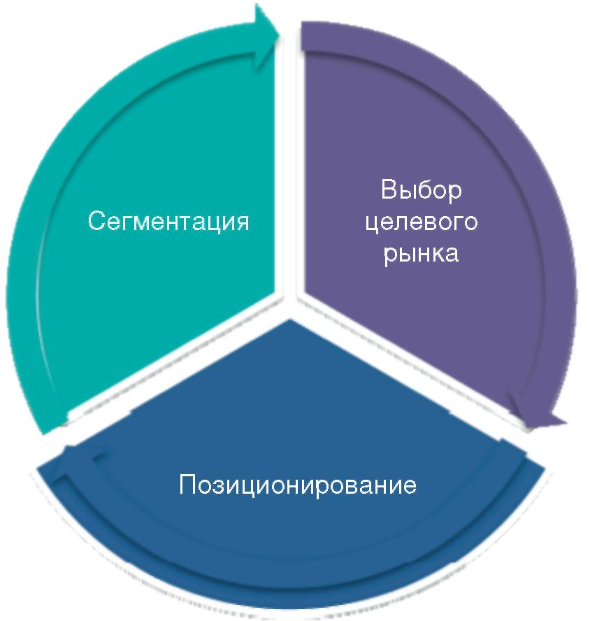

Рис. 2.1. Основные стратегические решения, связанные с сегментированием, — STP

Сущность сегментации состоит в разделении рынка на относительно однородные группы со схожими потребностями и характеристиками.
Выбор среди выделенных сегментов наиболее привлекательного (целевого) — одно из важных стратегических решений, которые предопределяют успешность бизнеса в долгосрочной перспективе. Оценка привлекательности сегмента и выбор целевого рынка осуществляются на основе ряда критериев сегментации (например, прибыльность, перспективы роста, уровень конкуренции на данном сегменте и др.). Количество сегментов, на которых будет действовать компания, характеризует стратегию охвата рынка.
Любой компании необходимо также каким-то образом позиционировать свой продукт, то есть особым способом выделить его среди конкурентов. Соответственно для каждого из выбранных сегментов разрабатывается комплексное товарное предложение, и обеспечивается создание предложения, способного удовлетворить любой вкус. Это служит логическим завершением процесса сегментирования.
Таким образом, сегментация имеет стратегическое значение для компании, поскольку правильный выбор ее области деятельности или целевого рынка обеспечивает возможность стабильных доходов в будущем. Кроме того, этот выбор предопределяет необходимые ключевые решения по всем вопросам маркетингового комплекса, которые обеспечивают конкурентное преимущество компании на выбранных рынках. Способность сегментировать рынок — одно из самых главных умений, которым должна обладать фирма.
Таким образом, сегментация рынка заключается в его разделении на отдельные группы потребителей (рыночные сегменты), для каждой из которых могут потребоваться отдельные товары и (или) комплексы маркетинга. Сегмент рынка — это группа потребителей или организаций, имеющих некоторые общие характеристики.
Цель сегментирования состоит в том, чтобы за счет последующей разработки и приспособления предложения товара к определенному сегменту (целевому рынку) способствовать наиболее эффективному использованию ресурсов компании там, где это даст наилучший результат.
Преимущества сегментации заключаются в следующем.
Во-первых, сегментация позволяет обеспечить лучшее понимание нужд потребителей, а также их основных характеристик (социальных, психологических, покупательских привычек и т.п.). Разные группы потребителей предъявляют разные требования к продуктам или услугам. Возьмем, к примеру, услуги по авиаперелету: для бизнесмена главным требованием будут комфорт, уровень обслуживания и время рейса; для студентов же наиболее важным фактором выбора будет цена.
Во-вторых, сегментация четко ориентирует продукт или услугу на конкретного потребителя, что позволяет более полно удовлетворить его потребности, снизив тем самым вероятность провала на рынке, вызванного отсутствием спроса или неприятием продукта. Так, при авиаперелете бизнесмену будет предложено обслуживание в салоне бизнес-класса, а студенту — в салоне экономкласса.
В-третьих, сегментация обеспечивает соответствующую концентрацию ресурсов фирмы на выгодных рынках, что повышает эффективность их использования. Например, основной целевой сегмент российской компании «Экспедиция» — это российские любители туризма и активного отдыха, не являющиеся поклонниками мировых брендов и способные получить удовольствие от покупки в магазине этой компании футболки с надписью ««Холостой, но боевой» или «Пока есть зубы, будет и хлеб». Помимо выгодного в ценовом отношении предложения товаров этой группе клиентов, компания очень активно предлагает своему сегменту клиентов участие и в настоящих экспедициях, таких как «Экспедиция-Трофи» на внедорожниках или «Северный Морской Путь» на морских катамаранах.
В-четвертых, концентрация на одном или нескольких сегментах рынка позволяет наиболее рационально использовать бюджет маркетинга. Например, фирма определила, что основными покупателями ее продукции являются подростки и взрослые моложе 30 лет. Если выбраны данные целевые сегменты, то наиболее целесообразно размещать теле- и радиорекламу в молодежных передачах, на рок-концертах и т.п. Тем самым существенно уменьшается бесполезная аудитория рекламы и возможна экономия средств, выделяемых на данные цели.
Сегментация повышает эффективность маркетинговых коммуникаций. Например, Coca-Сola выпускает рекламные ролики нескольких видов, рассчитанные как на взрослую, так и на детскую аудиторию. В первом случае подчеркивается стиль (в роликах показывается, как наливается напиток, кладется лед), во втором — ощущение детского праздника (ролики про наступающее Рождество, когда красный грузовик с логотипом компании под управлением Санта-Клауса развозит подарки).
И наконец, с помощью сегментации фирма позиционирует свои товары, то есть формирует желаемое ею восприятие своего продукта (услуги). Четко позиционируя свой товар в сознании потребителей, компания уходит от обезличенности конкуренции и использует все преимущества дифференциации: увеличение спроса, возможность более гибкого ценообразования, повышение результативности рекламы. В случае специализации на определенной нише давление со стороны конкурентов практически исчезает.
Однако сегментация может таить в себе и некоторые опасности. Так, расширение ассортимента, разработка новых продуктов всегда связаны с дополнительными затратами. Поэтому чрезмерная сегментация может привести к распылению ресурсов. Сегментирование рынка оправдывается в случае, если выручка от более успешных продаж за счет сегментированного предложения товаров превышает дополнительные издержки, связанные с необходимостью разработки и выпуска нескольких моделей продукта для разных сегментов рынка. Сегментирование рынка также не дает результатов, если покупатели не видят значимых для них различий между моделями. Таким образом, компании должны выбрать наиболее рациональную стратегию охвата рынка, при которой количество выбранных сегментов, уровень кастомизации товарного предложения (изготовление массовой продукции с доукомплектацией под конкретный заказ) на каждом из них сопоставляются с размером необходимых затрат.
Если конкретизировать основные стратегические решения, связанные с сегментированием (STP), их можно представить в виде процесса, состоящего из следующих этапов (рис. 2.2).

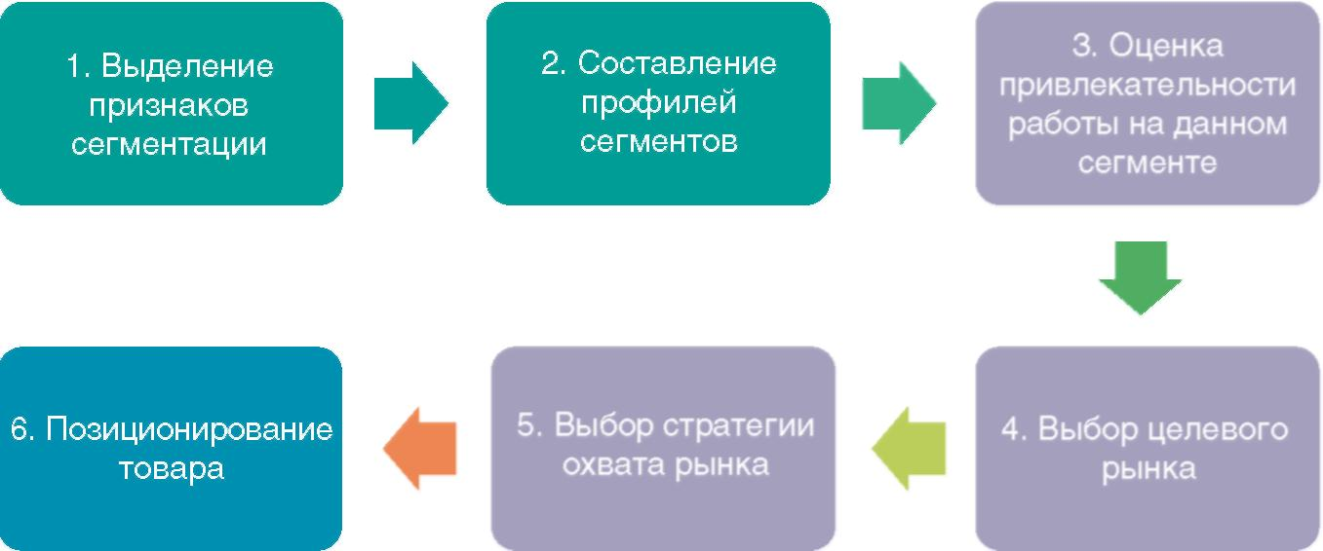

Рис. 2.2. Этапы сегментации рынка

2.3. ВЫДЕЛЕНИЕ ПРИЗНАКОВ СЕГМЕНТАЦИИ НА ПОТРЕБИТЕЛЬСКИХ РЫНКАХ

Под признаком сегментации понимается основание для выделения сегментов. Наиболее распространенные признаки сегментации на потребительских рынках представлены в табл. 2.2.
Географический признак (деление потребителей по странам, внутри страны по отдельным регионам и территориальным единицам; деление по размеру населенного пункта; плотности населения; с учетом климата). Например, в зависимости от размера населенного пункта компании выделяют отдельно население Москвы и Санкт-Петербурга, городов-миллионников, городов с числом жителей от 500 тыс. до 1 млн, от 250 до 500 тыс., от 100 до 250 тыс., от 30 до 100 тыс. и менее 30 тыс. жителей. Для розничной торговли, включая аптеки, важным является также микрогеографический анализ населенных пунктов, дифференцирующий кварталы с разным, прежде всего по уровню доходов, населением.
Уровень доходов. На основе данного признака потребители делятся на группы с наиболее высоким, средним и низким доходом. Возможно и более дробное деление, а также деление с установлением определенных количественных интервалов или качественных признаков дохода (например, владения тем или иным имуществом). Данные о доходах домохозяйств не всегда доступны. Поэтому в социологических и маркетинговых исследованиях часто используют косвенные, субъективные признаки. Эти признаки определяют материальные возможности каждой группы населения.

Таблица 2.2. Признаки сегментации на рынке потребительских товаров

Признаки для сегментации | Примеры сегментов
Географические | Россия/ближнее зарубежье/дальнее зарубежье  Макрорегионы: Северо-Западный/ Западный/ Центральный/ Южный/ Уральский /Сибирский/ Дальневосточный  Города: Москва, Санкт-Петербург/ города-миллионники / от 500 тыс. до 1 млн жителей/от 250 до 500 тыс. жителей/ от 100 до 250 тыс. жителей/ от 30 до 100 тыс. жителей/ менее 30 тыс. жителей.
Тип населенного пункта | городское поселение  сельское поселение  пригород.
Микрогеографический | конкретный квартал населенного пункта.
Демографические | Пол: мужской/женский  Возраст: до 6 лет/ 6–11 лет/ 12–19 лет/ 20–34 года/ 35–49 лет/ 50–64 года/ старше 65 лет  Семейное положение: не женат (не замужем)/ семья без детей/ семья с 1 ребенком (до 16 лет)/семья с 2 детьми и более/вдовы (вдовцы)  Этап жизненного цикла семьи
Социальные | Уровень дохода  Принадлежность к социальному классу  Род занятий  Образование: /высшее/ неполное высшее/среднее специальное/среднее  Религиозная принадлежность
Психографические | Стиль жизни: например, студент/«новый русский», заботящийся о своем здоровье/пенсионер  Ценности и стиль жизни  Характеристики личности
Поведенческие | Класс потребителей: абсолютный непотребитель/непотребитель/бывший потребитель/новый потребитель/регулярный потребитель  Степень лояльности: высокий уровень/средний/низкий

Социальный статус. Данный признак предполагает деление потребителей по роду занятий, уровню образования, религиозной или национальной принадлежности.
Социальный класс. Это более комплексный признак, который включает как уровень доходов, так и характеристики социального статуса, стиля жизни и т.п. Представители одного социального класса склонны к более или менее одинаковому поведению, в процессе выбора товаров и услуг имеют определенные общие предпочтения. Российские социологи выделяют от 5 до 7 социальных классов.
В целом следует отметить, что социальную основу в западных странах формируют слои среднего класса, которые в совокупности составляют 60–85% населения. Западный средний класс — это люди с доходом от двух третей до двух номиналов среднедушевого дохода в стране в год. С профессиональной точки зрения это представители массовых профессий: преподаватели, учителя, медсестры, государственные служащие, высококвалифицированные и, соответственно. высокооплачиваемые рабочие, фермеры. Представители среднего класса удовлетворены жизнью. Это люди, принимающие активное участие в общественной жизни. Они заинтересованы в продолжении сформировавшихся институтов гражданского общества. Именно средний класс придает обществу стабильность и устойчивость, здесь сосредоточена основная доля товарного рынка.
Что касается России, то у нас в стране нет четкого и однозначно признанного определения среднего класса. Специалисты до сих пор спорят, кто относится к среднему классу по уровню дохода, образования или жизненным ценностям, по каким признакам можно выделить средний класс, и существует ли он вообще в России?
Пытаясь найти ответ на эти вопросы, журнал «Эксперт» с помощью социологической компании «РОМИР-Мониторинг» на протяжении 5 лет (2001– 2005 гг.) изучал средний класс России.
«Эксперт» дает следующее определение среднего класса: «Российский средний класс — это люди, которые благодаря своему образованию и профессиональным качествам смогли адаптироваться к условиям современной рыночной экономики и обеспечить своим семьям приемлемый уровень потребления и образ жизни».
Таким образом, журнал «Эксперт» в качестве критериев выделения данного сегмента российских потребителей выбрал 4 показателя: образование, профессионализм, успешность (адаптированность к условиям современной рыночной экономики), приемлемый, удовлетворительный для самих людей уровень материальной обеспеченности.
С точки зрения объема и характера потребностей, уровня доходов принято считать, что к российскому среднему классу относятся люди, которые в состоянии приобрести жилье с использованием ипотеки, покрыть затраты на здоровье, образование и воспитание детей. Кроме объективных характеристик, средний класс характеризуется рядом субъективных — таких, как жизненные ориентиры, стратегии экономического поведения, социальное самочувствие. Средний класс, согласно большинству социологических исследований, более оптимистично настроен и ощущает бóльшую уверенность в завтрашнем дне, чем средний россиянин. Важно и то, что, как отмечает Л.А. Беляева, преобладающее большинство среднего класса в выборе между 2 вариантами — «свобода личности» и «личная безопасность» — выбирают последнюю.
В России основную часть общества составляет слой людей, который Т. Заславская (2004) называет базовым, а другие социологи используют термины «ниже среднего» или «нижний средний». В составе базового слоя особенно велика доля женщин, жителей средних и малых городов, лиц среднего и старшего возраста. Уровень и качество жизни российского базового слоя значительно ниже таковых среднего класса. Покупательское поведение этих людей направлено на поддержание сложившегося образа жизни и адаптацию к внешним условиям.
Демографические признаки — пол, возраст, семейное положение, этап жизненного цикла семьи и т.д. Возраст, пол и семейное положение — очень часто встречающиеся признаки сегментации на потребительских рынках, поскольку они определяют существенные различия в покупательском поведении.
Например, маркетологам часто приходится принимать во внимание детскую аудиторию. Несмотря на то, что дети не оплачивают покупки, они оказывают огромное влияние на расходы. Даже если компании не выпускают товары для детей, они стремятся привлечь взрослую аудиторию через детей. Например, многие отели и торговые центры разрабатывают специальные развлекательные программы для детей, организуют детские игровые и спортивные комнаты, чтобы родители могли провести время и совершить покупки, не отвлекаясь и не беспокоясь о ребенке. Для многих товаров и услуг сегментация рынка проводится с учетом этапа жизненного цикла семьи. Ф. Котлер приводит основополагающую типологию американских домохозяйств (табл. 2.3).

Таблица 2.3. Этапы жизненного цикла и покупательское поведение семьи

Этап жизненного цикла Особенности поведения и покупательских привычек |  | Особенности потребления на фармацевтическом рынке
1. Этап холостой жизни: молодые одиночки, живущие отдельно от родителей | Финансовых обременений немного. Лидеры мнений в области моды. Настроены на активный отдых. Покупатели основного кухонного оборудования, основной мебели, автомобилей, принадлежностей для брачных игр, путевок на отдых | Покупка лекарств и БАДов от острых транзитивных заболеваний, противозачаточные и перевязочные средства.
2. Юные молодожены без детей | Финансовое положение лучше, чем будет в недалеком будущем. Наивысшая интенсивность покупок, наивысшие средние показатели закупок товаров длительного пользования. Покупатели автомобилей, холодильников, кухонных плит, самой необходимой мебели и мебели длительного пользования, путевок на отдых
3. «Полное гнездо», 1-я стадия; младшему ребенку менее 6 лет | Пик покупки жилья. Оборотный капитал невелик. Недовольство своим финансовым положением и суммой сэкономленных денег. Заинтересованность в новых то варах. Любители рекламируемых товаров. Покупатели стиральных и моечных машин, сушилок, телевизоров, детского питания, лекарств от кашля, витаминов, кукол, колясок, санок, коньков | Покупка детских медикаментов
4. «Полное гнездо», 2-я стадия: младшему ребенку 6 лет или больше | Финансовое положение улучшилось. Некоторые жены работают. Реклама оказывает меньше влияния. Покупают товары в более крупной расфасовке, заключают сделки на приобретение сразу многих товарных единиц. Покупатели разнообразных продуктов питания, чистящих материалов, велосипедов, услуг учителей музыки, пианино | Покупка детских медикаментов
5. «Полное гнездо», 3-я стадия: пожилые супруги с детьми, находящимися на их попечении | Финансовое положение стало еще лучше. Работает большее число жен. Некоторые дети устраиваются на работу. Реклама оказывает очень слабое влияние. Высокая средняя интенсивность покупок товаров длительного пользования. Покупатели новой, более изящной мебели, участники автомобильных путешествий, покупатели приборов, не являющихся совершенно необходимыми, лодок, зубоврачебных услуг, журналов | Выход на рынок рецептурных средств для контроля хронических, пожизненных заболеваний
Окончание табл. 2.3

Этап жизненного цикла Особенности поведения и покупательских привычек
6. «Пустое гнездо», 1-я стадия: пожилые супруги, дети которых уже живут отдельно, глава семьи работает | Наибольшее количество владельцев собственных домов. Большинство довольны своим финансовым положением и объемом сбережений. Интересуются путешествиями, активным отдыхом, самообразованием. Делают подарки и благотворительные вклады. Не интересуются новыми товарами. Покупатели путевок на отдых, предметов роскоши, услуг и товаров по обустройству дома
7. «Пустое гнездо», 2-я стадия: пожилые супруги, дети которых живут отдельно, глава семьи на пенсии | Резкое сокращение доходов. В основном сохраняют жилища. Покупатели медицинских приборов, медицинских товаров, способствующих укреплению здоровья, сна и пищеварения | Покупатели медицинских приборов, медицинских товаров, способствующих укреплению здоровья, сна и пищеварения
8. Вдовствующее лицо, работает | Доход еще довольно высок, но дом уже склонны продать
9. Вдовствующее лицо, на пенсии | Нужды в медицинском обслуживании и товарах те же, что и у прочих групп пенсионеров. Резкое сокращение доходов. Острая нужда во внимании, привязанности и благополучии

Психографические характеристики — это характеристики жизненного стиля и личности потребителей. Жизненный стиль характеризует устоявшиеся нормы бытия, ценностные ориентации, набор стереотипов потребления, привычки потребителей. Например, производители кофе выделяют среди своих потребителей гурманов, которые чрезвычайно притязательны при выборе и приготовлении кофе; заботящихся о своем здоровье и употребляющих «декофеиновый» кофе, и регулярных потребителей, потребляющих растворимый или приготовленный в автомате кофе со стандартными качественными характеристиками. Примером сегментации по стилю жизни может быть деление потребителей на следующие типы: консервативный, премиум, современный, молодежный стиль.
Личность — это устойчивая совокупность психологических характеристик человека, делающих его уникальным и определяющих характер его поведения. Сегментирование по типу личности основывается на определении общих черт в характере людей, выделении типов темпераментов и психологических особенностей, определяющих различия в покупательском поведении.
Например, с точки зрения открытости личности всем известно деление на 2 типа: экстраверт и интроверт. Экстраверт — открытый, коммуникабельный человек, ему не свойственны рефлексия и «самокопание». Считается, что люди этого типа более легко переключаются с одного товара на другой, однако они быстро воспринимают новинки, активно реагируют на различные маркетинговые акции. Для интроверта характерны сосредоточенность на самом себе, склонность к самоанализу, доходящая до самоедства. Люди этого типа более критичны и медленнее принимают новинки. Однако их психологические особенности позволяют полагать, что они более привержены к определенным брендам и товарам.
Поведенческие признаки включают уровень использования товара, отношение к товару, чувствительность потребителей к маркетинговым воздействиям, отношение к нововведениям, степень нуждаемости в товаре, поводы для покупки, искомые выгоды в товаре и др. Например, среди тех же потребителей кофе могут быть выделены группы заядлых потребителей, употребляющих кофе 2 раза и более в день, обычных, употребляющих 1 чашку в день, и редких, употребляющих кофе от случая к случаю.

2.4. СЕГМЕНТАЦИЯ НА ОСНОВЕ НУЖД И ПОТРЕБНОСТЕЙ КЛИЕНТОВ

Понимание нужд и потребностей клиентов, как известно, является первоосновой маркетинга. Демографические характеристики, стиль жизни, поведение при совершении покупки помогают лишь косвенно определить нужды и потребности. Очень часто сегментация по указанным признакам не выявляет существенных различий в поведении покупателей и их требованиях к комплексу маркетинга.
Тогда на помощь может прийти сегментация по выгодам, которая фокусируется на различиях в требованиях, предъявляемых потребителем к товару или услуге. Каждый сегмент определяется набором функциональных и эмоциональных характеристик товара, которые для него являются наиболее важными. Основной водораздел между сегментами чаще проходит в сфере значимости цены.
Например, на фармацевтическом рынке препаратов от боли в горле компании делят потребителей на тех, кого, прежде всего, волнует цена, и тех, кого главным образом волнуют состав и лечебные свойства продукта. При этом сегментация на основе пола, возраста, уровня дохода и т.д. не даст никаких результатов с точки зрения понимания того, какие препараты и в каком количестве следует предлагать рынку, какова должна быть стратегия ценообразования и т.д.
Более тонкая сегментация строится вокруг более детального набора искомых свойств товара и цены, которую готовы заплатить за них отдельные потребители. Например, в перечень предоставляемых компанией, оказывающей услуги по эксплуатации и обслуживанию объектов недвижимости на российском рынке, входят: комплексная уборка помещений, текущий ремонт и техническая эксплуатация помещений и оборудования, охрана и др. Основным признаком сегментации рынка для данной компании является заинтересованность клиента в длительном сроке жизни объекта.
Так, сегмент «заинтересованные клиенты» включает клиентов, которые при выборе эксплуатационной компании первостепенное внимание уделяют следующим параметрам:
- наличию широкого спектра как базовых, так и дополнительных услуг;
- стабильности компании-поставщика, ее репутации на рынке услуг;
- ориентированности компании-поставщика на клиента; сами клиенты ее характеризуют как возможность получения дополнительных услуг безоплаты, оперативность услуг, адекватность управленческого персонала, наличие обратной связи на уровне руководства, лояльность к пожеланиям клиента, лояльность к наличию дебиторской задолженности;
• минимизации «текучести» персонала, работающего на объекте. Сегмент «незаинтересованные клиенты» наибольшее внимание при выборе эксплуатационной компании уделяет уровню цен на услуги и наличию набора базовых услуг. Поэтому данному сегменту компания предлагает базовые услуги с конкурентоспособной рыночной ценой. Уровень квалификации и качества услуг должен соответствовать ожиданиям клиента. Необходимость оказания дополнительных услуг и их стоимость, как правило, обсуждаются непосредственно при возникновении потребности в них клиента.
Таким образом, сегментация по выгодам предусматривает знание системы ценностей потребителей по отношению к товару и его сервису.
Следует обратить внимание на то, что не всякая часть рынка может считаться сегментом. Для эффективной сегментации необходимо выполнение следующих условий.
1. Сегмент должен быть измеримым. Измеримость — это возможность определить размер сегмента, оценить уровень спроса и основные характеристики покупательского поведения. При этом сегментация, проведенная на основе конкретных признаков (размеры предприятий или уровень дохода потребителей), в большей степени удовлетворяет данному критерию. На основе психографических признаков количественные параметры сегмента измеряются труднее.
2. Сегментация должна отражать реальную дифференциацию, т.е. различия между клиентами и их поведением. Выделенные сегменты также должны иметь дифференцированную реакцию на маркетинговую деятельность фирмы (различные модификации товара, различные методы ценообразования и сбыта, различные методы рекламы и т.д.).
3. Выделенные сегменты должны быть доступны для компании.
4. Выделенные сегменты должны способствовать более глубокому пониманию потребительского поведения.
5. Сегменты должны быть совместимы между собой. К примеру, не стоит полагать, что потенциальных покупателей яхт и покупателей оборудования для виндсерфинга следует обслуживать в одном и том же месте. Первые, как правило, совершают покупки в закрытых яхт-клубах, в то время как серферы более демократичны в выборе мест и способов покупок.
Таким образом, результатом данного этапа является четкое описание выбранных целевых сегментов, их потребностей. В качественно составленном профиле или портрете клиента должны найти отражение ответы на следующие вопросы.
• Кто мой покупатель («паспортичка» клиента, например, для физических лиц это пол, возраст, образование, место проживания, семейный статус, дети, профессия, доход и т.д.)?
• Как он принимает решение о покупке (выбор бренда, решения относительно цены, качества и свойств товара)?
• Какие источники информации он использует (ТВ, Интернет, СМИ, личное общение)?
• Какова его покупательская и жизненная активность в других сферах, его увлечения (есть ли возможность использовать альтернативные каналы коммуникации)?
• Каков уровень его знаний о товаре?
Портрет клиента составляется таким образом, чтобы его можно было в дальнейшем использовать для принятия практических маркетинговых решений (например, для выбора каналов распределения, способов презентации товара, разработки программы коммуникации и различных маркетинговых акций).
После того как выбраны признаки сегментации и составлены профили сегментов, т.е. дана характеристика каждому сегменту, фирма определяет степень привлекательности работы (иными словами, ее выгодность) на каждом конкретном сегменте.

КОНТРОЛЬНЫЕ ВОПРОСЫ

- Почему для маркетинга так важен гендерный профиль рынка и как его надо учитывать при формировании ассортимента аптеки?
- Что, кроме сегментирования, входит в обязательный набор приемов работы компании на целевом рынке?
- Как связаны сегментация и выбор способов маркетинговых коммуникаций с потребителями?
- Что понимается в маркетинге под «сегментаций по выгодам»?

Глава 3. Объекты и субъекты рынка. Окружающая среда маркетинга

Ознакомившись с данной главой, вы сможете:
- описать основополагающие принципы и концепции поведения потребителей, применяемые для выработки маркетинговой стратегии фирмы и оперативных решений;
- осознать логику того, как и почему потребители выбирают те или иные альтернативы (например, марки товаров, продукты);
- охарактеризовать, как на выбор потребителя влияют свойства его личности или окружение (например, культура, семья, символы, СМИ);
- понять, как маркетологи могут приспособить и улучшить свои маркетинговые кампании и стратегии, чтобы более эффективно удовлетворить запросы потребителя.

Ключевые термины и понятия главы: домохозяйство, индивидуальные потребители, «когортный подход», культура, «лестница выбора», лидеры мнения, модель VALS, нужда, посредники, потребность, потребительский рынок, потребительские отношения, потребительское поведение, представители фирм, приверженность, референтная группа, семья, стиль жизни, субкультура — элемент культуры, группа людей, придерживающихся определенной системы ценностей, основанной на их жизненном опыте и положении в обществе, этапы жизненного цикла, эффект Гиффена.

3.1. ТЕОРЕТИЧЕСКИЕ ОСНОВЫ АНАЛИЗА ПОТРЕБНОСТЕЙ

Потребитель — ключевая фигура в рыночной экономике. Ориентация на удовлетворение его нужд и запросов лежит в основе современного маркетинга. Потребители испытывают различные «нужды» и обладают определенными потребностями.
Нужда — это ощущение нехватки чего-либо или, напротив, желание сохранить состояние удовлетворенности, комфорта. Это состояние еще не связано с конкретным предметом. Когда же становится ясно, что именно необходимо, можно говорить о возникновении соответствующей потребности. Таким образом, потребность — это нужда, принявшая предметную форму в соответствии с запросами, культурным уровнем и другими личными качествами индивида.
Способность товара удовлетворять потребности называется полезностью. Различают совокупную полезность, получаемую потребителем от всего количества потребляемых товаров (услуг), и предельную полезность — удовлетворение, получаемое потребителем от последней единицы потребляемого блага (товара, услуги). Чем больше потребитель потребляет единиц какого-либо товара, тем больше его совокупное удовлетворение, но каждая дополнительная единица приносит меньшее удовлетворение, чем предыдущая. Эта зависимость получила название закона уменьшающейся предельной полезности.
Потребление того или иного блага прекращается, когда субъективная оценка полезности становится меньше его рыночной цены. Из множества субъективных оценок какого-либо блага составляется объективная общественная оценка товара и формируется его рыночная цена. При этом оценки потребителей первичны, а цены вторичны. Именно оценки предполагаемой предельной полезности того или иного блага формируют спрос на товар или объем спроса на него.
Потребительский рынок понимается как совокупность отдельных личностей и групп (семей, домохозяйств), приобретающих товары и услуги для личного потребления.
Под термином потребительское поведение (consumer behavior) понимается сложная комплексная деятельность субъекта рынка, связанная с его интеллектуальной, эмоциональной и физической активностью при покупке и использовании товаров и услуг и прекращением таковой при удовлетворении нужд и желаний (Статт Д., 2008). При этом в качестве субъекта потребительского поведения (субъекта рынка) рассматривают индивидуумов, группы (семьи, домохозяйства) и организации (люди решают, какие продукты фирма должна использовать).
Имеются 3 главные сферы применения анализа потребительского поведения:
1. Выработка более действенной маркетинговой стратегии, а именно планирование эффективных маркетинговых кампаний (например, понимая, что потребители более восприимчивы к рекламе продуктов питания, когда голодны, можно планировать рекламу легких закусок после полудня).
Обоснование государственной политики регулирования товарных рынков (например, с целью снижения употребления алкоголя и табака или контроля за рекламированием новых лекарств).
Создание программ социального маркетинга, распространяющего полезные идеи среди населения (вместо продажи товаров потребителям).
В современном обществе спрос на товары и услуги характеризуется 2 важными свойствами:
- разнообразием;
- ненасыщаемостью.
Желания потребителей разнообразны в том смысле, что для удовлетворения биологических, психологических и культурных потребностей миллионов людей требуется огромное количество разнообразных товаров и услуг. Потребности субъектов рынка ненасыщаемы в том смысле, что при любых условиях едва ли можно найти человека без «желаний». Большинство людей, если им позволяет доход, легко тратят деньги на комфорт и улучшение своей жизни. Кроме того, новые желания создаются новыми технологиями, усилиями предпринимателей, предлагающих новые товары и услуги, удобные потребителям и желаемые ими.
Если фирма не формирует свою коммерческую политику с учетом потребительского поведения, она будет наказана неприемлемо низкими объемами продаж и прибылей. Таким образом, для любой компании важно понимать потребительское поведение и принципы потребительского спроса (рис. 3.1).

3.2. КЛАССИФИКАЦИЯ ПОТРЕБИТЕЛЕЙ

Для целей маркетинга, и в первую очередь для разработки товара, его позиционирования в выгодном сегменте рынка, проведения грамотной стратегии продвижения важно определить наиболее существенные, крупные целевые группы потребителей, отличающиеся между собой, но имеющие внутригрупповое сходство по существенным признакам потребления и потребительского поведения.
Можно выделить 5 типов потребителей, существенно различающихся по своим поведенческим стратегиям на рынках.
Индивидуальные потребители — те, кто приобретает товары исключительно для личного пользования. Так поступают одинокие и живущие отдельно от семьи граждане. Их доля составляет в России около 20% взрослого населения. Половина из них — это пожилые женщины, 1/3 — молодые люди до 30 лет, преимущественно мужчины. Также индивидуально, как правило, приобретаются одежда, обувь, личные вещи (за исключением подарков).
Индивидуальные потребители интересуются, прежде всего, потребительскими качествами товара: полезностью, относительной ценой, внешними данными, внутренней упаковкой. Доходы большинства индивидуальных потребителей в России невелики (в США это, наоборот, самые обеспеченные потребители). Так что, несмотря на большое количество клиентов, объем рынка товаров для «индивидуалов» в России довольно узок. Исключением является Москва, где годовой объем «карманных» денег, которыми индивидуально распоряжаются дети, оценивается в 30 млн долл.
Семьи или домохозяйства — основной тип потребителя продуктов питания и непродовольственных потребительских товаров, за исключением одежды и личных вещей. Решения принимаются супругами совместно или главой семьи.
В России главой семьи, как правило, традиционно считаются мужчины, хотя фактически часто эту роль выполняют женщины. Родители принимают решения о покупке за детей, не достигших 12 лет. Мнение детей в возрасте 12–18 лет учитывается, а в некоторых случаях является решающим. Как и во многих западных странах, мнение российских женщин является решающим при осуществлении повседневных покупок, приобретении бытовой техники, одежды. Мужчины в большей степени принимают решения о покупке инструментов, компьютеров и автомобилей. Решения относительно приобретения жилья, мебели, отдыха, аудио-, видеоаппаратуры принимаются совместно. Выбор магазина и конкретной модели остается за мужем в 60% случаев, за женой — в 20%, решают вместе более 20%. В обеспеченных семьях (с доходом более 2000 долл. в месяц) муж принимает решения о 85% покупок.
Посредники осуществляют закупки не для потребления, а для последующей перепродажи. Их в основном интересуют не потребительские качества товара, а его меновые характеристики: спрос, абсолютная цена, рентабельность, скорость обращения, транспортная упаковка, срок хранения и т.п. В то же время они, как правило, являются более профессиональными покупателями, чем семьи и индивидуальные потребители, а спектр товаров, на которые они предъявляют спрос, может быть весьма широк.
Представители фирм принимают решения о закупке товаров промышленного назначения. Это, как правило, профессионалы узкого профиля, знающие товар не хуже самих производителей. Обычно процесс покупки, начиная с осознания проблемы и заканчивая оценкой работы поставщика, четко формализован. При этом учитываются: цена и качественные характеристики каждого изделия, оперативность поставок и транспортные расходы, полнота ассортимента, репутация производителя, квалификация персонала, консультации и справочная литература, скорость реакции на запросы и пожелания клиента, возможность получения кредита или рассрочки платежа.
Чиновники государственных и общественных учреждений, как правило, — профессионалы широкого профиля. Особенность этого рынка заключается в том, что чиновники расходуют не собственные, а общественные средства, и процедура эта формализована и бюрократизирована. К важнейшим критериям при выборе производителя или поставщика чиновниками относятся: надежность, лояльность, личные связи, наличие влиятельных лоббистов и т.п.
Существует много способов деления потребителей на группы в зависимости от типа их поведения в местах розничной торговли. Однако определяющим фактором для большинства потребителей является цена. По их чувствительности к цене различаются:
- потребители, чувствительные к ценовому фактору;
- потребители, не чувствительные к ценовому фактору. Данная характеристика потребителей представлена в табл. 3.1.

Таблица 3.1. Классификация потребителей по их чувствительности к цене

Тип покупателей | Мотивация | Источники  информации  о товаре | Способы стимули-рования | Отношение  к торговому  предприятию
Чувствитель-ные к цене | Рационализм, направленный исключительно на более низкую цену | Реклама о распродажах Прайс-листы Интернет | Ценовое стимулирование Аргументированная защита цены | Непостоянство, низкая степень лояльности
Чувствительные к качеству товара и услуг | Комфорт, подражание. Желание выделиться (имидж марки, имидж торгового предприятия). Гарантия качества и защита от подделок | Реклама в СМИ, Интернет Выставки Презентации Представление товаров и реклама в торговом зале | Привлекательный имидж торгового предприятия. Мерчандайзинг. Консультации персонала Использование бренда. Установление партнерских отношений | Высокая степень лояльности Постоянный клиент

Потребители, чувствительные к ценовому фактору, принимают решение о покупке под сильным влиянием желания сэкономить. Такие потребители в розничном рынке составляют 75–85%. В торговом зале внимание посетителей такого рода может быть привлечено главным образом только различными ценовыми скидками.
Для потребителей, не чувствительных к ценовому фактору, цена не является определяющим фактором, хотя они ожидают получить аргументы, подтверждающие соответствующий ценовой уровень. Такие потребители ждут, когда на них обратят внимание, и хотят, чтобы к каждому из них относились как к индивидуальному клиенту. Эта категория покупателей стремится приобретать товары высокого качества. Они становятся приверженцами торговых марок производителей и компаний, которые предлагают эти марки доброжелательно и профессионально.
Основными потребностями данной группы являются: ощущение комфорта (желание облегчить повседневную жизнь), чувство самоуважения (потребность приобщения к определенному социальному слою), самовыражение (в данном случае это желание выделиться, быть лучше других, потребность быть значимым). Покупатели, входящие в эту группу, могут быть постоянными клиентами конкретной торговой организации с определенным уровнем качества и услуг, они очень восприимчивы к элементам мерчандайзинга (способы привлечь внимание конечных покупателей к определенным маркам или группам товаров в местах продаж, не обращаясь к помощи специального персонала).
Данная классификация позволяет также обратить внимание на важную составляющую обеспечения качества обслуживания — профессиональную и четкую аргументацию в защиту цены и ценовой политики торговой организации.
Восклицание покупателя «Как же у вас дорого!» — одна из наиболее распространенных реплик, с которой встречаются работники «первого стола», т.е. сотрудники, непосредственно обслуживающие клиентов.
Между тем существуют несложные инструменты профессионального общения, которые помогают торговым работникам преодолеть ценовое сопротивление потребителей. Механизм возникновения ценового возражения заключается в том, что слово «дорого» очень прочно сидит в уме покупателя, сопровождает человека всю жизнь. Зачастую потребители ищут у профессионалов поддержки и одобрения своего выбора. Умело приведенные аргументы способны заставить покупателя осознать правильность своих действий, придать ему необходимую уверенность. Продавец, вооруженный знаниями о природе возникновения возражения, легко сможет преодолеть его. Иногда достаточно обыкновенного сопереживания и доброго слова, чтобы развеять все страхи и сомнения клиента.
Выявление потребностей клиента и товарная аргументация являются важными этапами любой продажи. Клиент приобретает не просто товары и услуги, но и уверенность в том, что они способны удовлетворить его потребности.
Рассмотрим более подробно специфику поведения, демонстрируемую конечными потребителями товаров и услуг личного (семейного) пользования.

3.3. ФАКТОРЫ, ВЛИЯЮЩИЕ НА ПОВЕДЕНИЕ ПОТРЕБИТЕЛЕЙ

Обычно выделяют 3 группы факторов, непосредственно влияющих на покупательское поведение:
- персональные — пол, возраст, доход, этап жизненного цикла семьи, национальность и т.п.;
- психологические — тип личности, мотивация, восприятие, усвоение, убеждения и отношение;
- социально-культурные — принадлежность к семье, малой и референтной группе, субкультуре, образование, профессия, вероисповедание, социальное положение и принимаемые роли, статус.
Влияние этих факторов на конкретные потребности и выбор товаров необходимо рассматривать отдельно.

ДЕМОГРАФИЧЕСКИЕ ФАКТОРЫ
К традиционным способам классификации потребителей и сегментирования соответствующих рынков относится разделение потребителей по основным социально-демографическим характеристикам: полу, возрасту, доходу, образованию, социально-профессиональному статусу.
Пол. С точки зрения поведения потребителей немногие товары обладают четкой половой принадлежностью (бюстгальтеры, платья, электробритвы, курительные трубки). Обычно речь идет о мужских и женских моделях (сапоги, джинсы, рубашки, костюмы, сигареты, дезодоранты), причем различия между ними постепенно стираются. Этот процесс поддерживают производители продукции «унисекс», предлагая одну и ту же модель товара и мужчинам, и женщинам. Многие товары не имеют половой принадлежности: автомобили, видеокамеры, электроплиты и т.п. Тем не менее пол потребителя исключительно важен, поскольку на одни и те же товары и на отдельные их характеристики мужчины и женщины реагируют по-разному. Например, мужчины предпочитают более крупную фасовку таких товаров, как замороженный картофель, грибы, овощи, котлеты. Некоторые позиции ассортимента аптек имеют очевидное половое позиционирование (средства женской гигиены; часть гормональных медикаменты и т.д.), детский ассортимент чаще покупается и используется также женщинами и т.д.
Социальная психология давно применяет концепцию «четырех полов», в которой наряду с мужчинами и женщинами, чьи реакции соответствуют половым ролям, описаны психологические типы, чьи реакции не соответствуют этим социальным ожиданиям. Это так называемые феминизированные мужчины, отличающиеся более «женственным» поведением, и маскулинизированные женщины, перенявшие ряд «мужских» поведенческих черт. При проведении маркетинговых исследований и мероприятий весьма полезно применять эту концепцию.
В частности, известно, что средний потребитель мужского пола во Франции тратит на парфюмерию вдвое больше, чем средний потребитель женского пола. В то же время в России 75–85% расходов на приобретение парфюмерной продукции осуществляется женщинами. При этом около половины от объема этой продукции, используемой мужчинами, также приобретается женщинами. Вместе с тем и в европейских странах, и в России отчетливо выражена тенденция к выравниванию расходов на поддержание собственного имиджа как женщинами, так и мужчинами (рис. 3.1).


Рис. 3.1. Эта линия французской мужской косметики представлена и на российском рынке

Возраст. Вместе с возрастом люди меняют широкий круг товаров и услуг. С точки зрения поведения потребителей наиболее полезны 4 подхода к возрастному делению:
- статистический;
- содержательный;
- классический;
- когортный.

Статистический подход. В России, как и во многих других странах, при публикации результатов переписей населения граждан объединяют в 5 или 10-летние возрастные группы (когорты): до 5 лет, 5–9, 10–14, 15–19, 20–29, 30–39, 40–49, 50–59, 60–69, 70–74, 75–79, 80–84, 85 лет и старше.
По данным Госкомстата РФ, на 1.01.2009 г. население России составляло 141,9 млн человек. По сравнению с 2008 г. оно сократилось на 121,4 тыс. человек. Сокращение численности населения происходило из-за естественной его убыли, которая в 2008 г. уменьшилась по сравнению с 2007 г. на 106,8 тыс. человек. Увеличившийся миграционный прирост на 66,6% компенсировал численные потери населения, хотя есть все основания утверждать, что нелегальная иммиграция учтена здесь далеко не полностью.
Продолжительность жизни в России на 1.01.2009 г. составила 67,9 года (в 2001 г. — 65,2 года), в том числе у мужчин соответственно 61,8 и 58,9 года, у женщин 74,2 и 72,2 года.
Содержательный подход. При таком подходе выделяют следующие группы, возрастные границы в которых определены нечетко и могут пересекаться:
- младенцы — до 1 года (иногда до 3 лет);
- дети — от 1 до 16 лет (от 3 до 18 лет, от 1 до 21 года);
- школьники — от 6 до 16 лет (от 7 до 17 лет, от 6 до 18 лет);
- тинейджеры — четкая граница от 13 до 19 лет;
- студенты — от 16 до 23 лет (от 18 до 25 лет, от 16 до 30 лет);
- молодежь — от 15 до 30 лет (от 21 до 28 лет, от 25 до 39 лет);
- трудоспособные — от 16 или 18 лет до 55 или 60 лет;
- взрослые — от 16 до 60 лет (от 18 до 65 лет, от 21 до 55 лет);
- люди средних лет — от 25 до 75 лет (от 30 до 60 лет, от 30 до 50 лет, от 35 до 42 лет);
- пожилые — старше 70 лет (старше 65 лет, 60 лет, 55 лет, 45 лет);
- пенсионеры: женщины с 55 лет, мужчины с 60 лет (в США — с 65 лет);
• старики — старше 85 лет (старше 60, для молодежи — старше 45). К примеру, численность детей всех возрастов в России 26 млн человек (в США — 72 млн человек).
Классический подход. Жизнь человека можно разделить на 7-летние интервалы или жизненные циклы, каждому из которых предписывались определенные задачи и достижения (эта традиция восходит к Древней Греции и Китаю):
- «младенчество» — до 7 лет (вырастают зубы, осваивается речь);
- «детство» — от 7 до 14 лет (достигается половая зрелость, формируются основные физические навыки);
- «юность» — от 14 до 21 года (формируются фигура, интеллект, характер);
- «молодость» — 21 год — 28 лет (появляются потомство, собственное хозяйство);
- «расцвет» — от 28 до 35 лет (пик физической и психической формы);
- «средний возраст» — 35–49 лет (пик интеллектуальный, делается карьера);
- «зрелость» — 49 лет — 63 года (принимается прямое участие в управлении);
- «опыт» — 64 года — 70 лет (время достижения высших успехов, ответственности);
- «старость» — 70 лет — 84 года (время передать наставление молодежи);
- «мудрость» — старше 84 лет (время для подготовки к переходу в мир иной).
Когортный подход. Все население делится на 12-летние (10–14-летние) когорты (половина длины одного межпоколенного интервала), сформированные под влиянием важных политических, экономических и культурно-исторических событий.
Для России наиболее ярко выраженными являются следующие когорты:
- 1914–1926 годы — «дети войн и революций», весьма малочисленная группа;
- 1927–1939 г.р. — «дети чугунных богов» (художественный фильм с таким названием снят по сценарию П. Луцика и А. Саморядова венгерским режиссером Т. Тотом) и «оттепельной» молодости, активные пенсионеры, политические лидеры, культурная элита нашей страны;
- 1940–1953 г.р. — «дети военного времени» и «застойной» молодости, руководители госструктур, второй эшелон политиков, пенсионеры;
- 1954–1967 г.р. — «дети реформ» (Хрущева, Косыгина) и «перестроечной» молодости, лидеры бизнеса, массовой культуры, независимые профессионалы, в последнее время активно пошли в политику;
- 1968–1978 г.р. — «дети застоя» и «кризисной» молодости, сегодняшние специалисты, бизнесмены, безработные;
- 1979–1989 г.р. — «дети перестройки», молодые специалисты; социализма практически не помнят;
- 1990–2001 г.р. — «дети кризиса»; сегодняшние студенты, немногочисленное поколение в современной России;
- После 2002г.р. — «дети новой России», рожденные в новую волну «бэбибума».
Это возрастное деление весьма условно. Однако здесь важен не столько календарный возраст, сколько физиологический и особенно психологический. Важно не то, сколько лет человеку формально, а «на сколько» он себя ощущает и какой возрастной группе соответствует его поведение, в том числе потребительское. Встречается немало так называемых «молодых стариков», которые в свои 50–60 лет выглядят, физически соответствуют и ведут себя, как 30летние.
Доход является одной из самых важных характеристик любого потребителя. Но определить четкие границы между «богатством», «бедностью» и «средним уровнем обеспеченности» весьма непросто, поскольку разные исследователи трактуют эти термины по-разному.. Одним из формальных критериев обеспеченности является доля расходов населения на продукты питания и коммунальные платежи (и топливо для дома). Данные статистики показывают, что 20% российского населения тратит на это более 60% своих расходов (малообеспеченные), 60% около половины своих расходов (нижняя часть среднего класса), 10% около трети (верхняя часть среднего класса) и только 10% меньше 25% (обеспеченные); в среднем эти расходы составляют 52% расходов россиян (для сравнения, в США около 40%).
По данным Госкомстата РФ, в России, к примеру, доля населения с доходами свыше 1000 долл. в месяц на человека в 2011 г. составляла 15,1% (в 2004 г. — 1,5%), ниже прожиточного минимума, т.е. до 150 долл. в месяц на человека соответственно 12,8 и 17,6%.
Для маркетолога более важным является не сколько уровень дохода как таковой, а сколько потребители тратят на те товары и услуги, которые он предлагает. Почти половину доходов аптек приносят 30% самого обеспеченного населения, покупающие преимущественно брендированные, сравнительно дорогие, лекарственные средства, большую часть витаминов и других парамедицинских средств, средства гигиены и т.д.; еще 30% оборота 30% населения, занимающие промежуточное положение и 20% оборота дает 40% населения, покупки которых ограничены только необходимыми медикаментами, преимущественно еще советских наименований. Учитывая территориальную сегрегацию по уровню дохода, у конкретного аптечного учреждения структура покупателей может отличаться от приведенной выше.

До последней четверти XX века маркетологи довольствовались классификацией потребителей и сегментированием рынка по основным социально-демографическим признакам. Но затем этого оказалось недостаточно, и к социально-демографической классификации добавилась психографическая: по быстроте принятия новинки, степени приверженности марке, психологическому типу личности, стилю жизни, мотивации (см. глава. 2).

3.4. Виды спроса и организация работы фирмы по их удовлетворению

Задача маркетинга в рамках управления компанией состоит в том, чтобы удовлетворять спрос потребителей и делать это таким образом, который помогает компании достичь своих целей (например, максимизировать прибыль от продаж или создать устойчивую клиентскую базу и стабильные денежные потоки от продаж). Решая эту задачу, маркетолог должен принимать во внимание то обстоятельство, что на рынках встречаются различные типы спроса и это существенно влияет на маркетинговые решения компании.
Как правило, помимо стандартного спроса с отрицательной эластичностью его по цене (чем выше цена, тем ниже величина спроса), принято выделять еще и следующие виды спроса:
1) Отрицательный спрос.
Рынок характеризуется наличием отрицательного спроса, если большая часть потребителей не любит продукт и может даже заплатить определенную цену, чтобы избежать его потребления.
Например, люди обычно имеют отрицательный спрос на такие услуги как:
- вакцинация;
- стоматологические манипуляции;
- вазэктомия;
- удаление желчного пузыря.
Задача маркетинга на рынках с отрицательным спросом заключается в анализе того, почему рынок «не любит» данные продукты или услуги и каким образом можно создать для компании возможности получения дохода вопреки такому отторжению?
2) Отсутствующий спрос.
Целевые потребители могут быть не заинтересованы в товаре. Например, фермеры могут быть не заинтересованы в новых методах ведения сельского хозяйства, а студенты колледжа могут быть не заинтересованы в курсах иностранного языка.
Задача маркетинга на таком рынке заключается в поиске путей убеждения потребителей в том, что данный продукт или услуга реально нужны для удовлетворения потребностей клиентов и соответствуют их интересам.
3) Латентный (скрытый) спрос.
Многие потребители могут обладать сильной потребности, которая не может быть удовлетворена пока любым существующим на рынке продуктам, например, можно говорить о скрытом спросе на:
- безвредные сигареты;
- совершенно безопасный районы городского проживания;
- чрезвычайно экономичные автомобили.
В таких случаях задача маркетинга заключается в определении размера потенциального рынка такого латентного спроса и организации разработки и вывода на рынок эффективных товаров и услуг, которые могут такой спрос удовлетворить.
4) Падающий спрос.
Под падающим спросом понимается, как легко понять, ситуация существенного снижения спроса на ранее вполне успешно продававшиеся товары и услуги (например, падающим в настоящее время является спрос на обычные сотовые телефоны, так как потребители массово переходят на смартфоны).
Задача маркетинга здесь заключается в анализе причин падения рынка. О оценке того – можно ли возродить спрос за счет изменения целевых рынков, модификации продукта или его кардинальной переработки.
5) Нерегулярный спрос.
Организации нередко сталкиваются со спросом, который существенно изменяется на сезонной, ежедневной и даже почасовой основе, что вызывает проблемы с недогрузкой или перегрузкой производственных (сервисных) мощностей.
Например, люди предпочитают посещать магазины и рынки в выходные, а не рабочие дни. Аналогичным образом, число обращений к терапевтам всегда выше в начале недели, чем в пятницу.
Задача маркетинга здесь состоит в синхронизации величин спроса и предложения (мощностей) за счет использования инструментов ценообразования, маркетинговых коммуникаций и другие стимулов.
6) Полный спрос.
Организация сталкиваются с ситуацией полного спроса, когда его величина соответствует желаемому ею масштабу бизнеса.
Задача маркетинга в таких ситуациях состоит в том, чтобы:
- поддерживать существующий уровень спроса даже в условиях меняющихся предпочтений потребителей и усиления конкуренции;
- подталкивать компанию к постоянному улучшению качества ради сохранения лояльности клиентов;
- постоянно вести замеры удовлетворенности потребителей.
7) Избыточный спрос.
Иногда компания может столкнуться с уровнем спроса, который выше, чем она может или хочет удовлетворять. Маркетинговые задачи здесь состоят в дe-маркетинге, то есть поиске и реализации способов сокращения спроса (временно или постоянно).
Для этого могут быть использованы следующие решения:
- повышение цен;
- сокращение объема маркетинговых коммуникаций;
- уход из наименее прибыльных сегментов рынка.

8) Нежелательный (нездоровый) спрос
Нежелательные (нездоровые) продукты могут быть объектом кампаний, направленных на сокращение их потребления. Такие кампании проводятся во многих странах мира в отношении табачных изделий, крепкого алкоголя, тяжелых наркотиков, огнестрельного оружия и торрент-сетей.

3.5. Организация маркетинговой деятельности по удовлетворению спроса.

Маркетинговая деятельность фирмы может быть организована с использованием разных структур. Выделяют следующие чистые типы организационных структур маркетинговых служб (рис. 3.2):
- функциональную;
- товарную;
- географическую;
- рыночную (сегментную).

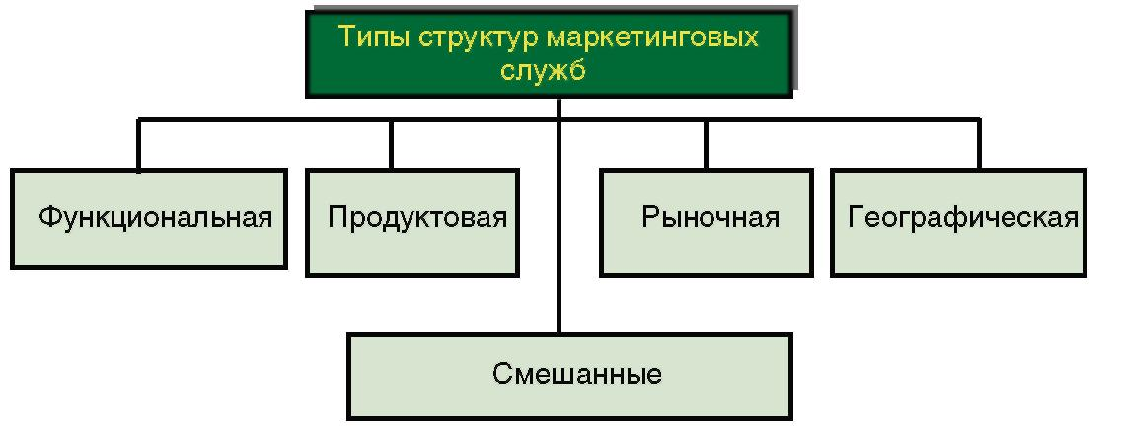

Рис. 3.2. Типы структур маркетинговых служб

На практике чаще создаются смешанные типы структур, например товарно-функциональная, товарно-рыночная, матричная и др.
Функциональная структура характеризуется тем, что выполнение отдельных функций маркетинга (например, маркетинговые исследования, реклама и стимулирование сбыта, продажи и т.д.) закрепляется за отдельными подразделениями, группами или сотрудниками (табл. 3.2). Функциональная структура эффективна для монопродуктовых фирм, работающих на одном сегменте рынка. На рисунке 3.3 приведен пример функциональной структуры маркетинговой службы. Следует отметить, что на практике статус маркетинговых служб в системе управления фирмой может быть разным. Они могут быть представлены департаментами, отделами и возглавляться, соответственно, директором по маркетингу или руководителем отдела маркетинга.
Таблица 3.2. Характеристика функциональной структуры
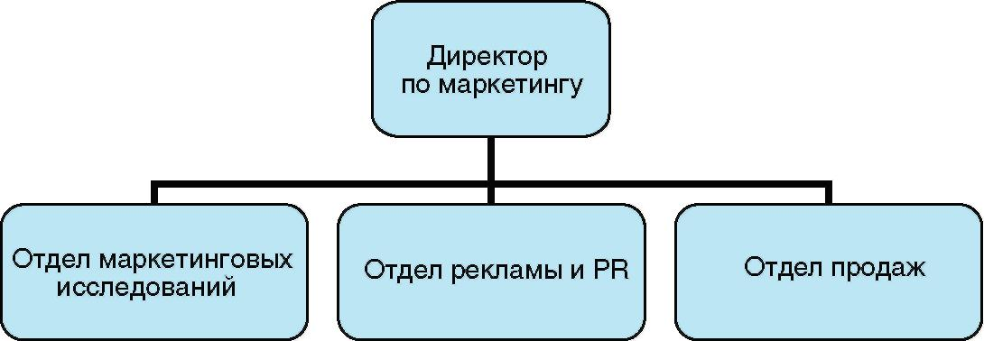
Рис. 3.3. Функциональная структура маркетинговой службы

Достоинства Недостатки
• Простота управления — четкое разделение компетенций и ответственности  • Функциональная специализация маркетологов содействует росту их квалификации | • Снижение эффективности работы при расширении номенклатуры товаров и числа рынков сбыта  • Отсутствие эффективных механизмов обновления ассортимента выпускаемых товаров, регионального расширения деятельности фирмы  • Каждая функциональная группа решает свои задачи и считает свои функции более значимыми, чем функции других групп

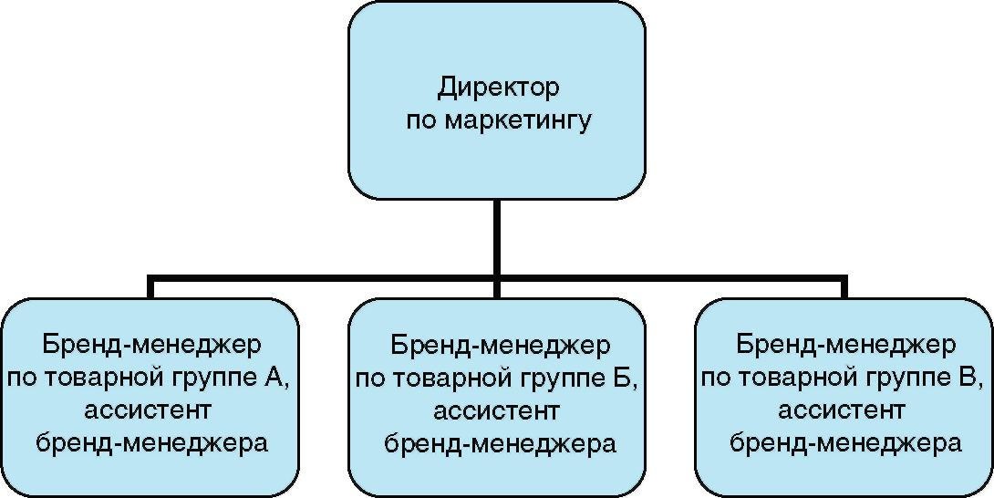

Рис. 3.4. Товарная структура маркетинговой службы

В случае расширения номенклатуры выпускаемой продукции и увеличения числа рынков сбыта эффективность данной структуры падает, и возникает необходимость принятия решения об изменении типа структуры маркетинговой службы.
Товарная, или продуктовая, структура (табл. 3.2; рис. 3.4) характеризуется тем, что за разработку и реализацию целей, стратегий и программ маркетинга отвечает бренд-менеджер или маркетолог по продукту (товарной группе).
Географическая структура характеризуется тем, что за разработку и реализацию целей, стратегий и программ маркетинга для регионов (стран) отвечают закрепленные за ними маркетологи. В крупных международных компаниях маркетинговые цели обычно разрабатываются в штаб-квартирах и передаются в региональные представительства компании.
Рыночная, или сегментная, структура характеризуется тем, что за разработку и реализацию целей, стратегий и программ маркетинга отвечает закрепленный за сегментом маркетолог. Рыночная структура эффективна в случае, когда фирма выпускает однотипную продукцию, предназначенную для разных сегментов рынка. Данная структура позволяет учитывать специфику сегментов, разницу в покупательских предпочтениях и адаптироваться к ним. Например, фирма, производящая минеральные удобрения, реализует свою продукцию как крупным коллективным хозяйствам, так и фермерам, садоводам-любителям. Очевидно, что маркетинговые решения, касающиеся рекламных кампаний, выбора места продаж, ценообразования и др., для этих сегментов рынка будут различны.

Такая структура позволяет обеспечивать тесную зависимость процессов разработки новых товаров и их продвижения от требований конечных потребителей конкретных рынков.
На практике применяется комбинация указанных типов структур, например товарно-функциональная, функционально-рыночная и др. Смешанные структуры позволяют использовать сильные стороны «чистых» типов структур и минимизировать их недостатки.
Кроме выбора типа организационной структуры службы маркетинга, необходимо укомплектовать эти службы квалифицированными специалистами, правильно распределить между ними обязанности, наделить их необходимыми правами, создать приемлемые условия для работы. Всем этим должен заниматься руководитель маркетинговой службы совместно с руководством фирмы.

3.5. Окружающая среда маркетинга

Маркетинговая среда – это совокупность рыночных факторов и участников рынка, окружающих предприятие, прямо или косвенно влияющих на ее маркетинговую деятельность и успешность ведения бизнеса. Маркетинговая среда бывает внешней и внутренней. Внутренняя среда характеризует внутренний потенциал предприятия, его маркетинговых возможностей. Внешняя среда – это окружающий компанию рынок, включая макроэкономические факторы, а также группы его непосредственных участников (конкурентов, поребителей, поставщиков, каналы распределения и т.д.)

Задача менеджмента состоит в том, чтобы обеспечивать поддержание баланса между организацией и внешней средой путем создания рыночно востребованного продукта и его обмена во внешней среде на необходимые для обеспечения жизнедеятельности организации ресурсы. Это является сердцевиной стратегического управления, и задача маркетологов — помочь в решении этой задачи за счет правильной оценки значения перемен во внешней среде для маркетинговой программы фирмы.
Решение этой задачи составляет сущность работы по маркетинговому анализу. Эту деятельность ведущий российский специалист по маркетинговому анализу, президент Гильдии маркетологов России И. Березин относит к 3-й сфере маркетинговой методологии (рис. 3.5).

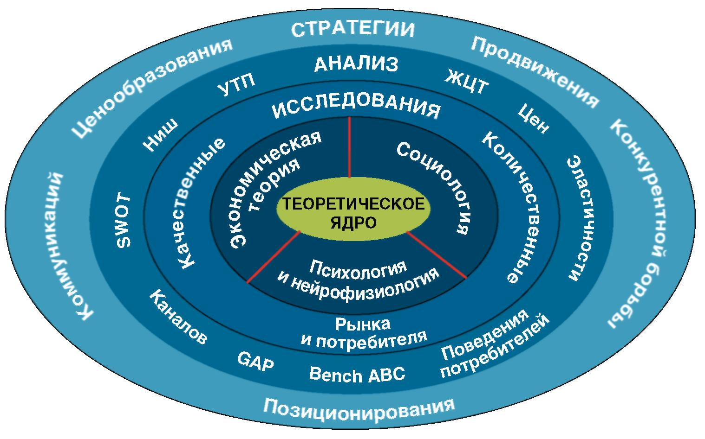
Рис. 3.5. Место маркетингового анализа в структуре маркетинга (по Березину И.С., 2008): УТП — уникальное торговое предложение; ABC — анализ по группам товаров, услуг.

Задачи маркетингового анализа тем сложнее, что внешняя среда весьма изменчива, какие-то тренды в ней все время возникают, какие-то, напротив, угасают. Некоторые из этих процессов открывают новые возможности для организации, создают для нее благоприятные условия. Другая часть, наоборот, создает дополнительные трудности и ограничения. Чтобы успешно выживать в долгосрочной перспективе, организация должна уметь предвидеть, какие трудности могут возникнуть на ее пути и какие новые возможности могут открыться. Это неизбежно требует анализа всех 3 сред маркетинга (рис. 3.6).
Внешняя среда представляет собой совокупность активных хозяйствующих субъектов, экономических, общественных и природных условий, национальных и межгосударственных институциональных структур и других внешних условий и факторов, действующих в окружении предприятия и влияющих на различные сферы его деятельности.

Международная среда
Макросреда маркетинга
Микросреда маркетинга
Внутренняя среда маркетинга
Региональная среда (мезосреда)

Рис. 3.6. Состав маркетинговых сред предприятия

Самый внешний уровень — международная маркетинговая среда — изучает мировой глобальный рынок, в том числе отрасль, в которой ведет бизнес исследуемая компания, а также маркетинговые среды отдельных зарубежных государств. Международная маркетинговая среда образуется в результате суммирования следующих видов сред: национальной маркетинговой среды страны базирования, маркетинговых сред отдельных государств и глобальной маркетинговой среды. В частности, прежде чем принять решение о выходе на тот или иной зарубежный рынок, надо определить, какой из рассматриваемых рынков окажется наиболее эффективным, привлекательным для компании, а для этого следует изучить все аспекты международной маркетинговой среды.
Основное различие между зарубежным рынком и рынком национальным заключается в различии рыночной, маркетинговой и предпринимательской среды. Получение представления о данной среде важно для организаций, которые осуществляют экспортно-импортные операции с зарубежными рынками, имеют представительства в других странах, зависят от иностранного сырья.
Следующий уровень (слой) называется макросредой. Ее изучение позволяет владеть ситуацией и тенденциями рынка отдельной страны, в которой функционирует проводящее исследование предприятие, в части макроэкономических показателей, тех факторов, которые определяют конкретную рыночную ситуацию, и поддающиеся замерам по различным рыночным индикаторам. Владение данной информацией позволяет руководству компании принять правильные стратегические решения.
Главное назначение исследования макросреды — поиск трендов, т.е. устойчивых тенденций развития, на которых можно базировать маркетинговую стратегию компании.
Макросреда состоит из ряда факторов, не подлежащих управлению компаниями (они не могут влиять на курсы валют, изменение денежных доходов населения, регулировать рождаемость и т.д.). Поэтому макроэкономика, определяющая отраслевую экономику: демографическая ситуация на уровне страны в целом, политика и право, техника и технология, существующие в пределах изучаемой отрасли и смежных отраслей, снабжающие компанию и потребляющие ее продукцию, социокультурная и психологическая среда — это те факторы, которые проводящая исследование компания не может изменить, но обязана учесть их значение в своей стратегии маркетинга.
Основные задачи анализа макросреды маркетинга следующие:
- Выделение наиболее значимых факторов (макроэкономика, политика, право, техника и технология, социокультурная и психологическая среда);
- Оценка влияния факторов на состояние отрасли, рынка и предприятия;
- Анализ степени учета наиболее значимых угроз и возможностей макросреды маркетинга в стратегии.
Цель планируемого стратегического анализа — выделить наиболее значимые факторы макросреды, учесть влияние этих факторов по силе и качеству на состояние отрасли, рынка и конкретного предприятия, желательно с прогнозом изменения влияния с течением времени, и проанализировать степень отражения этих факторов в действующей стратегии, а если необходимо, то и скорректировать элементы стратегического плана маркетинга.
Анализ макросреды применяется для прогнозирования ситуации и тенденций на рынке для проведения стратегического планирования деятельности предприятия.
Помимо получения возможных будущих оценок тех или иных исследуемых параметров прогнозирование позволяет понять, что может произойти во внешней среде и как данные изменения могут повлиять на отрасль деятельности предприятия и саму компанию. Прогнозирование повышает бдительность менеджеров и, следовательно, их способность реагировать на изменения. Этот эффект достигается даже тогда, когда план не выполнен в связи с тем, что некоторые гипотезы, положенные в основу прогнозного сценария, не материализовались.
Любой фактор, который анализируется из группы факторов макросреды, может играть роль и угроз, и возможностей для разных организаций. Для одной компании один и тот же фактор макросреды может быть возможностью, для другой может стать угрозой. Например, демографический кризис в России, связанный с сокращением рождаемости в период 1990-х гг. прошлого века, — это, с одной стороны, угроза для производителей одежды и аксессуаров для школьников, молодежи, с другой стороны, старение населения и снижение количества людей трудоспособного возраста — это возможности развития компаний, производящих одежду и обувь для пожилых. Поэтому изучение факторов макросреды необходимо проводить с учетом того, что представляет собой конкретная компания.
Рассмотрим основные факторы макросреды, или среды косвенного воздействия на компанию.
1. Технология. Это совокупность средств, процессов, операций, с помощью которых входящие в производство элементы преобразуются в выходящие. Технология как фактор внешней среды отражает уровень научно-технического развития (в областях автоматизации, информатизации и др.). Технологические нововведения влияют на эффективность, с которой продукты можно изготавливать и продавать, на скорость устаревания продукта, на то, как можно собирать, хранить и распределять информацию, а также на то, какого рода услуги и новые продукты ожидают потребители от организации. Чтобы сохранить конкурентоспособность, каждая компания вынуждена использовать достижения научно-технического прогресса, по крайней мере, те, от которых зависит эффективность ее деятельности. Технология выражается такими показателями, как ускорением научно-технического прогресса, ростом ассигнований на научно-исследовательские и опытно-конструкторские разработки, технологическим развитием отрасли и др.
2. Экономика. Состояние экономики влияет на стоимость всех ввозимых ресурсов и способность всех потребителей покупать определенные товары и услуги. Исследователи должны уметь оценивать, как скажутся на операциях организации общие изменения состояния экономики. Если, например, прогнозируется инфляция, то среди рекомендаций по итогам исследования может фигурировать необходимость увеличения запасов поставляемых организации ресурсов или фиксирования оплаты труда сотрудников для сокращения роста издержек в ближайшем будущем. Еще одним альтернативным решением может быть осуществление дополнительного кредитования предприятия, поскольку при наступлении сроков платежей деньги будут стоить дешевле и тем самым будут частично скомпенсированы потери от выплаты процентов.
Если же прогнозируется экономический спад, то вариантами реагирования на данную ситуацию может быть уменьшение запасов готовой продукции, поскольку появятся трудности ее сбыта, сокращение части сотрудников или замораживание планов расширения производства или прочих инвестиций.
Важно понимать, что то или иное конкретное изменение состояния экономики может оказать положительное воздействие на одни и отрицательное — на другие организации. К примеру, если при экономическом спаде магазины розничной торговли в целом могут серьезно пострадать, то продажи в аналогичных точках, расположенных, например, в элитных районах или богатых пригородах, могут вообще не почувствовать изменений. Будут терпеть убытки магазины, продающие товары длительного использования, а супермаркеты, предлагающие продукцию основной потребительской корзины в экономичном ценовом сегменте, продажи увеличат.
Экономическая обстановка характеризуется состоянием общей деловой активности (снижением, стагнацией, подъемом, стабильностью), инфляцией, дефляцией, ценовой и кредитно-денежной политикой и др.
3. Социокультурные факторы. Это установки, жизненные ценности и традиции, влияющие на организацию, поскольку любая компания функционирует, по меньшей мере, в одной культурной среде. Социокультурные факторы влияют на формирование спроса населения, трудовые отношения, уровень заработной платы и условия труда. К этим факторам относится и демографическое состояние общества. Социокультурные факторы влияют также на продукцию или услуги самой компании, проводящей исследование. Основными показателями данной группы факторов являются: глубина расслоения общества; уровень доходов; уровень безработицы; социальная защита; покупательная способность и др., а также демографические факторы: изменение численности и структуры населения (старение общества, снижение рождаемости); возрастной состав населения; миграция населения; род занятий; образование.
4. Политика и законодательство. Почти для всех организаций важное значение имеет выстраивание отношений с местной политической и законодательной властью. В каждом регионе существуют конкретные законы и установки по отношению к бизнесу, определяющие, где можно развернуть деятельность того или иного предприятия, какие ограничения применяются по его ведению. На некоторые аспекты политической обстановки руководители организации должны обращать особое внимание. Например, на настроения администрации, законодательных органов и судов в отношении бизнеса. Тесно увязанные с социокультурными тенденциями в демократическом обществе, эти настроения влияют на издание правительственных законов о налогообложении доходов корпораций, установление налоговых льгот или льготных торговых пошлин, практики найма и продвижения представителей национальных меньшинств, защите прав потребителей, контроле цен и заработной платы.
Большое значение для компаний, ведущих операции или имеющих рынки в других странах, имеет политическая стабильность. Сюда же можно отнести законодательные факторы той страны, в которой действует предприятие: налоги; правовая защита предпринимательской деятельности (законодательство: антимонопольное, о недобросовестной рекламе, антидемпинговое и др.); защита прав потребителей; законодательство по безопасности и качеству товаров; законодательство по охране труда и технике безопасности; законодательство по охране окружающей среды и т.д.
Поскольку компания не имеет возможности влиять на внешнюю среду, она должна приспосабливаться, неустанно следить за внешними изменениями, прогнозировать и своевременно реагировать.
Макросреда действует на компанию не прямо, а косвенно через цепочку причинно-следственных связей, т.е. через факторы микросреды (следующий уровень, изображен на рис. 3.6). Например, каким образом проявляется влияние роста инфляции на работу фабрики шоколадных изделий? Уменьшается стоимость денежной массы, происходит рост цен, потребители вынуждены менять структуру своих расходов и уменьшать траты на товары, не являющиеся продуктами первой необходимости, снижается потребление шоколада. Происходит повышение цен и на сырье для изготовления шоколада, увеличивая себестоимость и вынуждая либо сокращать маржинальный доход, либо повышать цены. Таким образом, каждый фактор внешней среды через цепочку взаимоотношений постепенно изменяет ситуацию вокруг исследуемого предприятия. Каждый фактор влияет одинаково на все предприятия, имеющие схожие стратегические планы.
К микросреде в первую очередь относят потребителей продукции компании на всех уровнях распределения, начиная с оптовых клиентов и заканчивая конечным потреблением. К факторам микросреды относятся и конкуренты прежде всего одной с компанией стратегической группы. Но микросреду составляют также и другие аудитории, контактирующие с предприятием. Это люди, представляющие часто интересы других организаций, которые своим отношением к конкретной компании могут улучшить или ухудшить ее позиции на рынке. К данной категории можно отнести поставщиков, дилеров, средства массовой информации, оргструктуры: фискальные и надзорные органы, общественные организации (например общество защиты прав потребителей).
Технология анализа микросреды может быть очень многообразна, потому что в отличие от макросреды она носит специфический характер, т.е. уникальна для каждого конкретного предприятия. Здесь нет типового шаблона, задачи определяются конкретной ситуацией и целями.
Основные задачи анализа микросреды маркетинга:
- Оценка размера, состояния и перспектив развития рынка;
- Оценка конъюнктуры рынка;
- Оценка реальной емкости рынка (объема платежеспособного спроса);
- Оценка потенциальной емкости рынка (границ роста реальной емкости) и значения потенциала рынка;
- Оценка структуры рынка (товарной, марочной, фирменной);
- Изучение конкуренции и конкурентов;
- Исследование покупателей и характеристика покупательского поведения;
- Анализ имиджа предприятия, марки (особенно актуально в брендинге: при создании бренда, изучении его текущего статуса, жизнеспособности бренда, а также при ребрендинге);
- Оценка сбытовой структуры рынка, т.е. сложившихся на рынке каналов распределения, в том числе конкурирующих компаний, эффективности отдельно взятых каналов, с целью возможного усовершенствования сбытовой сети компании;
- Анализ сырьевой базы.
Последняя задача особенно важна, когда компания выходит на новый для себя рынок, попадая в зависимость от поставщиков сырья. Поэтому вначале компания должна понять, какова его перспективность с точки зрения доступности сырья, цен, возможности влияния конкурентов на поставщиков сырьевой базы.
Если провести анализ конкуренции с выявлением долей основных конкурентов и потребительских предпочтений по России и в отдельно взятом регионе по однотипной методике, то полученные в итоге данные будут сильно отличаться. Это связано с особой спецификой региональных рынков и его участников. Самое ближнее к местонахождению компании окружение в микросреде, отвечающее за региональные особенности всех перечисленных выше факторов и развитие региональной инфраструктуры, называется мезосредой (или региональной средой) маркетинга.
Мезосреда (непосредственное окружение) — это часть внешней среды, с которой организация имеет конкретные и непосредственные взаимодействия. Она включает совокупность факторов, условий деятельности субъекта бизнеса на локальном рынке, в том числе уровень развития экономики региона, а также фактически сложившееся локальное деловое окружение данного субъекта бизнеса, включая территориальные органы управления. В частности, последние имеют возможность издавать разнообразные локальные акты (постановления, правила, ограничения, запреты), а также принимать локальные программы развития и регулирования отношений между субъектами бизнеса.

КОНТРОЛЬНЫЕ ВОПРОСЫ

- Каковы два основных свойства спроса на потребительские блага в современном обществе?
- Сколько типов потребителей, существенно различающихся своими моделями поведения на рынке, принято выделять в современном маркетинге?
- Какая группа населения приносит аптекам в Россиидо половины выручки от продаж?
- Что такое «отрицательный спрос»?

Глава 4. Товар и товарная политика

Общая характеристика товара. Товары потребительского и производственного назначения. Три группы товаров личного пользования: изделия длительного пользования, краткосрочного пользования и услуги. Жизненный цикл товара. Товарный знак и его значение. Функции товарного знака. Фирменный стиль. Упаковка и маркировка товаров. Штриховое кодирование товара и его значение. Формирование ассортимента товаров. Планирование ассортимента.

Ознакомившись с данной главой, вы сможете:
- описать многоуровневую модель товара и объяснить, каким образом в ней раскрываются составляющие ценностного предложения;
- рассказать о классификации товаров в маркетинге и об особенностях маркетинга различных типов товара;
- описать концепцию жизненного цикла товара и задачи маркетинга на каждом из его этапов;
- объяснить значение новых товаров для рыночного успеха компании;
- дать характеристику процесса разработки новых товаров;
- охарактеризовать основные параметры товарного ассортимента и объяснить, что понимается под сбалансированным ассортиментом.
Ключевые термины и понятия главы: товар, товарная политика, стержневая выгода, основной товар, ожидаемый товар, дополненный товар, потенциальный товар, жизненный цикл товара, товарный ассортимент, ширина товарного ассортимента, глубина товарного ассортимента, длина (насыщенность) товарного ассортимента.

4.1. ТОВАР И ТОВАРНАЯ ПОЛИТИКА

Товар является основным элементом маркетингового комплекса. Товар — это все, что может быть предложено на рынке для удовлетворения желаний и потребностей. Потребитель приобретает прежде всего блага или ценности, которые товар может ему предоставить. Поэтому маркетологи должны тщательно продумывать те свойства товара, те его отличительные особенности, которые сделают товар привлекательным для потребителя. Для лучшего понимания этих особенностей и для формирования рыночного предложения специалисту по маркетингу полезно использовать так называемую луковичную модель Левитта–Котлера, в которой выделяются 5 уровней или характеристик товара (рис. 4.1).
Сердцевину этой модели представляет стержневая выгода, или ключевая ценность товара. Именно на этом уровне формируется понятие о сути товара, т.е. о том, какую пользу он приносит или как решает проблему покупателя. Так, Теодор Левитт уверял, что потребители «приобретают не сверла диаметром в четверть дюйма, а отверстия того же диаметра», а Чарльзу Ревлону, главе фир мы «Revlon», принадлежит следующая фраза: «На фабрике мы производим косметику, а в магазине продаем надежду». И эти высказывания как нельзя лучше характеризуют рассматриваемую ситуацию. Люди, покупая лекарства в аптеках, покупают не таблетку, а надежду на избавление от боли или сохранения здоровья (профилактические средства).

Рис. 4.1. Луковичная модель товара
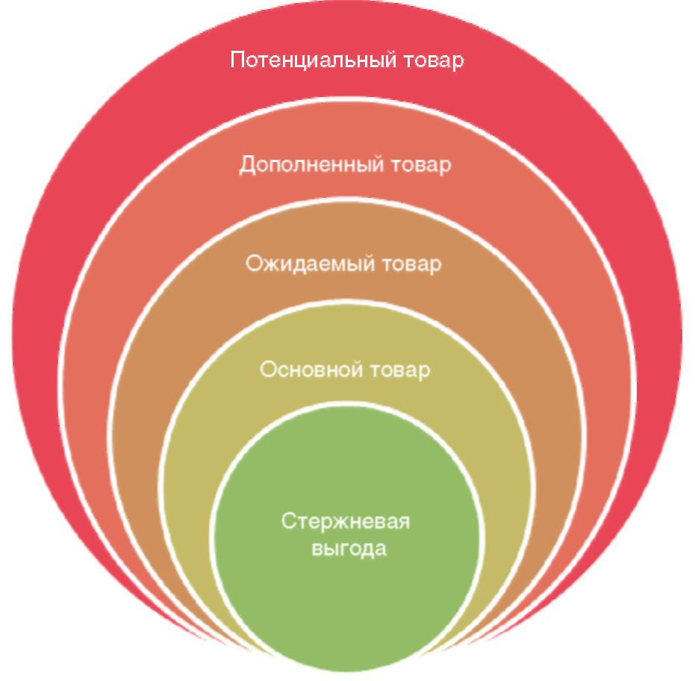

Потребителю нужна не зубная паста, а здоровые зубы и свежий запах изо рта; не обезболивающее средство, а отсутствие головной боли. Таким образом, стержневая выгода отражает коммерческую идею, которая содержит главные аргументы в пользу покупки товара, основывается на определении мотивов поведения потребителей и потребностей, которые призван удовлетворить товар.
Следующий уровень — это основной товар; он описывают материальную реализацию коммерческой идеи. Основной товар — это товар определенного наименования, типоразмера, качества, оформления и т.д., который предлагается под заданным описанием или номером модели.
Ожидаемый продукт — 3-й уровень в луковичной модели товара. Ожидаемый продукт — это все полезные свойства и качества, которые по меньшей мере ожидает получить покупатель. Например, приобретая мебель, он надеется, что она будет пригодной для использования в течение как минимум 5 лет, что прилагаемые подробные инструкции обеспечат легкость сборки, что он получит необходимый комплект запасных частей и комплектующих, что в процессе транспортировки не будет повреждений, и т.д. Ожидаемый товар соответствует отраслевым стандартам качества и предлагается большинством конкурентов.
Четвертый уровень — дополненный товар, товар с дополнительными характеристиками, которые повышают его потребительскую стоимость. Чем сложнее продукт и чем выше конкуренция, тем большее значение имеет предложение различного спектра сопутствующих товаров, вспомогательных приспособлений, дополнительных услуг, сервиса и т.д. Кроме того, расширенный товар может характеризоваться более высокими показателями качества удовлетворения базовой потребности. Описывая характеристики мебели как товара на данном уровне, можно говорить об увеличенном сроке гарантии, дополнительных аксессуарах и средствах по уходу за мебелью, о возможности заказать товар через Интернет, бесплатной доставке и т.д.
Следует отметить, что при современных технологиях все возможные дополнения к товару очень быстро переходят в разряд ожидаемых качеств, и компании приходится искать все новые пути удовлетворения потребностей клиента. С другой стороны, различные дополнения часто увеличивают цену товара и не являются значимыми для потребителя, который готов отказаться от излишеств в пользу более рационального использования собственного бюджета. Поэтому одна из важных задач маркетолога заключается в понимании того, какие качества товара формируют удовлетворенность, и насколько они важны для целевого потребителя.
Более важным качеством для потребителей, скажем, могут оказаться эргономические свойства: удобство мебели и соответствие ее конструкции физиологическим особенностям человека. Соответственно, эти качества должны стать обязательным требованием для компании-производителя. Следовательно, в случае, когда компания предоставляет бесплатную сборку, это не становится ее релевантным преимуществом (квадрант 4), а для производителя это означает еще и дополнительные затраты на заработную плату рабочих. Если же продукт компании не удовлетворяет требованиям эргономичности (квадрант 1), она должна поставить в качестве приоритетной задачи устранение этого стратегического недостатка.
И наконец, потенциальный товар характеризуется всеми возможными перспективными изменениями как собственно качества товара, так и его образа и обслуживания. Характеристики этого уровня определяют идеальный товар, и задача компании — постоянно искать и внедрять инновации, приближающие к нему конкретный продукт.
Таким образом, «луковичная», или многоуровневая, модель товара описывает различные его характеристики в плане предоставляемой потребителю ценности. Ценность увеличивается по мере перехода от основного товара к потенциальному, при этом конкуренция снижается. Однако при планировании совершенствований и атрибутов, приносящих дополнительную ценность, нужно учитывать особенности поведения покупателя.
- Дополненный или улучшенный товар очень быстро становится ожидаемым. Во-первых, потому, что люди быстро привыкают к хорошему. Во-вторых, производители стремятся копировать конкурентные преимущества лидеров рынка. Например, для бытовой техники очень важный показатель, характеризующий ее надежность, — срок гарантии. Если производитель, допустим, холодильника усовершенствовал свой продукт и установил увеличенный срок гарантии (4 года вместо обычных 3), следует ожидать, что в течение 1–1,5 лет такой же срок установят другие производители.
- Далеко не все потребители нуждаются в повышенной ценности или готовы платить за усовершенствования. Например, маркетологу необходимо выяснить, будет ли срок гарантии, продленный до 20 лет, весомым аргументом в пользу покупки. Возможно, несмотря на большую надежность, потребители не рассчитывают использовать холодильник в течение 20 лет. Или, например, потребители, чувствительные к цене, предпочтут пользоваться более стандартным продуктом, нежели продуктом с большим количеством функций.
Таким образом, многоуровневая модель позволяет сформировать базовые стратегии по отношению к товару, а именно:
- определить его ключевую идею;
- предложить комплекс базовых характеристик, которые способны удовлетворить потребности;
- сформировать такое предложение, которое будет предоставлять потребителю ценность, соответствующую его ожиданиям или превышающую их;
- организовать постоянный поиск областей для развития и совершенствования товара, повышения его конкурентоспособности.

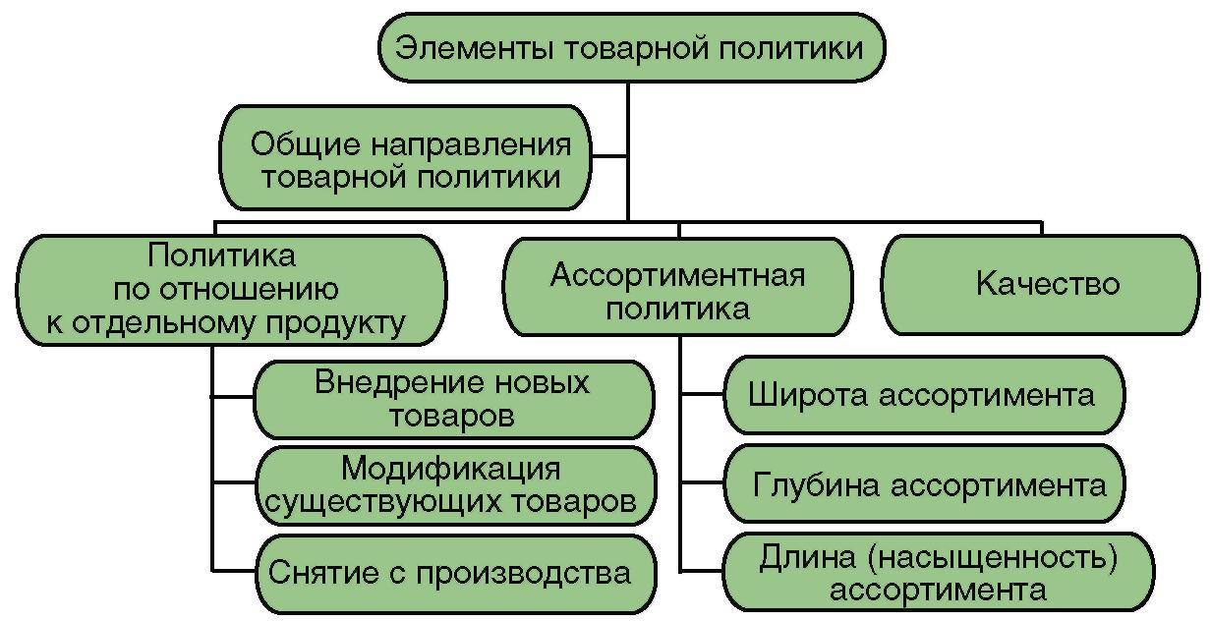

Рис. 4.2. Товарная политика и ее элементы

Товарная (продуктовая) политика — это совокупность систематически принимаемых стратегических и тактических решений по поводу управления товарами фирмы (рис. 4.2).
Таким образом, товарная политика включает в себя маркетинговые решения как по отношению к каждому отдельному товару (разработка, маркировка, упаковка, сервис, модификация, снятие с производства), так и к номенклатуре продукции в целом (объем, структура и параметры товарного ассортимента).

4.2. КЛАССИФИКАЦИЯ ТОВАРОВ В МАРКЕТИНГЕ

Характер и содержание маркетинговой деятельности фирмы определяются особенностями производимых товаров и предоставляемых услуг. Каждому типу товара свойственна определенная маркетинговая стратегия. Товары классифицируются по следующим признакам: степени осязаемости, степени долговечности, области применения, особенностям покупательского поведения и роли в товарном ассортименте компании (табл. 4.1).

Таблица 4.1. Классификация товаров в маркетинге

Признак классификации | Товарная группа
Степень осязаемости | Осязаемые, т.е. материальные продукты. Неосязаемые, т.е услуги, права, идеи, информация
Степень долговечности | Товары длительного пользования. Товары краткосрочного пользования
Область применения | Товары потребительского назначения.  Товары производственнотехнического назначения
Зависимость от особенностей покупательского поведения (потребительские товары) | Товары повседневного спроса. Товары предварительного выбора. Товары особого спроса. Товары пассивного спроса
Товары производственного назначения | Основные фонды. Сырье и основные материалы. Вспомогательные материалы и предметы. Деловые услуги

По степени осязаемости товары делятся:
- на осязаемые, т.е. материальные продукты;
- неосязаемые, т.е. услуги, права, идеи и т.п.
К основным особенностям услуг относятся следующие:
- неосязаемость;
- зависимость от лиц, услуги оказывающие;
- невозможность обеспечить стандартное качествов (это зависит и от получателя услуги);
- основное содержание рекламы услуги — обещание результата;
- невозможность возврата или обмена;
- возможность оценки качества лишь после оказания услуги;
- зачастую возможность лишь эмоциональной оценки клиентом полезности или качества услуги;
- затрудненность доказательства преимущества в сравнении с конкурентами;
- трудность оценки соотношения цены и качества.
По степени долговечности (частоте покупки) различают товары длительного, средне пользования и товары повседневного спроса.
Для товаров длительного пользования (дома, производственное оборудование, мебель) характерен достаточно долгий и комплексный процесс покупки. Потребитель склонен более тщательно сравнивать варианты покупки. В этих товарах потребитель ценит надежность и сервис. Эластичность по цене снижена. Приверженность к марке формируется длительно, но устойчиво.
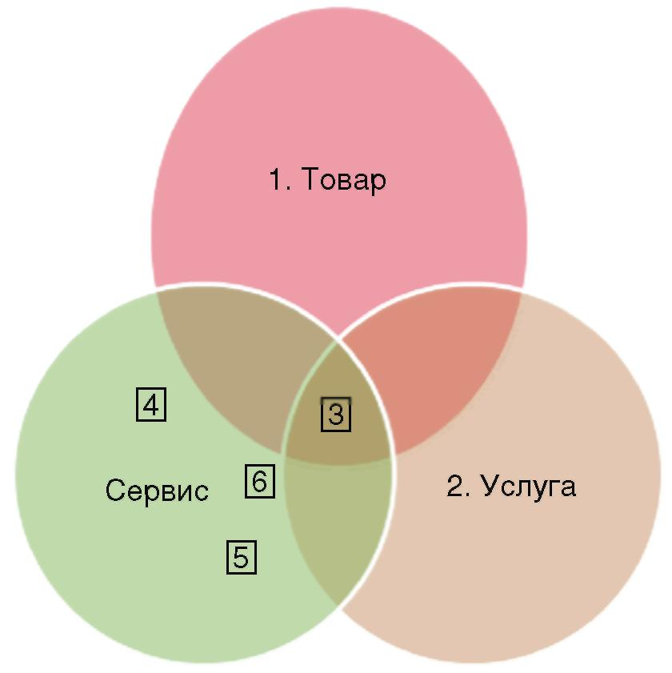
Рис. 4.3. Взаимосвязи между вещественным продуктом, услугами и дополнительным сервисом
Такие товары, как правило, требуют личных продаж. Они приносят более высокую прибыль в расчете на единицу товара по сравнению с товарами краткосрочного пользования.
Часто покупаемые товары (мыло, хлеб, другие продукты питания и средства гигиены, лекарства, косметика и парфюмерия, расходные материалы для техники) потребляются за один или несколько циклов использования. В этих товарах потребитель ценит качество и ассортимент. Эластичность по цене выше, приверженность марке формируется быстро, однако велико желание опробовать новые товары. Маркетинговая стратегия поставщика состоит в обеспечении широкой доступности данных товаров в каналах сбыта и активной рекламе.
Промежуточное положение занимают товары среднесрочного пользования (одежда, обувь, мелкая техника). При их выборе марка очень часто является главным ориентиром. Поэтому именно для таких товаров характерны специализированные марочные магазины, селективная стратегия сбыта, разумное сочетание рекламы, BTLкоммуникации (прямых) и личных продаж.
С учетом области применения выделяют 2 крупные группы товаров: товары потребительского и производственного назначения. Товары потребительского назначения приобретаются для конечного потребления. Товары производственного назначения предназначены для дальнейшего использования в хозяйственной деятельности с целью производства товаров потребительского назначения. Особенности рынков товаров указанных групп представлены в табл. 4.2.

Таблица 4.2. Особенности товаров потребительского и производственного назначения

Товары потребительского назначения | Товары производственного назначения
Большое количество потребителей | Значительно меньшее количество потребителей, покупатели крупнее
Покупатели-индивиды или домохозяйства. Покупателинепрофессионалы | Покупатели-организации.  Покупатели-профессионалы
На процесс принятия решения о покупке существенное влияние оказывают эмоциональные факторы | На процесс принятия решения о покупке существенное влияние оказывают рациональные факторы
Разветвленные каналы сбыта. Прямой сбыт применяется редко | Прямой сбыт является основным способом распределения. Розничная торговля практически отсутствует
Место размещения точек продаж имеет существенное значение | Место размещения точек продаж не имеет существенного значения

В зависимости от особенностей покупательского поведения товары потребительского назначения подразделяются на следующие группы.
Товары повседневного спроса — это товары, которые потребитель покупает часто, без особых раздумий и с минимальными усилиями на их приобретение. К их числу относятся товары постоянного спроса (например, хлебобулочные изделия), товары импульсивной покупки (например, жевательная резинка) и товары экстренных случаев (некоторые лекарства, зонтик во время дождя).
Товары предварительного выбора, т.е. товары, для которых необходим определенный поиск информации. Потребитель сравнивает их между собой по показателям цены, качества и внешнего оформления. Зачастую он готов потратить некоторое время на их выбор и приобретение. Примерами таких товаров могут быть обувь, одежда, бытовая техника.
Товары особого выбора — товары с уникальными характеристиками или особо престижные, требующие обдумывания и определенного объема информации. Например, автомобили, антиквариат, произведения искусства.
Товары пассивного спроса — это товары, приобретение которых требует дополнительных, специальных и редких действий от потребителя, даже когда он в принципе принял решение о покупке. Классическим примером такого товара являются услуги страхования..
Товары производственно-технического назначения — это основные фонды, материальные ресурсы, вспомогательные материалы и предметы, используемые в производстве, деловые услуги. К основным фондам относятся: здания и сооружения, машины и оборудование, транспорт, передаточные устройства. К материальным ресурсам относятся: сырье и основные материалы, запасные части, детали и комплектующие изделия. К вспомогательным материалам можно отнести горючесмазочные материалы, материалы для технического обслуживания и ремонта, канцелярские товары и т.п. Деловые услуги подразделяются на услуги по техническому обслуживанию и ремонту, услуги консультативного и исследовательского характера (юридические, маркетинговые, финансы и аудит и др.). Продукция производственно-технического назначения — основные материалы, детали, вспомогательные материалы.
По месту в товарном ассортименте, или портфеле товаров фирмы, различают:
- Товары-лидеры — именно они определяют успех фирмы на длительном горизонте времени;
- Товары-локомотивы — дают наибольшую прибыль из-за большого объема продаж;
- товары для поддержания или дополнения ассортимента;
- «зазывные» товары — привлекательные для потребителя низкой ценой;
- товары «внедрения» — вновь вводимые апробируемые товары;
- «обреченные» товары — это товары, выводимые с рынка.
Таким образом, очевидно, что принадлежность к той или иной классификационной группе определяет те особенности товара, которые играют ключевую роль при формировании стратегии маркетинга и всех элементов комплекса маркетинга.

4.3. ЖИЗНЕННЫЙ ЦИКЛ ТОВАРА
Растущие ожидания потребителей и усиление конкуренции на рынке диктуют во многих отраслях, особенно потребительских товаров, необходимость постоянного обновления продукции, создания новых и модификации существующих товаров. В результате история рыночного существования многих товаров обнаруживает существенное сходство с жизненным циклом человека, т.е. проходит путь от рождения (вывода на рынок) до смерти (изъятия из продажи).
Жизненный цикл товара (ЖЦТ) характеризует изменение объема продаж, доли покрытия издержек и прибыли от момента выхода товара на рынок до исключения его из ассортимента предприятий-производителей. Традиционно принято выделять 4 стадии ЖЦТ: внедрение, рост, насыщение, зрелость (рис. 4.4, табл. 4.3).

:
Рис. 4.4. Классическая кривая стадий ЖЦТ: 0–4 — жизненный цикл продукции; включает «зарождение», когда товар разработан, но еще не присутствует на рынке; 1–4 — ЖЦТ, товар присутствует в продаже

Следует обратить внимание на то, что концепция жизненного цикла описывает как конкретный товар, так и товарную категорию в целом. Например, отечественный автомобиль «Ока» уже снят с производства и на рынке практически отсутствует, однако товарная категория «автомобили» находится в стадии зрелости. Возможно, в будущем, при переходе на электродвигатели или другие источники энергии, многие из сегодняшних автомобильных марок также уйдут с рынка. Очевидно, что жизненный цикл товарной категории в целом длиннее жизненного цикла отдельного товара или бренда. Примером ЖЦТ на фармацевтическом рынке может служить рынок анальгетиков.
Ацетилсалициловая кислота была впервые получена в 1853 году, но только через 46 лет, в 1899 году рынку была предложена первая лекарственная форма (порошок), а в 1904 году таблетки. Препарат очень быстро завоевал рынок и даже появление новых, гораздо более и жаропонижающих, и болеутоляющих средств, не очень сильно влияло на его продажи. То есть, для ацетилсалициловой кислоты «нулевой цикл» составил 50 лет (сроки разработки новых лекарств сейчас составляют 15-20 лет), этап внедрения около 5 лет (сейчас 2-5 лет), а этап роста и зрелости уже составил около 100 лет. При этом весь жизненный цикл анальгина составил на большей части рынков всего около 50 лет: он был синтезирован в 1920 году, но уже с 1972 года запрещается на различных рынках.
Концепция ЖЦТ помогает выстроить логичную последовательность действий компании, направленных на продление рыночной жизни товара.

Таблица 4.3. Зависимость параметров маркетинга от стадии ЖЦТ

Параметр | Стадия внедрения | Стадия роста | Стадия зрелости | Стадия упадка
Объем продаж | Низкий | Быстрый рост | Максимум и стабилизация | Снижение
Прибыль | Отрицательная, низкая | Растущая, максимум | Постепенное снижение | Низкая
Потребители | Новаторы, ранние пользователи | Раннее большинство | Запоздалое большинство | Аутсайдеры, или отстающие
Конкуренция | Незначительная | Растущая | Максимальная, постепенно сокращается | Снижается
Расходы на маркетинг | Высокие | Высокие, но  относительно  снижаются | Снижаются | Низкие

Чтобы понять логику развития ЖЦТ, необходимо рассмотреть, как различные категории потребителей принимают новый продукт, когда он выводится на рынок (рис. 4.5).
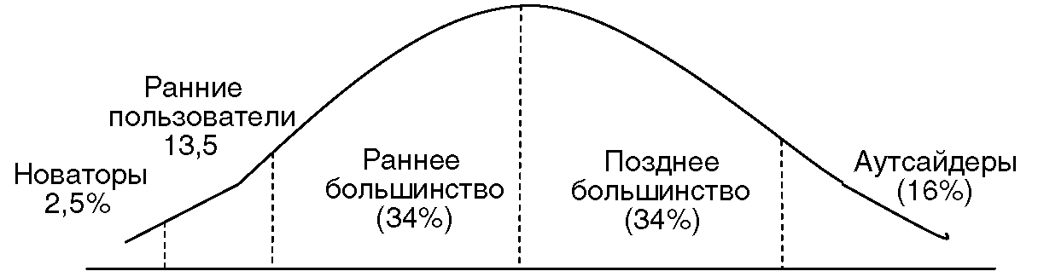
Рис. 4.5. Категории пользователей нового продукта

Покупатели-новаторы (пионеры) составляют, по оценкам экспертов, лишь 2,6–5,0% всех потенциальных пользователей. Основная их черта — склонность к риску и постоянное стремление к поиску нового. Они довольно часто пробуют новое и получают информацию о новых продуктах из публикаций, Интернета, экспертных оценок. Новаторы в целом имеют более высокое образование, молоды и относительно более состоятельны, чем другие категории потенциальных потребителей. Новаторы следят за новыми технологиями и гордятся этим. Поэтому именно они первыми покупают продукт.
Ранние последователи — примерно 12,0–13,5% всех потенциальных потребителей. Они покупают новый товар на стадии его выведения на рынок, но после новаторов. Представители этой категории также имеют более высокое образование, достаточно высокие доходы, самостоятельны в принятии решений. Как правило, они получают информацию из СМИ, могут быстро принять новый продукт и стать постоянными пользователями. Они являются референтными группами, т.е. носителями экспертного мнения для более поздних (и более многочисленных) пользователей, которые ориентируются на опыт использования нового продукта инноваторами и ранними последователями. Именно поэтому ранние последователи играют роль своеобразного индикатора будущего успеха нового продукта. Маркетологи часто используют мнение ранних последователей для развития рекламного контента, а также совершенствования других инструментов продвижения.
Раннее большинство составляет более 1/3 пользователей (32–34%). Они избегают быть как в числе пионеров, так и в числе последних среди тех, кто купил товар-новинку. Типичные потребители данной группы являются представителями среднего класса, более тщательно обдумывают покупки и осторожны в принятии решений. Если продукт принят ранним большинством, он перестает считаться новым: рынок становится близок к насыщению и переходу к стадии зрелости.
Позднее большинство также составляет около 1/3 пользователей (32,0–34%). Эти покупатели, как правило, старше среднего возраста и более консервативны в принятии решений и покупках, т.е. стараются избегать риска неразумной покупки. Они приобретают продукт, когда он становится действительно необходимым и уже широко апробирован другими потребителями.
И наконец, аутсайдеры, составляющие 14,0–16,0% пользователей, — последние, кто, наконец, приходит к решению приобрести «новый» продукт. Типичные представители данной группы принадлежат к малообеспеченным слоям и считаются приверженцами старых или устаревших традиций. Именно поэтому в названии данной группы потребителей есть негативный оттенок.
Динамика конкуренции на рынке повторяет динамику кривой прибыли: на ранней стадии конкуренция отсутствует или низкая, на стадии роста она возрастает, поскольку успех новинки становится очевидным. Часто разработчик нового товара еще не успевает окупить затраты на НИОКР, а рынок уже начинает стремительно наполняться товарами-аналогами.
Примером может служить фармацевтическая промышленность. На разработку и испытания нового лекарственного препарата обычно уходит несколько лет (иногда десятки лет), в то время как лекарства-дженерики (копии) появляются практически мгновенно. Именно поэтому производители патентуют новую формулу, и только по истечении срока патента могут появиться последователи изобретения. На стадии зрелости число конкурентов стабилизируется; начинает наблюдаться тенденция к их сокращению. А на стадии упадка число конкурентов сокращается, так как многие фирмы снимают данный товар с производства. В соответствии с динамикой ЖЦТ на каждой его стадии меняются цели и стратегии маркетинга. Рассмотрим их более подробно.
Стадия внедрения — первая стадия ЖЦТ. Товар выводится на рынок. Основная цель маркетинга — информирование о новом товаре и побуждение к пробным покупкам. Перед маркетологами стоит задача сократить фазу внедрения, обеспечить быстрое принятие новинки. Затраты на продвижение и распределение в каналах продаж максимальны. Цена товарановинки, как правило, максимальна. Это необходимо для покрытия затрат на разработку и возможно при отсутствии конкуренции. Однако если товар не является принципиально новым, а на рынок выводится новая марка, то на этапе внедрения может устанавливаться более низкая цена.
Стадия роста характеризуется резким увеличением объема продаж. Задача маркетинга на данной стадии — максимизация доли рынка. Сбыт становится более интенсивным: увеличиваются число и глубина каналов распространения. Цена постепенно снижается. Каждый производитель стремится продлить стадию роста. Для этого используется несколько стратегий:
- улучшение качества товара, придание ему новых свойств;
- привлечение новых покупателей, завоевание новых сегментов;
- продолжение рекламной кампании и мероприятий по продвижению товара.
Фаза зрелости. Индикатором наступления фазы зрелости служит замедление темпов роста продаж. Задача маркетолога на данной стадии — защита доли рынка и максимизация прибыли. На этом этапе требуется модификация или кастомизация товара.
Модификация — это изменение существующего продукта. Разрабатываются новые варианты товара, вносятся различные конструктивнофункциональные изменения. К товарам добавляются новые услуги, что позволяет стимулировать сбыт. Кастомизация, напротив, подразумевает предложение дополнительных вариантов базового продукта (для более полного удовлетворения существующих потребителей и привлечения внимания новых сегментов или групп клиентов).
В определенный момент в продажах товара начинается стадия упадка. Компания снижает свои издержки, готовится к своевременному изъятию инвестиций и уходу с рынка. Возможна специализация на оставшемся рынке.
Форма кривой жизненного цикла для большинства товаров стандартна. Однако продолжительность каждой из стадий ЖЦТ может значительно варьировать в зависимости от специфики товара, рынка, маркетинговой политики компании. Переход от стадии к стадии не всегда может быть очевиден, поэтому задача маркетинга — отслеживать изменения основных параметров продукта на каждой стадии ЖЦТ. Возможны и другие варианты кривых жизненного цикла (рис. 4.6).

1 2 3 4

Рис. 4.6. Модификации кривой ЖЦТ: 1 — гребешковая кривая, или товар с постоянными усовершенствованиями; 2 — сезонный товар; 3 — мода; 4 — провал на рынке.

Компании стремятся сократить стадию внедрения продукта на рынок и продлить стадии роста и зрелости. В этом смысле гребешковая кривая, изображающая товар с постоянными усовершенствованиями, описывает некий «идеальный» жизненный цикл.
Общая задача маркетинга для всех стадий ЖЦТ состоит в регулярном обновлении продукции и поддержании баланса между различными стадиями ЖЦТ разных продуктов (рис. 4.7). Видно, что в данный момент времени t про дукт А находится на стадии спада. Продукт В находится на стадии зрелости и финансирует внедрение и рост продукта С, так же, как в свое время продукт А финансировал его вхождение на рынок.

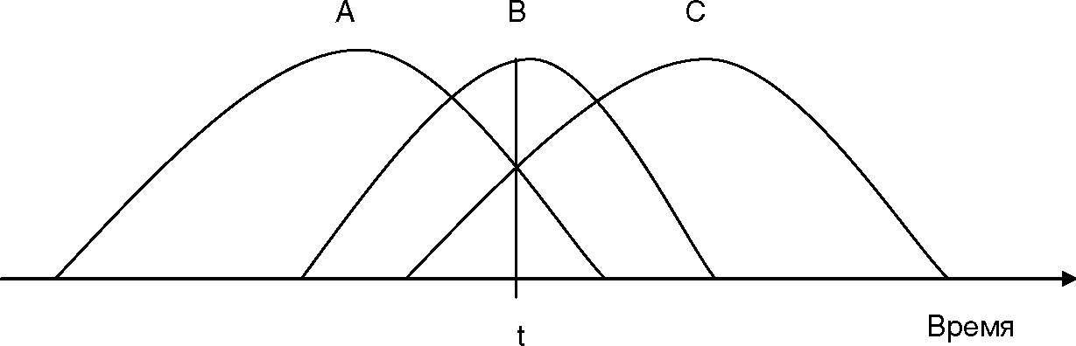
Рис. 4.7. Баланс ЖЦТ компании.

4.4. УПАКОВКА ТОВАРА

Среди маркетинговых решений применительно к каждому отдельному товару большое значение имеют решения, связанные с его упаковкой и маркировкой. Именно упаковка содержит информацию о составе продукта, о том, как его использовать и хранить. Яркая, красивая, элегантная, оригинальная упаковка служит дополнительным фактором выбора при покупке таких товаров, как духи, косметика, шоколад и др. Упаковка выполняет и множество других важных функций, поэтому ее иногда называют 5м элементом комплекса маркетинга.
В общем виде упаковка — это оболочка или вместилище товара. В состав упаковки входят:
• внутренняя упаковка — непосредственное вместилище конкретного продукта (например, стеклянный флакон для духов);
внешняя упаковка — защита для внутренней упаковки (например, небольшая картонная коробка, в которую помещается данный флакон);
- вкладыш — содержит информацию о составе, производителе, мерах предосторожности и пр.
Кроме того, существует транспортная упаковка, которая защищает товар при транспортировке, облегчает его доставку в места продаж. Это могут быть большие картонные коробки, контейнеры, паллеты и др.
Рассмотрим основные функции упаковки.
- Упаковка как вместилище и средство защиты товара. Например, упаковка для компьютеров, телевизоров, музыкальных центров защищает их от повреждений в процессе транспортировки, хранения, нахождения на магазинной полке. Упаковка для печенья, круп, сахара позволяет сохранить их вкусовые качества благодаря защите от проникновения влажности и посторонних запахов.
- Упаковка создает условия для удобства в использовании товара. Одним из примеров может служить упаковка круп, которые производятся компанией «Увелка». В этом случае потребителю не надо скрупулезно рассчитывать пропорции между количеством воды и крупы, достаточно опустить пакетик с крупой в воду, дождаться, пока пройдет указанное производителем время варки, и получить готовую кашу.
- Упаковка информирует покупателя о товаре и очень часто является единственным каналом информации о нем. Прежде всего, она обеспечивает идентификацию продукта, информирует покупателя о составе, свойствах и особенностях товара. Она содержит перечень ингредиентов, инструкции к использованию продукта, указания о том, как хранить продукт, а также о мерах предосторожности при пользовании товаром. Российское законодательство регламентирует обязательную информацию, которая должна наноситься на упаковку ее производителем. Например, для продовольственных товаров — это:
– наименование и местонахождение изготовителя ; – товарный знак изготовителя (при наличии); – масса нетто или объем; – состав продукта; – пищевая ценность;
– содержание витаминов, минеральных веществ (при их внесении); – условия хранения до и после вскрытия потребительской упаковки; – срок годности;
– дата изготовления и дата упаковывания; – информация о подтверждении соответствия; – обозначение документа, в соответствии с которым изготовлен и может
быть идентифицирован продукт. Кроме обязательной информации, на упаковке пищевых продуктов рекомендуется указывать способы приготовления; знаки-указатели экологичности, натуральности исходных компонентов, диетических свойств и т.д.
• Упаковка является средством рекламы и продвижения. Она побуждает покупателя к приобретению продукта, и многие способы воплощения этой цели достижимы с помощью упаковки, поэтому иногда она называется «молчаливым торговцем».
Действительно, очень часто покупатель принимает импульсивное решение о покупке исключительно благодаря упаковке. Для парфюмерных и косметических товаров упаковка рассматривается как одна из характеристик предлагаемой ценности, именно поэтому ее стоимость достигает 40% от стоимости товара. В упаковке реализуется визуальный образ продукта, представляющий собой определенное сочетание цветов, шрифта, геометрических форм и других элементов изобразительного ряда. Хорошая упаковка резко выделяет товар из ряда аналогичных по назначению и обеспечивает продукту предпочтение потребителя.
Функция сотрудничества с каналами сбыта предполагает, что упаковка должна учитывать требования каналов сбыта, т.е. облегчать транспортировку, обращение и хранение. Она должна быть прочной и функционировать долго, гармонировать с оборудованием и витринами розницы, иметь место для нанесения цен, облегчать инвентарный контроль (за счет нанесения на ярлыки компьютерных кодов), минимизировать кражи в магазинах. Таким образом, рассмотренные функции упаковки говорят о серьезном ее влиянии на восприятие потребителями товара и на объем продаж. Средства, вложенные в тщательно разработанную упаковку, иногда могут дать намного большую отдачу, чем инвестиции в рекламу. С учетом важности упаковки маркетологи принимают активное участие в ее разработке.

4.5. БРЕНД ТОВАРА И ОРГАНИЗАЦИИ

Один из важнейших инструментов маркетинговой коммуникации с потребителями — бренд. Классическое определение термина дано Американской ассоциацией маркетинга и звучит так: «Имя, термин, знак, символ или дизайнлибо их комбинация, предназначенные для идентификации товаров или услугодного продавца или группы продавцов и обеспечения возможности отличитьих от продуктов конкурирующих фирм».
Во многих (хотя и не всех) отраслях бизнеса бренд сегодня является существенной частью нематериальных активов организации и фактором ее успеха (табл. 4.4).
Нередко к идее создания бренда относятся скептически, полагая, что «хороший товар сам себя продаст». Однако даже самое интересное предложениеможет остаться незамеченным, если не создан адекватный для него инструментпривлечения внимания. Например, в 1969 году Р. Пенроуз, физик из Кембриджа, выступая на небольшой научной конференции, сообщил, что им открыто в космосе то, что он назвал строго и точно: «полностью гравитационно коллапсированный объект». Мир этого не заметил.

Таблица 4.4. Относительное значение для успеха продаж брендов и других активов фирмы (по отраслям, в %; по Interbrand)

Отрасль бизнеса | Вклад  материальных  активов | Вклад брендов | Вклад прочих  нематериальных  активов
Коммунальные службы | 70 | 0 | 30
Промышленность | 70 | 6 | 25
Фармацевтика | 40 | 10 | 50
Розничная торговля | 70 | 15 | 15
Информационные технологии | 30 | 20 | 50
Автомобильная промышленность | 50 | 30 | 20
Финансовые услуги | 20 | 30 | 50
Продукты питания и напитки | 40 | 55 | 5
Предметы роскоши | 25 | 70 | 5
Несколько месяцев спустя он решил сменить название своего открытия на термин «черная дыра», и мир ахнул от этой новости. Сообщить о ней поспешили все газеты и телеканалы. Сегодня понятие «черная дыра» стало стандартным выражением для всего мира. Мы не можем или не хотим понимать, что такое «коллапсированный объект». Но «черная дыра» — дело совсем иное. Это что-то провокативное, интригующее, восхищающее и концептуальное. И что еще важнее, это както можно себе представить (см. рис. 4.8), т.е. это удачная метафора.
Таким образом, бренд, основанный на метафоре или хорошо понимаемом и запоминаемом клиентом образе, легче привлекает внимание, чем бренд, созданный без учета психологических особенностей восприятия. Надо отметить, что большинство лидирующих брендов являются легко запоминающимися искусственными словами (Kodak, Nike), либо в силу древней традиции фамилиями владельцев компаний (Ford, Singer), либо, наконец, прямыми указателями на свойства товара (например, Safegard) или какие-то его характеристики (тот же Google — производное от «гугол», математического термина, обозначающего единицу со ста нулями. Как отмечает самGoogle, во всей вселенной нет гугла чего-либо. К счастью, для команды Google по связям с общественностью это название заменило ранее использовавшийся вариант бренда «Backrub» (чтото вроде «притирка») - www.seop.ru/en/se_names.html).

Рис. 4.8. Примерно таким можно попытаться представить себе визуальный образ невидимого объекта под названием «черная дыра» (http://www.astro.ucla.edu/planetarium/graphics/st_images/BlackHole.jpg)
Если применить этот подход для анализа рекламы и наименования бренда очень вкусного продукта — творожных глазированных сырков, которые продвигаются на рынок одной из российских компаний под совершенно неудобочитаемым и труднозапоминаемым брендом: «Лучше нет еще пока “Ростагроэкспорта” сырка!», становится очевидно, что название этого бренда можно считать неудачным, особенно если учесть, что значительная часть целевой аудитории — дети.
При разработке названий брендов часто совершают ошибку, в основе которой лежит предположение, что ассоциации симметричны относительно друг друга, но реально это встречается крайне редко. Например, самая частая ассоциация на слово «нож» — «острый», а на слово «острый» — «соус».
Таким образом, при поиске названия для нового товара или услуги, строго говоря, нужно найти не те слова, с которыми ассоциируется объект, а для которых объект (продукт или услуг) является ассоциацией, что довольно сложно даже технически. Поэтому, создавая бренд, проще придумать искусственное слово и затем «навесить» на него с помощью рекламы смыслы, которые нужны владельцу бренда.
Чрезвычайно важным элементом в деле создания бренда является разработка его уникального графического оформления (от англ. corporate identity —фирменный стиль или brand identity — стиль бренда). Вот одно из наиболее удачных определений фирменного стиля: «Фирменный стиль — это набор цветовых, графических, словесных, типографических, дизайнерских постоянных элементов (констант), обеспечивающих визуальное и смысловое единство товаров (услуг), всей исходящей от фирмы информации, ее внутреннего и внешнего оформления» (Добробабенко Н.С., 1989). Говоря о графическом оформлении бренда, мы имеем в виду все, что для этого может быть использовано:
- написание названия продукта или услуги определенными шрифтами и с определенными художественными (дизайнерскими) решениями в части формы надписи;
- выбор графических элементов и цветовой гаммы для логотипа (логотип —оригинальное начертание полного или сокращенного наименования организации или товара, является словесной частью товарного знака — http://ru.wikipedia.org/wiki/Логотип) и упаковки товара;
- выбор дизайна упаковки товара;
• оформление сайта, посвященного данному бренду, и т.д.
При стабильно высоком уровне других элементов комплекса маркетинга фирменный стиль приносит его владельцу следующие преимущества:
- помогает потребителю ориентироваться в потоке информации, быстро и безошибочно найти товар фирмы, которая уже завоевала его предпочтение;
- позволяет фирме с меньшими затратами выводить на рынок новые товары;
- повышает эффективность рекламы;
- снижает расходы на формирование коммуникаций как вследствие повышения эффективности рекламы, так и за счет универсальности ее компонентов;
- помогает достичь необходимого единства не только рекламы, но и других средств маркетинговых коммуникаций фирмы (например, PR: проведение пресс-конференций, выпуск престижных проспектов и т.п.);
- способствует повышению корпоративного духа, объединяет сотрудников, вырабатывает чувство причастности к общему делу («фирменный патриотизм»);
- положительно влияет на эстетический уровень и визуальную среду фирмы (http://www.inventech.ru/lib/reklama/reklama0008/).
Первым шагом к созданию визуального стиля бренда является четкое понимание психологии восприятия целевой группы клиентов (пол, возраст, стиль жизни, культовые для персоны, и т.п.). В практике маркетинга немало примеров того, что хорошие дизайнерскиерешения при разработке фирменного стиля бренда способны давать существенный прирост продаж или увеличивать премию к цене. Например, за счетскошенных углов пакета с соком «Я» ОАО «Лебедянский» детям стало легченаливать себе сок, и это помогло успеху продукта у малышей, а значит, и у ихмам (рис. 4.9).
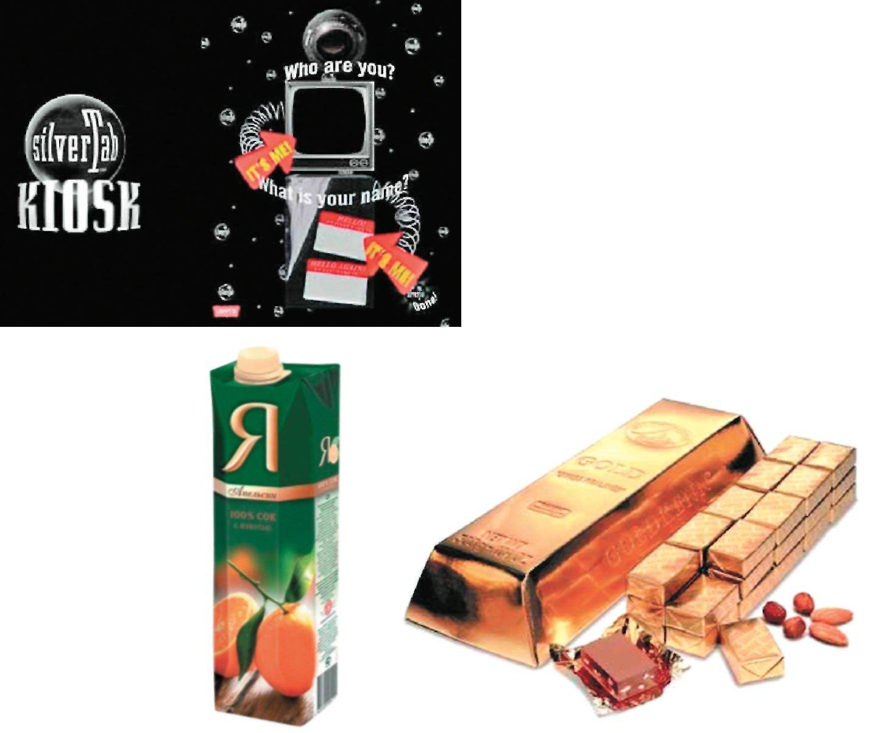
Интерактивный киоск для продажи SilverTab jeans, компанией Northern Lights Interactive — вебдивизионом Levi Strauss
Рис. 4.9. Удачные дизайнерские решения при создании фирменного стиля для упаковок помогли нарастить продажи сока «Я» и поднять цену шоколада «Gold» (http://www.goodsmatrix.ru/BigImages/4601201004291.jpg; http://www.listicles.com/wpcontent/upload/candygoldbar.jpg)

Как мы видим, создание всех элементов бренда — задача сложная и недешевая. Однако в этих затратах есть смысл. Роль бренда в современном рынке вполне очевидна и весьма полезна. Как справедливо отмечает К. Келлер (2008): «Потребители ограничены во времени для покупок и ошеломлены множеством доступных им альтернативных вариантов благ. Они хотят сильных брендов, которые упрощают принятие решений о покупке и сокращают риск неудачного расходования денег».
Поэтому отказ от создания вначале грамотно сформированной торговоймарки, а затем превращения ее в бренд (в чем разница между этими понятиями,мы покажем чуть позже), оправдан лишь в нескольких случаях.
- Фирма не хочет или не в состоянии брать на себя обязательства по продвижению и поддержанию бренда.
- Бренд не имеет смысла, так как продукт не поддается дифференциации(например, сырье).
- Сам характер продукта делает создание бренда затруднительным.
- Фирма не хочет создавать бренд для той части своего ассортимента, которая производится с качеством ниже ее обычного уровня (пример — компьютеры «No name» от Dell).
Если фирма все же решается предпринять усилия по созданию хорошей торговой марки и постепенному превращению ее в настоящий бренд, перед ней возникает ряд проблем.
1. Кто будет владельцем бренда? (В английской литературе владельца бренда часто именуют спонсором.)
Здесь возможно несколько вариантов.
- Производитель (создающий локальный, национальный или глобальный бренд).
- Дистрибьютор, т.е. компания, которая размещает заказ на производство товаров под определенным брендом для эксклюзивного распространения только в своей сети дистрибуции (розничной торговли).
- Лицензирование прав на использование бренда. Это особенно распространено в сфере услуг, примером чему являются магазины Benetton, рестораны Макдональдс, сети парикмахерских и т.д. Сюда относятся также варианты сделок, на основе которых передаются права на вторичное использование брендов (например, передача прав на изображение героя мультфильма производителю игрушек, включая права и обязанности по продвижению игрушки).
2. Какое имя выбрать для продукта?
Мы можем говорить, что имя продукта подобрано удачно, если оно:
- говорит о качестве продукта или его преимуществах;
- короткое, легко произносимое и запоминаемое;
- опознаваемое;
- соответствует тому имиджу продукта, который планируется создать в будущем, в том числе с помощью бренда (попробуйте угадать, какой продуктпродается в России под названием «Золушкаметаллист»?);
- не имеет нежелательных ассоциаций на том рынке, где планируется продавать товар (при выходе на другие национальные рынки возможна смена названия продукта, например в Китае известный напиток имеет название, фонетически похожее, скорее, на «КукаКола», что более благозвучно для уха китайцев и без нежелательных языковых ассоциаций);
• не нарушает права других лиц. Отметим, что имя продукта само по себеможет быть юридически не защищено, а товарный знак в целом защищен.Например, в регистрации товарного знака аптек «36,6» цифры и запятая не являются защищенными объектами, а форма их творческой реализации — да. Иными словами, товарный знак юридически — это преимущественно изображение, а не слово как таковое; то, что изображение может быть результатом сочетания букв, является частным случаем (защита прав на звуки (а слово это прежде всего сочетание звуков) в качестве товарного знака, например, щелчка зажигалок Zippo, является, скорее, юридическим курьезом).
3. Какую стратегию использовать для бренда?
Стратегии работы с брендами различаются прежде всего по типам брендов. С этой точки зрения принято различать:
- функциональные бренды. Скажем, недавно компания Nokia создала NokiaXpressMusic — специальный функциональный бренд, который поможет покупателям ориентироваться в растущем ассортименте музыкальных мобильных устройств Nokia. Все мобильные устройства со знаком NokiaXpressMusic будут обладать схожим набором функций, призванных обеспечить наилучшее качество проигрывания музыки на мобильном телефоне (рис. 4.10);
- престижно-имиджевые бренды. К этой категории можно отнести, например, бренд Nokia Vertu: для его потенциальных владельцев важны нефункциональные особенности продукта, а уровень престижности обладания таким телефоном (рис. 4.11);
- экспериментальные бренды. Такие бренды адресуются вниманию покупателей-инноваторов и призваны поддерживать в них уверенность, что
они всегда покупают только последние новинки.
Конечно, такая классификация брендов достаточно условна, поскольку компании часто меняют стратегии продвижения своих брендов или используют их комбинации (тот же BMW — пример одновременно и функционального, и имиджевого бренда). А потому позиционирование бренда может со временем изменяться. И все же приведенная классификация полезна тем, что позволяет четче сформулировать задачи программы продвижения бренда в тот или иной момент времени.
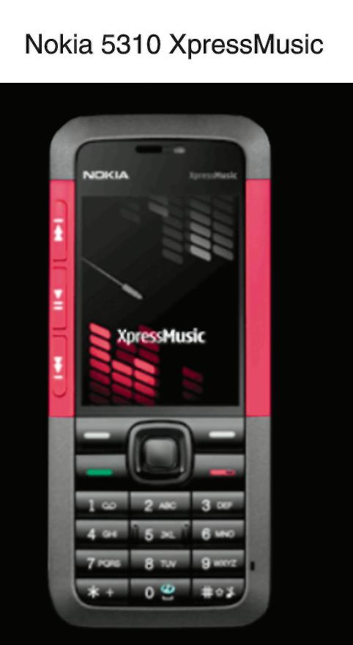

Рис. 4.10. Функциональный бренд на этом телефоне облегчает выбор клиентам, для которых именно данная функция мобильного устройства является наиболее значимой(http://europe.nokia.com/findproducts/devices/nokia5310xpressmusic)



Рис. 4.11. У этого телефона бренд чисто имиджевый, об особых функциях здесь даже речи не идет(http://cristiansarra.wordpress.com/2008/07/03/nokiavertuconstellation7000usd/nokiavertufichaar/)

Применительно к большинству типов брендов компания может реализовывать следующие стратегии:
- расширение продуктовой линейки;
- расширение бренда как такого (эффект зонтичности);
- создание мультибрендового портфеля;
- создание короткоживущих, «взрывных» брендов;
- кобрендинг.
Обсуждение этих проблем выходит за рамки данного учебника и относится к содержанию магистерских программ по маркетингу.
Хорошо и стабильно позиционированная торговая марка со временем может стать настоящим брендом, т.е. сигналом, однозначно и верно понимаемым потребителями. Хороший бренд может содержать до 6 уровней значения:
- атрибуты продукта;
- выгоды его использования;
- ценности, обеспечиваемые потреблением;
- тип культуры, которой этот бренд адекватен;
- индивидуальность;
- тип потребителя, для которого он создан.
Наличие таких уровней значения, однозначно «считываемых» потребителями, означает, что у компании-владелицы этого бренда возникает капитал(репутация) бренда. Этим термином принято обозначать ту позитивную дифференциацию, которую бренд порождает в сознании потребителя.
Капитал бренда связан, конечно, со многими факторами, но прежде всего онпорождается тем, что бренд:
- позволяет сокращать маркетинговые издержки;
- является существенным вкладом в создание клиентского капитала фирмы;
- может быть основой для ценовой премии (например, в 2010 г. в России 0,25 л бутылка Coca-Cola стоила в магазинах сети «Утконос» 29 руб., а литровая бутылка напитка «Байкал» — 36,2 руб., т.е. разница в цене в расчете на 1 л напитка была в 3,2 раза; порошок под брендом «Тайд» был в расчете на единицу веса дороже порошка «Миф» в 1,5 раза и т.д.). Таким образом, хорошо сделанные и грамотно поддерживаемые бренды позволяют продавать товар как минимум в 1,5 раза дороже аналогов с малопопулярными брендами);
- создается, когда у потребителя в памяти реально имеются как четкое понимание сути бренда, так и верные, сильные, благоприятные и уникальные ассоциации с его именем. Создавая свой бренд, компания должна учитывать, что невозможно добиться одинакового отношения к нему всех потенциальных клиентов. В этой связи Дэвид Аакер, один из наиболее известных в мире специалистов по брендингу ,выделяет 5 типов (уровней) отношения клиентов к брендам:
- нелояльные к бренду. Способны легко изменить бренду, особенно ради более низкой цены;
- удовлетворенные брендом. Не видят серьезных причин искать продукты с другим брендом;
- удовлетворенные и лояльные, так как переключение на другой бренд повлечет для них существенные издержки переключения;
- высоко ценящие бренд, воспринимающие его как друга;
- фанаты бренда.
Резюмируя сказанное выше, мы можем сформулировать 5 важнейших идей брендинга:
Ваш бренд реально представляет собой совокупность всего опыта, который ваши потребители приобрели за всю историю покупок ваших товаров или услуг.
- Вы действительно контролируете свой бренд лишь в том случае, если этот опыт именно таков, как вы планировали, и соответствует вашему видению. С этой точки зрения брендинг — дело стратегии, а не тактики продаж.
- Ваш бренд состоялся только в том случае, если весь опыт потребления формирует в сознании ваших клиентов одно и то же представление о ваших продуктах.
- Ваш бренд работает, если прежний опыт потребления создает желаемый имидж в сердцах, умах и кошельках именно вашей целевой аудитории.
- Ваш бренд успешен, если представление о ваших продуктах, которое вы сформировали, заставляет людей поступать на рынке именно так, как бы вы хотели.
Российский бизнес уже приобрел некоторый опыт работы с брендами, хотя в стране до сих пор можно найти весьма странные, не отвечающие изложенным выше принципам бренды, такие, например, как «Метатр» или «Мортадель» —под этими странными брендами производятся вполне качественные мясные изделия (рис. 4.12). Жаль, что этому качеству не соответствуют ничего не говорящие покупателю названия. Так, «Мортадель» — производное от испанского mortadella — колбаса. Однако здесь отметим, что далеко не все россияне владеют испанским языком, зато легко прочитается слово «морт» — смерть (именно так в российских цирках принято называть опасный трюк: «сальто-мортале» — смертельное сальто).
С другой стороны, на полках отечественных магазинов можно найти и весьма грамотно сделанные бренды, такие, например, как «А. Коркунов» или красная икра «Шестисотая».

Рис. 4.12. Не очень удачные по звучанию бренды хороших продуктов могут и не мешать их продажам, если клиент постоянно получает обещанный ему изначально уровень качества

Хорошо продуманный и верно введенный в рынок бренд становится мощным инструментом маркетинга фирмы. И все же переоценивать роль бренда как такового в обеспечении устойчивых продаж не стоит, особенно в экономике XXI века, где брендов и информации о них не просто много, но чрезвычайно много.
Если вернуться к упомянутому ранее бренду «Золушка-металлист», под которым в Самаре продаются колбасные изделия, на первый взгляд, продажи пристоль странном названии вообще кажутся невозможными, однако это не так. Причина такого парадокса брендинга в том, что в принципе название пищевого продукта — товара повторного приобретения (тем более в розничной сети,где у некоторых производителей продуктов питания, в частности колбасных изделий, продается до 60% продукции) может быть любым. Критичными для будущих продаж и ценовой премии имя и коммуникативные характеристики оформления могут быть только для «бакалеи», т.е. упакованных товаров повседневного спроса.
Напротив, для сферы услуг, включая розничную торговлю, это все носит условный характер: какая разница, что говорится в рекламе банка после того, как его операционистка начала разговор с клиентом, привлеченным этой рекламой? Как только появляется непосредственное общение с клиентом и начинает формироваться реальный опыт взаимодействия с фирмой-владелицей бренда, все брендовые эффекты становятся незначимы. Вывеска ресторана, банка, магазина влияет на поток покупателей в первые 2 месяца работы; дальнейшая динамика продаж зависит исключительно от качества продукта или работы, а главное — от их стабильности (именно поэтому неправильно использовать понятие «бренд» по отношению к человеку, так как потребители любят бренд за его постоянство, а человек не может быть постоянен и вынужден «подтверждать свои качества» в постоянно меняющихся обстоятельствах. (В США в свое время, как правило, было неизвестно, женат ли мужчина-кинозвезда, так как считалось, что это снизит привлекательность фильмов сего участием для женщин. А потому образ «звезды» изо всех сил поддерживался неизменным.) Таким образом, за пределами бакалейной полки и, как ни странно, в кинопрокате имя (бренд) не является жестким ограничителем продаж.
И тем не менее, многие менеджеры склонны чрезмерно возносить значение бренда (чему способствует и работа различных агентств, дающих оценки головокружительной иногда рыночной стоимости брендов). И тогда у таких менеджеров возникает искушение сделать сформированный большими трудами успешный бренд зонтичным, т.е. вывести под ним на рынок более широкую гамму продуктов и получить нечто вроде «бренд-ренты». В принципе эта идея не лишена разумности, но несет в себе и немалые опасности.

4.6. УПРАВЛЕНИЕ ТОВАРНЫМ АССОРТИМЕНТОМ

На практике компаний, производящих один товар, не существует. Даже если это товар одного наименования, он может выпускаться разных типоразмеров, в разной упаковке и т.д. Ассортимент товаров гипермаркета может насчитывать от 6 до 10 тыс. наименований товаров.
Под товарным ассортиментом понимается совокупность товаров, изготавливаемых конкретным производителем или предлагаемых конкретным продавцом.
Товарный ассортимент включает отдельные товарные линии, товарные типы и товарные единицы. Товарный ассортимент может рассматриваться как в рамках всей компании или стратегической бизнес-единицы (SBU — strategic business unit), так и в рамках отдельной товарной группы или бренда (торговой марки).
Рассмотрим товарный ассортимент компании L’Oreal Россия на примере SBU «Подразделение продукции массового спроса».
Товарная линия — это совокупность товаров, тесно связанных между собой и, как правило, представляющих собой модификацию базового товара. Например, продукция L’Oreal включает следующие товарные линии: средства для ухода за кожей, средства для ухода за волосами, макияж и косметику для мужчин(Men Expert).
Товарная группа (марка) — совокупность товаров в рамках единой товарной линии, представляющей собой один из нескольких возможных вариантов продукта. Например, средства для ухода за кожей для возрастной группы от 18 до30 лет включают следующие товарные марки: «Счастливая кожа», «Нутриссим», «Нутрибронз», «Триоактив».
Товарная единица или номенклатурная позиция (в англоязычной литературе SKU — stock keeping unit) занимает нижний уровень иерархии в ассортименте. Это отдельное изделие определенной формы, состава, размера, конфигурации, которое предлагается под определенным названием, номером модели или артикулом. Например, марка «Счастливая кожа» включает 4 позиции: суперувлажняющий крем-гель для нормальной и смешанной кожи; суперувлажняющий крем-гель для сухой и чувствительной кожи, суперувлажняющий крем для нормальной и смешанной кожи, суперувлажняющий крем для сухой и чувствительной кожи.
Обобщающей характеристикой товарного ассортимента является его размер, который определяется его широтой, глубиной и длиной. Широта ассортимента измеряется количеством товарных линий в его составе: чем большим количеством товарных линий представлен товарный ассортимент, тем он шире. Глубина товарного ассортимента характеризуется числом товарных единиц в рамках каждой товарной линии или в рамках каждой марки. Длина (насыщенность) ассортимента — это общее количество товарных единиц или ассортиментных позиций, т.е. сумма всех товаров в рамках всех товарных линеек.
Наглядно структура товарного ассортимента представлена на рис. 4.13.

Широта ассортимента
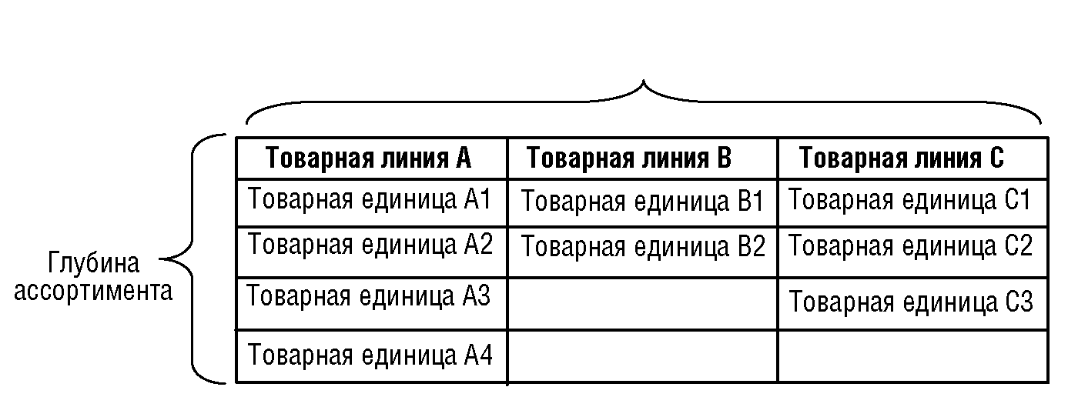

Рис. 4.13. Структура товарного ассортимента

Таким образом:
Длина (размер) ассортимента = Широта*Глубина.

Размер ассортимента является одним из наиболее важных параметров управления ассортиментом, а потому одна из основных задач маркетолога — содействие руководству компании в выработке верной ассортиментной политики. Ассортиментная политика — это система мер по определению размера товарного ассортимента и его параметров, т.е. набора товарных групп, наиболее предпочтительных для успешной работы на рынке и обеспечивающих экономическую эффективность деятельности фирмы в целом.
Решения относительно товарного ассортимента принимаются с позиции 2критериев: удовлетворения спроса и снижения затрат. Для максимального удовлетворения спроса фирма стремится максимально разнообразить товарное предложение. Величина основных параметров ассортимента в данном случае увеличивается. Критерий снижения затрат диктует необходимость обратных действий — уменьшения количества входящих в ассортимент продуктов.
Очевидно, что эти критерии являются разнонаправленными, и сбалансированный по структуре товарный ассортимент представляет собой компромисс, позволяющий за счет изменения отдельных параметров обеспечить удовлетворение спроса при определенном уровне использования производственного потенциала и достижении запланированных конечных показателей деятельности компании (рис. 4.14).
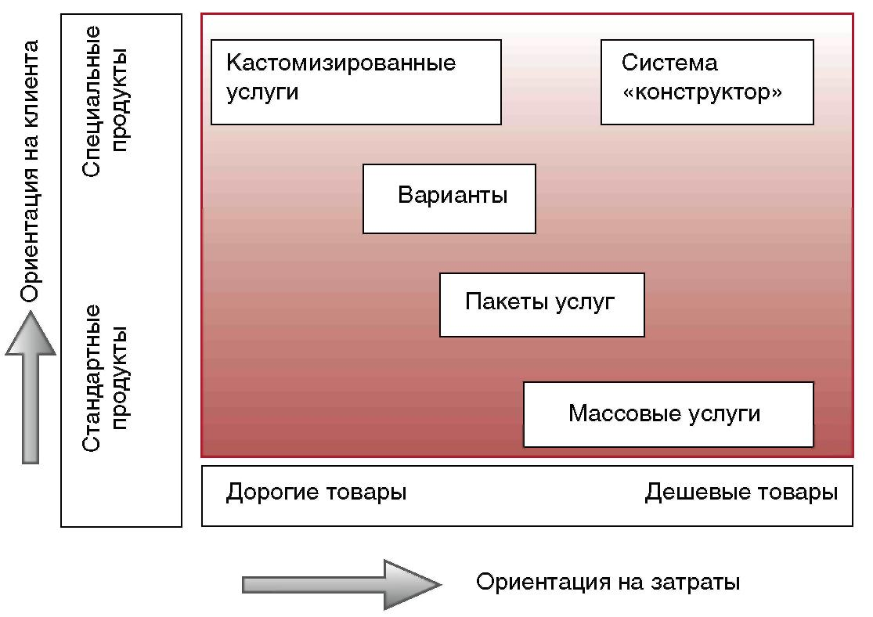
Рис. 4.14. Формирование товарного ассортимента (по Винкельману П., 2006)

Таким образом, стратегической задачей компании является формирование сбалансированного товарного ассортимента, как ориентированного на удовлетворение потребностей клиентов, так и обеспечивающего прибыльность. С расширением ассортимента увеличивается вероятность того, что потребитель сможет найти в имеющемся наборе альтернатив именно тот товар, характеристики которого в большей степени будут соответствовать его индивидуальным предпочтениям и лучше удовлетворять его потребности. Большой ассортимент позволяет охватить большее количество сегментов рынка. Расширяя ассортимент и увеличивая количество товарных единиц в его составе, компания способна диверсифицировать риски, компенсируя низкие продажи одних товаров высокими продажами других.
Вместе с тем существуют исследования, показывающие, что, стремясь разнообразить ассортимент, компании иногда переходят порог восприятия потребителя, когда он становится не в состоянии сравнить предлагаемые товары и выбрать наиболее ценный. Поэтому многие позиции остаются невостребованными.
Чтобы рационально формировать товарный ассортимент, можно воспользоваться подходом, предложенным Ф. Котлером, который за основу принял анализ показателей рентабельности и объема выручки с продажи и затем разделил все товары в ассортименте на 4 группы, каждая из которых требует особого подхода к управлению:
- базовые товары — базовые модели в ассортименте, объем продаж которых составляет наибольшую долю в продажах всего ассортимента; они имеют относительно низкую рентабельность, поскольку считаются недифференцированным товаром;
- модифицированные базовые товары — товары с улучшенными по сравнению с базовыми моделями характеристиками; продаются в меньшем объеме, но приносят больше прибыли с 1 единицы;
- специализированные товары — модели, предназначенные для более узкой целевой аудитории, имеющие меньший объем продаж по сравнению с модифицированными базовыми товарами, но характеризующиеся большим уровнем рентабельности в силу более высокой цены или прибыли от дополнительных услуг;
- дополнительные товары — дополнительные по отношению к базовым товарам; могут иметь повышенную маржу прибыли.
Согласно Ф. Котлеру, для увеличения выручки от реализации или рентабельности для каждого из этих типов товаров должен быть использован свой подход к ценообразованию и продвижению.
Одной из основных задач управления ассортиментом является его оптимизация, т.е. изменение параметров товарного ассортимента в целях максимизации прибыли компании. Исследуя поведение российских торговых компаний, И. Трушков (1999) выделил следующие преобладающие варианты работы с товарным ассортиментом.
• «Пассивное ожидание» — приобретение торговой компанией всего, что предлагают поставщики.
- «Метод проб и ошибок» — принятие решения по товару на основе его известности, рекламы, сравнения потребительских свойств с аналогичными товарами. Этот метод перестает быть эффективным при значительном расширении товарного ассортимента.
- «Борьба мотивов» — выбор категории на основе личной заинтересованности товароведа, менеджера.
- «Псевдопотребительская ориентация» — выбор на основе степени интенсивности рекламы данного товара.
- «Коробочка» — приобретение любого товара, что вследствие нестабильности окружающей среды считается более целесообразным, чем вложение средств в иные активы.
Несмотря на обострившуюся конкуренцию, во многих российских компаниях практика формирования товарного ассортимента до сих пор основывается скорее на рациональных предположениях, чем на каком-либо моделировании или оптимизационных расчетах.

Ассортимент конкретной аптечной точки

Под «ассортиментом» для производителя и продавца часто подразумевается разнообразие товаров под одной торговой маркой, а для покупателя – разнообразие товарных групп и наименований в аптеке. Например, в конкретной сравнительно большой аптеке сейчас может быть в ассортименте около 750 вариантов упаковок почти 200 наименований обезболивающий и жаропонижающий средств. При этом всего 75 упаковок 40 наименований составляет 85% объема продаж (при этом оставшиеся 15% составляют преимущественно продажи упаковок тех же наименований, но с другим количеством таблеток, ампул и т.д.). То есть, 80% наименований и 90% упаковок являются в данной аптеке лишними, занимающими полку, склад и время сотрудников. При их удалении из аптеки продажи этой группы вырастут, так как на обслуживание конкретного клиента будет тратиться меньше времени за счет более быстрого принятия решения покупателем и более легкого доступа к препаратам персонала аптеки.
80% ассортимента аптеки должны составлять самые популярные препараты, а 20% составлять новые предложения производителей для тестирования привлекательности для покупателей. При этом новое предложение имеет смысл делать только в том случае, если оно дороже самой популярной позиции в данной лекарственной группе. В противном случае переключение покупателей на более дешевую позицию приведет к снижению доходности аптеки.

КОНТРОЛЬНЫЕ ВОПРОСЫ

Почему при переходе фирмы от основного товара к потенциальному конкуренция для нее ослабевает?
- Каковы основные особенности услуг как предмета продажи?
- Что в ассортименте аптек может быть товаром пассивного спроса?
- На каком этапе жизненного цикла продукта уровень конкуренции является максимальным?

Глава 5. ОСНОВЫ ЭФФЕКТИВНОГО УПРАВЛЕНИЯ ЦЕНООБРАЗОВАНИЕМ В ФИРМЕ
Ознакомившись с данной главой, вы сможете:
объяснить, какую роль ценообразование играет в решении финансово-экономических задач фирмы;
описать основные подходы к формированию цен и сравнить их между собой;
классифицировать основные стратегии ценообразования.
Ключевые термины и понятия главы: затратный подход к ценообразованию, пассивное ценообразование, активное ценообразование, ценностное ценообразование, норматив рентабельности к издержкам, торговая скидка, торговая надбавка (наценка), стратегия ценового прорыва, стратегия премиального ценообразования (снятия сливок), нейтральная стратегия ценообразования, стратегия скорейшего возврата средств.

5.1. ЦЕЛИ ФИРМЫ И ИХ ОТРАЖЕНИЕ В ПОЛИТИКЕ ЦЕНООБРАЗОВАНИЯ
Цена — инструмент коммерческой политики фирмы. И потому всякое обсуждение методов и правил ценообразования приобретает смысл только в том случае, если мы представляем, чего, собственно, хочет фирма добиться, устанавливая цены на свои продукты или услуги.
При всем разнообразии целей и миссий, которые могут быть предпочтительны для собственников и менеджеров различных фирм, одна цель является всегда значимой. Это повышение конкурентоспособности, поскольку без этого невозможны успешные продажи, а значит, и само финансовое выживание фирмы. Повышение конкурентоспособности — обычно не столько результат борьбы за ограничительные пошлины на ввоз импортных товаров, сколько следствие выбора и реализации хорошо продуманной маркетинговой стратегии (рис. 5.1).
Как показано на рис. 5.1, выработка такой стратегии требует от менеджеров фирмы регулярного анализа 4 основных элементов:
1) позиции фирмы на рынке, т.е. того, как ее товары воспринимаются потенциальными покупателями, какого уровня технического совершенства, качества и надежности они в данном случае ожидают;
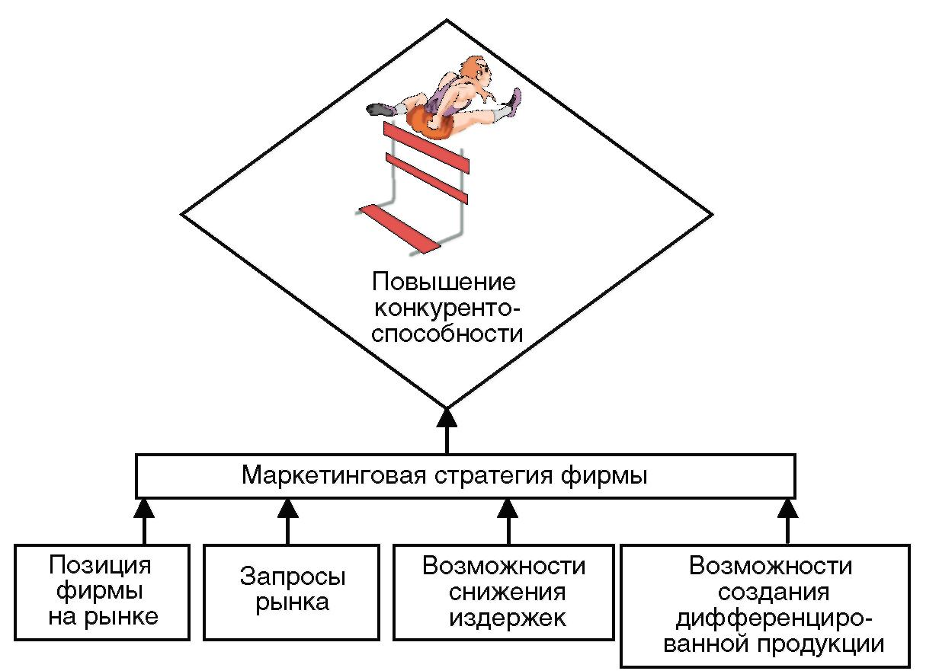
Рис. 5.1. Основания для выработки эффективной маркетинговой стратегии фирмы
запросов рынка, т.е. того, какие потребности сегодня предъявляются на рынке потребителями или какие их потребности можно попытаться удовлетворять завтра;
возможностей снижения фирмой издержек производства товаров быстрее и в большей мере, чем конкурентами, что позволит ей продавать эти товары по более низкой цене;
возможностей выпуска дифференцированной продукции, т.е. создания модификаций своих товаров, отличных по свойствам от того, что делают конкуренты, и потому более привлекательных для потребителей даже при такой же, как у конкурентов, или более высокой цене.
Такого рода анализ — элементарная основа любой маркетинговой деятельности. И напоминать об этом приходится лишь потому, что до сих пор менеджеры многих российских предприятий пренебрегают поиском ответов на эти вопросы, что зачастую приводит к крайне неудачным маркетинговым стратегиям и, соответственно, к принятию столь же бессмысленных ценовых решений, а в худших вариантах становится причиной гибели предприятий.
Отсутствие навыка такого анализа часто приводит менеджеров к мнению, что именно уровень издержек является главным фактором, определяющим цены. Это означает, что такого рода руководители до сих пор не поняли: в рыночной экономике выживают и преуспевают те фирмы, которые осознали совершенно иную логику связи издержек и цен (рис. 5.2).
И состоит эта логика в том, что экономическое управление фирмой начинается именно с выбора цены на ее товары или услуги. Критерий выбора — возможность реально обеспечить продажи по такой цене в сложившейся на рынке конкурентной среде. Соответственно, основными факторами поиска такой цены являются сопоставление с ценами конкурентов и сравнение свойств и качества продукта фирмы с уже продаваемыми аналогами фирм-конкурентов.
Выбранная цена (с учетом эластичности спроса и конкурентного предложения) определяет возможный объем продаж. Возможный объем продаж (с учетом сезонности спроса и стоимости хранения запасов) определяет возможный за период времени объем производства. Объем же производства (с учетом эффекта масштаба и эффекта обучения, о чем будет сказано далее) определяет издержки на единицу продукции. И тогда результирующей величиной становится желаемая прибыльность продаж.

Сезонность спроса. Стоимость хранения запасов

Рис. 5.2. Естественная логика взаимосвязи цен и издержек производства в рыночной экономике

Только осознав эту логику (а примеров ее успешной реализации в мировой практике немало (достаточно упомянуть, например, о проекте спасения от банкротства компании «Ниссан», в ходе которого себестоимость автомобилей была снижена на 30%), менеджеры способны сделать следующий шаг к успешному управлению ценообразованием: построить операционную модель бизнеса, адекватную конкурентной ситуации и запросам потребителей, а значит, выбрать правильные стратегию и методику ценообразования для своей компании.
При этом важно помнить, что стремиться необходимо не просто к реальной возможности продать за счет конкурентоспособности своей товарной оферты, но и к продажам с прибылью. Фирма, решившая все иные задачи, но не имеющая нормальной (с позиции владельцев) прибыли, не может считаться успешной. Кроме того, не имея прибыли, фирма лишается возможности успешно решать разного рода задачи своего развития, что может быстро привести к потере ею своего положения на рынке и запаса эффективности.
При этом надо обратить внимание на то, что повышение цен — самый мощный рычаг увеличения прибыли фирмы.
Действительно, рассмотрим для примера условную фирму со следующими результатами деятельности:

Показатель | Результат, руб.
Выручка | 100 000
Переменные издержки | 60 000
Постоянные издержки | 20 000
Прибыль | 20 000

Что же даст фирме улучшение этих параметров в одной и той же пропорции — на 1%? Легко рассчитать, что:
сокращение постоянных издержек на 1% увеличит прибыль на 1%;
сокращение переменных издержек на 1% увеличит прибыль на 3%;
повышение цен на 1% увеличит прибыль на 5%!

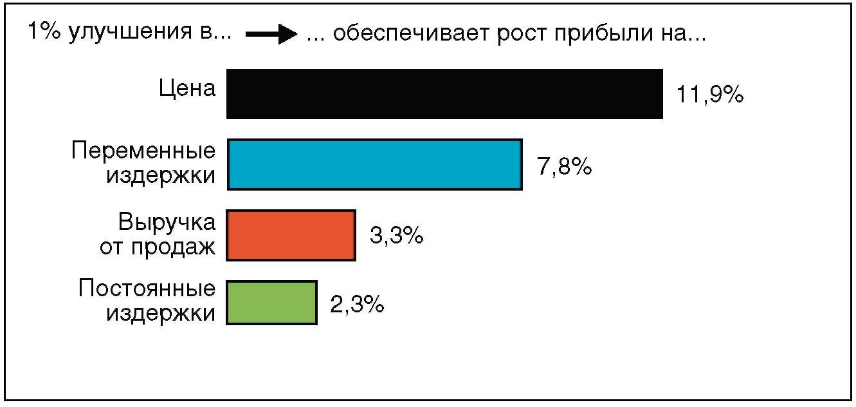

Рис. 5.3. Относительная значимость рычагов увеличения массы прибыли: на основе усредненных данных по 2463 фирмам, учитываемым в базе данных Standard&Poor’s Compustar® Center — https://compustatresources.com/support/index.html

И это типовая для бизнеса ситуация(рис. 5.3).
Именно в этой логике эффективного ценообразования как инструмента увеличения прибыли мы и будем далее рассматривать конкретные проблемы установления и изменения цен.

5.2. ЦЕНОВАЯ ПОЛИТИКА И ЦЕНОВАЯ СТРАТЕГИЯ ФИРМЫ
В какой бы рыночной позиции не находилась фирма и какие были цели она перед собой не ставила, она не может позволить себе одного: устанавливать цены без серьезного анализа возможных последствий каждого из вариантов решения. Более того, анализ деятельности преуспевающих фирм показывает, что у них, как правило, есть и четкая политика цен, и определенная стратегия ценообразования.
Под политикой цен в этом контексте мы будем понимать общие принципы, которых компания собирается придерживаться в сфере установления цен на свои товары или услуги, а под стратегией ценообразования — набор методов, с помощью которых эти принципы можно реализовать на практике.
Возвращаясь к тому, что было сказано выше, можно считать одним из вариантов политики цен задачу, скажем, поддержания цен несколько ниже уровня основных конкурентов, чтобы обеспечить ускоренный рост продаж по сравнению с общим темпом расширения рынка. Соответствующая этой политике стратегия ценообразования будет определять набор процедур и мероприятий, с помощью которых такая политика будет проводиться на практике.
Если вы в своей практике нередко задаетесь вопросом: «Какую цену надо установить, чтобы покрыть затраты и получить хорошую прибыль?», это значит, что у вас нет своей политики цен и, соответственно, не может быть и речи о какой-то стратегии ее реализации. О политике цен можно говорить в случае, если вопрос звучит совсем по-иному: «Какие затраты мы можем себе позволить, чтобы заработать прибыль при тех рыночных ценах, которых мы можем добиться?»
Однако говорить о наличии у фирмы какой-то ценовой политики или стратегии нельзя и в том случае, если ваш вопрос, казалось бы, вполне «рыночный»: «Какую цену готов будет заплатить за этот товар покупатель?» Тревожащий менеджера вопрос в сфере ценообразования будет, например, таким: «Какую ценность представляет этот товар для нашего покупателя, и как нам убедить его в том, что наша цена соответствует этой ценности?»
Ведь если ценность (субъективно воспринимаемая полезность) товара не оправдывает для покупателя его цену, то квалифицированный стратег ценообразования не станет лихорадочно предлагать покупателям все бóльшие скидки, надеясь нащупать, в конце концов, идеальное соотношение «цена/полезность». Он пойдет иным путем: начнет изучать возможности иной сегментации рынка или использования иных каналов сбыта, чтобы найти своего покупателя, который купит этот товар и при такой цене.
Кроме того, нельзя забывать, что низкая или сниженная цена воспринимается многими потенциальными покупателями как свидетельство не очень высокой ценности товара (об особенностях психологии покупателей и роли этого фактора в ценообразовании мы будем говорить дальше). Поэтому низкие цены, чрезмерно поспешное установление скидок могут не увеличить продажи, а сократить их (покупатели могут среагировать по известной модели: «мы недостаточно богаты, чтобы покупать дешевые и низкокачественные товары»).
И наконец, действительный стратег ценообразования не будет ставить вопрос так: «Какие цены позволят нам добиться максимальных объемов продаж или доли рынка?» Он посмотрит на проблему по-иному: «Какой объем продаж или доля рынка для нас могут быть наиболее прибыльны?»
В наиболее четком виде различия между ценообразованием «по воле случая, рынка» и стратегическим ценообразованием проявляются в частых конфликтах между руководителями финансовых и маркетинговых служб фирмы. В идеале они должны достичь баланса своих интересов, но на практике мы чаще встречаемся с тем, что маркетологи пытаются как бы отстоять интересы покупателей, желающих получить товар «не дороже того, чего он стоит», аргументируя это тем, что только при внимании к таким требованиям фирма может добиться своих коммерческих целей. Напротив, финансисты требуют вещей более приземленных: чтобы фирма продавала товары по ценам, покрывающим ее затраты и приносящим прибыль.
Примирить эти интересы — задача высшего руководства фирмы, которое должно добиться:
от финансистов и бухгалтеров — умения управлять затратами, снижая их до минимума, обеспечивающего получение нужного уровня качества, а также определения четких зависимостей между затратами и объемами продаж, чтобы можно было на основе этих зависимостей более четко поставить задачи для маркетологов;
от специалистов по маркетингу — умения выбирать продукты (услуги), а также сегменты рынка, которые могут стать основой коммерческой политики фирмы при имеющихся у нее конкурентных преимуществах.
Строго говоря, конфликты между финансистами и маркетологами по вопросу о политике цен обычно возникают в фирмах, где руководство не сделало четкого выбора между двумя альтернативными подходами к ценообразованию: затратным и ценностным (рис. 5.4).

Рис. 5.4. Различные подходы к формированию ассортимента товаров фирмы и ценообразованию

5.3. ЗАТРАТНОЕ ЦЕНООБРАЗОВАНИЕ И ПОРОЖДАЕМЫЕ ИМ ПРОБЛЕМЫ

Именно поэтому во многих российских фирмах до сих пор преобладает чисто затратный подход к управлению бизнесом. Этот подход, на котором мы дальше остановимся подробнее, исторически самый старый и самый, на первый взгляд, надежный. Ведь в основе его лежит такая реальная категория, как затраты фирмы на производство и сбыт товара, — затраты, подтвержденные документами бухгалтерии (по чудесной формулировке одной из слушательниц семинара: «Издержки — это реальность, данная нам в отчетности»).
Авторитет этого подхода в определенной мере поддерживается самой экономической теорией: когда она рассматривает ценообразование с позиций необходимости для фирмы получить нормальный доход на все свои затраты, полностью и правильно распределенные между продуктами.
На самом деле этому подходу присущ принципиально неустранимый дефект: во многих случаях величину удельных затрат на единицу продукции, которая собственно и должна быть основой цены при данном подходе, невозможно определить до того, как цена будет установлена. Причина этого проста и объяснена в разделе 5.1.
При рыночной организации сбыта продукции уровень цены определяет возможный объем продаж и, соответственно, возможный масштаб производства. Между тем и экономическая теория, и бухгалтерский учет признают, что от масштаба производства прямо зависит величина удельных затрат на производство единицы продукции. При росте (до определенного уровня) масштабов выпуска снижается сумма постоянных затрат, приходящаяся на одно изделие и, соответственно, величина средних затрат на его выпуск.
Сопоставление описанных выше подходов к ценообразованию подводит нас к пониманию того, что разумный менеджер не должен вставать на путь пассивного ценообразования, т.е. попадать в ситуацию, когда его решения в этой области определяются желанием покрыть фактические затраты и получить приемлемую (как пошутил другой участник семинара, «в размере жадности директора») величину прибыли при уже сложившихся условиях деятельности.
Наиболее разумный подход — активное ценообразование, когда через управление ценами достигаются нужная величина продаж и соответствующая ей величина средних затрат, что в итоге выводит фирму на желаемый уровень прибыльности операций.
Если попытаться сформулировать вопросы, которые в наибольшей мере адекватны логике активного ценообразования, они будут звучать приблизительно так:
«Насколько нам нужно увеличить количество продаваемых товаров, чтобы при более низкой цене получить большую массу прибыли?»
или:
«Каким количеством продаваемых товаров мы можем пожертвовать, чтобы при более высокой цене получать большую массу прибыли, чем раньше?»
Именно такой подход позволяет избежать серьезного порока затратного ценообразования: установления слишком высоких цен на «слабых» рынках (т.е. рынках с ухудшающейся конъюнктурой) или слишком низких цен на «сильных» рынках (т.е. рынках с растущим спросом).

5.4. ЦЕННОСТНОЙ ПОДХОД К ЦЕНООБРАЗОВАНИЮ И ОШИБКИ ПРИ ЕГО ИСПОЛЬЗОВАНИИ
Хотя менеджеры российских фирм часто ставят под сомнение саму возможность реализации ценностного подхода, уже и в отечественной практике можно найти примеры его успешной реализации.
Задача ценностного подхода к ценообразованию состоит вовсе не в том, чтобы клиенты фирмы были довольны. Такую благосклонность, в конце концов, нетрудно приобрести и за счет больших скидок с цен. Но нет большей ошибки, чем полагать, будто достигнутый таким образом высокий объем продаж является плодом удачной маркетинговой стратегии. На самом деле ценностное ценообразование призвано обеспечить прежде всего получение большей прибыли за счет достижения выгодного для фирмы соотношения «ценность/затраты», а вовсе не за счет максимального наращивания объемов продаж (это элемент иной стратегии).
Если маркетологи путают эти задачи, они предлагают устанавливать цены исходя из того, что покупатели склонны за товар заплатить, а не на основе реальной оценки того, какой цены этот товар заслуживает. В итоге они, конечно, достигают целевых показателей по продажам, но подрывают основу для сохранения фирмой прибыльности в длительной перспективе.
Почему же нельзя просто ориентироваться в ценообразовании на то, какую сумму покупатели готовы за товар заплатить? Тому есть, как минимум, две причины.
Во-первых, опытные покупатели редко бывают вполне честны, когда называют сумму, которую готовы заплатить за товар. Особенно этим отличаются те профессионалы, которые занимаются снабжением фирм. Если они понимают, что цены могут быть гибкими, они начинают не только скрывать истинную ценность нужного им товара, но и изыскивают способы сознательно ввести продавцов в заблуждение. В этом случае все «разведывательные» усилия маркетологов фирмы, основанные на налаживании связей с покупателями, могут быть сведены на нет той дезинформацией, которую им подбросят умелые снабженцы (примеры такого рода известны не только в истории борьбы разведок разных стран, но и в мирной сфере продаж-закупок).
Во-вторых, задача специалистов по сбыту вовсе не в получении как можно большего числа заказов по ценам, которые покупатели готовы заплатить. Искусство маркетологов и сбытовиков состоит в том, чтобы добиться от покупателей готовности заплатить за товар ту цену, которая лучше отражает его реальную ценность. Поэтому ошибкой является прямое обращение к покупателям с прямым вопросом, по какой цене они готовы приобрести новую продукцию фирмы. Ответ вряд ли будет особенно ценным, поскольку покупатели могут недооценивать новый товар или сознательно стараться занизить его цену. На практике редко реальные цены продаж совпадают с результатами таких «маркетинговых» исследований.
Иными словами, маркетологи и сбытовики должны убедить покупателей в том, что им стоит заплатить за этот товар более высокую цену, поскольку он им куда полезнее, чем они «сами поначалу подумали». И если к этому добавляются еще усилия финансистов и бухгалтеров (а точнее, специалистов по управленческому учету, т.е. управлению затратами на производство), возникает именно тот результат, к которому должна стремиться фирма: максимальная разница между ценностью товара для покупателя, которую он готов оплатить, и затратами, которые необходимы фирме, чтобы изготовить товар с такими свойствами. Задача ценообразования в том и состоит, чтобы как можно большая часть этой разницы превратилась в прибыль фирмы и как можно меньшая в выигрыш покупателя (рис. 5.5).
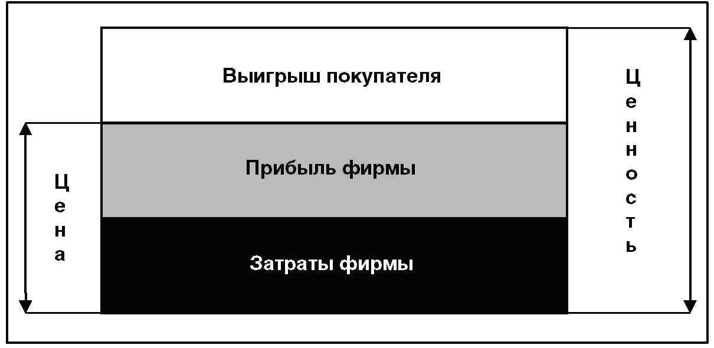
Рис. 5.5. Соотношение ценности товара и его цены
Естественно, решение этой задачи, как правило, зависит от влияния и третьей стороны — других фирм, конкурирующих на этом рынке. Поэтому в норме ценовая политика фирмы рождается и совершенствуется в ходе постоянного сотрудничества бухгалтеров, финансистов, маркетологов и сотрудников информационных служб, изучающих рыночную ситуацию.

5.5. МОДЕЛЬ ЗАТРАТНОГО ЦЕНООБРАЗОВАНИЯ
Те из российских фирм, которые лидируют в процессе рыночной трансформации, уже прошли стадию возврата к затратному ценообразованию и, двинувшись дальше, начали постепенно овладевать маркетинговыми подходами к решению этой задачи. Реформирование методов ценообразования идет непросто: нередко отсутствуют кадры, владеющие новыми подходами, а имеющиеся в штате фирм специалисты старой школы не стремятся овладевать этими подходами. В последнем случае фирмам приходится просто увольнять таких сотрудников и искать специалистов с иным отношением к проблеме.
Пока для большинства отечественных фирм еще вполне актуальна задача овладения грамотными методами затратного ценообразования в сочетании с жестким управлением этими затратами. И здесь отечественным экономистам вполне можно воспользоваться опытом зарубежных фирм, в практике которых затратное ценообразование пока используется довольно широко.
На первый взгляд, для стран с развитыми рыночными механизмами такая ситуация удивительна. Ведь с точки зрения современной экономической теории такой подход к обоснованию цен совершенно неприемлем, так как:
не обеспечивает учет условий формирования спроса и экономической ценности товара (цена определяется исходя из заданного объема продаж, хотя этот объем в силу закона спроса сам зависит от цены);
опирается на бухгалтерские, а не на экономические (полные) издержки;
использует как основу определения цен средние переменные, а не маржинальные издержки.
И если, тем не менее, затратное ценообразование пока продолжает использоваться, то, видимо, для того есть достаточно веские причины. Основные из них заключаются в следующем:
затратное ценообразование опирается на реально доступные данные. Всю информацию, необходимую для установления цен по такой методике, можно получить внутри самой фирмы на основе бухгалтерской отчетности и документов, регламентирующих величину наценок. Не нужны никакие исследования рынка или опросы покупателей, поэтому решения о ценах можно принимать быстро;
не всегда у фирмы есть специалисты и менеджеры, которые владеют более совершенными методами ценообразования. Современные подходы к обоснованию цен (некоторые из них рассмотрены в предыдущих главах) сочетают в себе как научные элементы, так и творчество. У многих фирм (в том числе у большинства российских) просто нет специалистов такого типа и менеджеров, которые говорят с ними на одном языке. Но любой менеджер понимает, что такое издержки и что цена должна быть больше издержек на величину «приемлемой прибыли»;
затратное ценообразование может быть общепринятым в данной отрасли. Если ситуация именно такова, то менеджеры действующей в ней фирмы не считают нужным осваивать иные подходы к обоснованию цен, зная, что лидеры рынка тоже идут от издержек и наценки. Это характерно пока и для большинства отраслей российской экономики. Что касается цен на импортную продукцию, то они воспринимаются как данность, рожденная некими «мировыми рынками»;
затратное ценообразование часто воспринимается менеджерами фирм как наиболее обоснованное и справедливое. Формирование цен на основе издержек — традиция, освященная веками коммерции. Более того, в основе затратного ценообразования лежит вполне разумная для повседневного мышления идея, согласно которой «честный производитель» должен иметь возможность возместить свои издержки и получить нормальную прибыль в вознаграждение за приложенные усилия. Поэтому, используя затратный метод ценообразования, менеджеры фирм (особенно директора российских предприятий, имеющие, как известно, преимущественно техническое образование) воспринимают его как не просто закономерный, но и как куда более защищаемый, чем методы, основанные на идеях маркетинга.
Основой затратного ценообразования является формирование цены как суммы 3 элементов:
- переменных издержек на производство единицы товара;
- средних накладных издержек;
- удельной прибыли.
На первый взгляд, такой подход к обоснованию цен предельно прост. На самом деле в нем немало подводных камней, и чтобы их обойти нужно пользоваться методикой затратного ценообразования достаточно квалифицированно.
Исследование коммерческой практики показывает, что наиболее распространенными методами затратного ценообразования являются:
определение цен с помощью нормативов рентабельности к затратам. Этот метод используют преимущественно производители товаров;
расчет цен исходя из нормативной величины наценки. Этим методом широко пользуются в розничной торговле и в сфере услуг, в том числе на рынках В2В;
ценообразование исходя из целевой рентабельности инвестиций. Применяется при первичном установлении цен на новые товары и услуги, особенно при небольшом ассортименте или возможности четко разнести используемые фирмой активы между различными продуктами;
определение цен с помощью торговых скидок. Таким способом определяют цены торговые организации оптового и розничного звена.
Рассмотрим каждый из этих методов подробнее.

Расчет цен на основе нормативов рентабельности.

При этом подходе цена определяется как сумма средних издержек на производство единицы продукции (себестоимость) и нормативной прибыли. Последняя рассчитывается с помощью норматива рентабельности (устанавливаемого в процентах к себестоимости продукции).
P = UC * (1 + PTCuc) (5.1)
где:
P - цена (price);
UC - удельные полные издержки (unit cost);
PTCuc - норматив рентабельности к издержкам (profit to cost).

Скажем, если общая сумма издержек производства и продвижения единицы товара составляет 600 руб., а фирма избрала для себя величину норматива рентабельности к издержкам на уровне 20%, то цена, определенная с помощью вышеописанной модели, составит:
Цена = 600 * (1+0,20) = 720 руб.

Расчет цен на основе наценок

Для расчета цен в такой схеме затратного ценообразования чаще всего используются две модели. В первом случае цена определяется как сумма прямых издержек производства товара или услуги и наценки, определяемой тем, какую сумму накладных расходов компания относит на данный товар и сколько она хочет получить прибыли от его продажи:

Например, прямые издержки на изготовление товара составляют 800 руб., а кроме того, в расчете на год на него отнесено 140 тыс. руб. накладных расходов компании. Наконец, желаемая топ-менеджерами фирмы масса прибыли от продаж этого товара определена в 260 тыс. руб. при годовом плане выпуска в 10 тыс. штук. Тогда цена этого товара должна будет определена на уровне 1200 руб. {800+[(140000+260000)/10000]}.
Во втором случае основой расчета цены выступают, с одной стороны, полные издержки производства товара (его себестоимость), включая как прямые, так и накладные (общефирменные) издержки, отнесенные на единицу данного товара по схеме учета издержек, принятой в данной компании. С другой стороны, цену в этой схеме расчета формирует заданная руководством фирмы желаемая рентабельность продаж данного товара:

Например допустим, что издержки на производство составляют, как и в предыдущем случае 800 руб., а целевая рентабельность продаж задана руководством компании на уровне 35%. Тогда желаемая цена продажи составит: 1230 руб. [800/(1-0,35)].

Ценообразование исходя из целевой рентабельности инвестиций.

При такой модели затратного ценообразования расчеты цены производится следующим образом:

Допустим, например, что компания организовала производство нового товара, что потребовало инвестиций в размере 16 млн руб. и обеспечивает выпуск в год 10 тыс. штук продукции. Желаемая рентабельность этих инвестиций руководством компании определена в 34%, а полные издержки производства составят 900 руб. Тогда цена, по которой следует реализовывать эту продукцию, должна составит не менее 1444 руб. [900+(16000000*0,34)/10000]

Расчет цен на основе торговых скидок и надбавок.

В коммерческой практике продукт обычно проходит через несколько звеньев, прежде чем его приобретает конечный покупатель. Например, многие ведущие компьютерные фирмы поставляют свою продукцию в Россию генеральным дилерам, которые затем перепродают их фирмам, владеющим компьютерными магазинами или салонами. И уже там эта вычислительная техника приобретается фирмами и гражданами. В некоторых случаях эта цепь оказывается еще длиннее, если в ней появляются региональные дилеры.
Продвижение товара по каналам сбыта порождает необходимость установления цен, по которым товар приобретается каждым следующим звеном. Для решения этой задачи обычно используется инструмент, называемый торговой скидкой.
Использование торговых скидок для расчета цен порождается тем обстоятельством, что каждому следующему звену в системе товаропродвижения (дистрибуции) не известна ни величина издержек предыдущего звена, ни общая (кумулятивная) величина издержек на производство и организацию сбыта данного товара до момента его поступления данному посреднику. Причина тому проста - информация о затратах всегда является коммерческой тайной.
Справиться с этой проблемой помогает использование следующей формулы расчета цены на основе торговой скидки:

Ps = Pp /(1 - Msp), (5.2)
где:
Ps - цена продажи товара, руб.;
Pp - цена приобретения товара, руб.;
Msp - торговая скидка, доли ед. (англ. markup on selling price).

Использование торговых скидок позволяет решать коммерческие ситуации двух типов.
Первая из них возникает в случае, когда конечная цена продажи не лимитирована, но задана цена поставщика и продавец знает, какую величину торговой скидки он хотел бы иметь. Скажем, магазину предложен товар, за который поставщик (изготовитель или оптовый торговец) хотел бы получить 8 тыс. руб. Торговая скидка, которую хотел бы иметь владелец магазина, равна 20%. Следовательно, он согласится взяться за продажу этого товара лишь в том случае, если считает, что сможет продать его по цене, равной 10 тыс. руб. [8/(1-0,200)].
Вторая ситуация, возникает в случае, когда поставщик (изготовитель или генеральный дилер) желает задать цену конечных продаж и торговцу надо определить цену поставки, по которой он согласится этот товар взять, чтобы добиться в итоге получения желаемой величины торговой скидки.
Например, магазину предложен товар, рекомендованная изготовителем цена которого составляет 12 тыс. руб. Торговая скидка, которую хотел бы иметь владелец магазина, равна 20%.
Чтобы определить цену, по которой он согласен будет получать этот товар, нам надо несколько модифицировать формулу (5.2), представив ее в следующем виде:

Pp=Ps * (1-Msp). (5.3)

В данном примере эта цена поставки должна быть не выше 9,6 тыс. руб. [12*(1-0,200)].
Уровень торговой скидки определяется несколькими основными факторами:
1) величиной торговых издержек, то есть собственных издержек продавца, без которых он не может обеспечить продажу данного товара следующему звену товаро-продвижения или конечному покупателю. Соответственно эти издержки выше в торговле сложно-техническими товарами, требующими демонстрации, или морожеными продуктами, требующими холодильных установок для хранения, чем в торговле тканями или арбузами;
2) уровнем рентабельности, который продавец хотел бы получить на свой капитал;
3) объемом продаж (для однотипных товаров, продаваемых в больших объемах, например хлебу или молоку, даже пониженная величина торговой скидки может обеспечить продавцу получение большой массы прибыли и достижение высокой рентабельности капитала).
Стоит обратить внимание на то, что торговая скидка по своей процентной величине всегда меньше норматива рентабельности. Последний может иметь любое значение и для особо дефицитных или престижных товаров существенно превышать 100%. Напротив, торговая скидка всегда находится в диапазоне между 0 и 100%. Если бы она равнялась 100%, то формулы (5.2) и (5.5.) просто нельзя было бы использовать: в первом случае продажная цена оказывалась бы неопределенной, так как нам надо было бы делить на ноль, а во втором цена приобретения оказывалась бы равной нулю.
Для определения продажных цен при многозвенной системе товаро-продвижения наряду с торговыми скидками используются также торговые надбавки (наценки). Они устанавливаются в процентах к отпускной цене предыдущего продавца или - что более выгодно последующим продавцам - к фактической стоимости приобретения товара последними.
Соответственно при этом расчет цены ведется на основе следующей формулы:
Ps=Pp * (1+Mpp), (5.4)

где Mpp - торговая надбавка на цену приобретения, доли ед. (англ. markup on purchasing price).

Описанные выше приемы и схемы затратного ценообразования просты и удобны, но несут в себе те дефекты, о которых было сказано выше. Чтобы ослабить влияние этих дефектов и добиться построения затратных цен, более адекватных условиям рыночной экономики, необходима большая работа по улучшению методов затратного ценообразования.

5.6. ВЛИЯНИЕ КОНКУРЕНЦИИ НА ПРОЦЕСС ОБОСНОВАНИЯ ЦЕН
Если бы фирма на рынке действовала в одиночку (как это возможно в случае чистой монополии), она одна имела бы дело со всей кривой рыночного спроса. И тогда ее ценовые решения могли бы строиться только на анализе чувствительности покупателей к ценам и сопоставлении собственных затрат на производство товара с ценой, которую покупатель готов заплатить за товар с приданными ему фирмой свойствами. Такое иногда удается фирмам, которые производят абсолютно уникальные товары.
Но обычно фирма вынуждена строить свою политику с учетом существования конкурентов. И этот факт может довольно заметно модифицировать результаты, полученные на основе учета только полезности товара и затрат на его производство. Даже самые, казалось бы, очевидные шаги, если они предпринимаются без учета завтрашних ответных шагов конкурентов и покупателей, могут оказаться весьма неудачными.
При этом, предпринимая любой шаг в области цен, необходимо по возможности комплексно оценивать его долгосрочные, стратегические результаты и сопоставлять их с выигрышем, который может быть достигнут в краткосрочной перспективе.
Следовательно, основное стратегическое правило ценообразования может быть сформулировано следующим образом:

Никогда не следует принимать ценовое решение лишь для привлечения еще одного покупателя или обеспечения немедленного роста продаж. Такое решение должно всегда подчиняться задаче обеспечения фирме возможности прибыльно вести дела в длительной перспективе.

На практике маркетологам обычно очень трудно действовать в соответствии с приведенным выше правилом. Причина очевидна: цены влияют на объемы продаж быстрее, чем все остальные инструменты маркетинга. Поэтому при возникновении трудностей со сбытом всегда первое побуждение у менеджеров — что-то поменять в ценах, и приучить их к тому, чтобы взвешивать отдаленные стратегические последствия сегодняшнего «пожарного» изменения цен, довольно трудно.
Между тем иного выхода нет, поскольку по своей природе коммерческое ценообразование — игра, полностью соответствующая определению этого термина современной теорией игр: деятельность, успех в которой зависит не только от индивидуальных усилий, но и от действий остальных заинтересованных лиц. И действительно, ни одна фирма не может однозначно предвидеть последствия своих ценовых решений, эти последствия будут формироваться также под влиянием реакции покупателей и конкурентов.
Принимая решения в области ценообразования, менеджеры постоянно делают выбор между вступлением в ценовую конкуренцию и маркетинговыми маневрами с целью обеспечения длительной прибыльности продаж. Для облегчения такого выбора полезно разрабатывать стратегический план ценообразования как элемент общего маркетингового плана фирмы.
Такие планы разрабатываются во многих фирмах, серьезно относящихся к маркетингу. Но даже и там часто ограничиваются одномерным подходом, когда разрабатываются и согласовываются во временной перспективе различные виды маркетинговых операций по отношению к определенному продукту и на определенном рынке. Между тем маркетинговые планы могут быть реальными лишь в том случае, если они опираются на двухмерный подход, что означает учет также желаний и планов конкурентов и покупателей, а в ряде случаев и государственных органов управления.
Без такого анализа фирма рискует попасть в ситуацию ценовой войны, не будучи к ней готовой. Напротив, фирма, занимающаяся прогнозированием конкурентной борьбы и составляющая свои стратегические планы с учетом результатов такого прогнозирования, получает неоценимую возможность заранее подготовиться к схваткам с конкурентами или предпринять шаги к тому, чтобы уклониться от них. Здесь возможны самые различные варианты действий; рассмотрим некоторые из них (рис. 5.6).
Вариант 1: фирма-новичок (или малая фирма). Представим себе, что возможность возникновения ценовой войны обнаруживается фирмой, которая на данном товарном рынке новичок. При этом она не обладает существенными конкурентными преимуществами в виде особых свойств своей продукции или
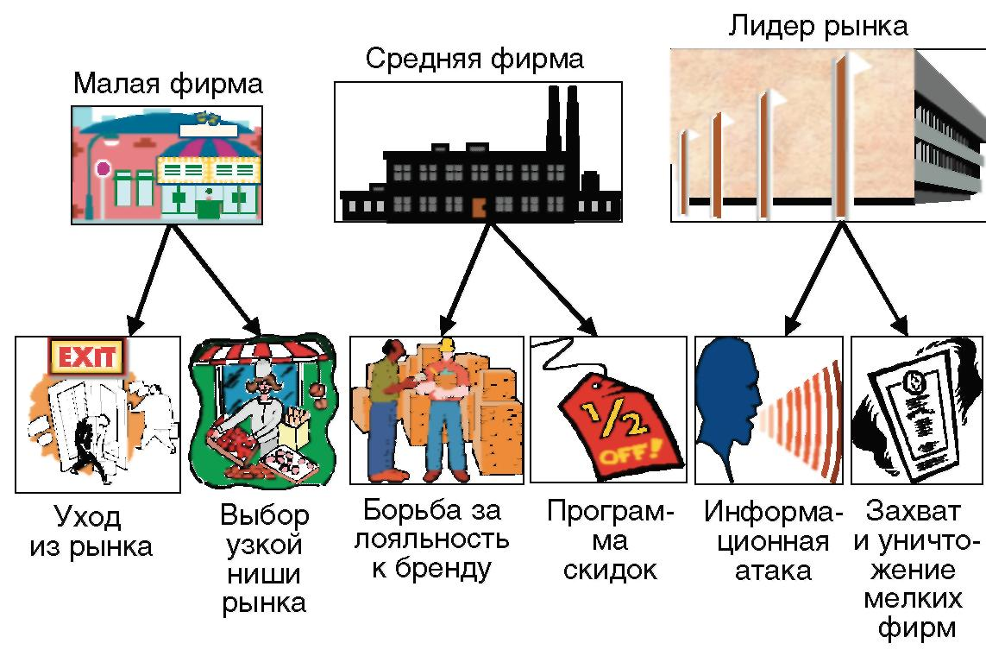
Рис. 5.6. Варианты действий фирм в условиях ценовой войны

эффективной технологии, обеспечивающей производство с особенно низким уровнем затрат.
Для такой фирмы подобный итог прогнозирования конкурентной ситуации должен стать сигналом тревоги. Более того, для нее лучше всего не вступать на этот рынок и направить свои инвестиции на реализацию иных проектов. Если она все же хочет остаться на рынке, пораженном войной цен, у нее есть другой вариант действий — стать нишевым игроком. В этом случае компания должна найти тот сегмент рынка, клиентов которого она сможет обслуживать так, чтобы они предпочли ее товары или услуги даже в том случае, если у конкурентов цены ниже. Для этого обычно требуется тщательная адаптация особенностей продукта или услуг к запросам клиентов именно в этом сегменте рынка. Строго говоря, в эту схема вполне укладывается деятельность всех компаний рынка предметов роскоши — от швейцарских часов до знаменитых ювелирных домов. Они не участвуют в войнах цен, так как создают именно товары, которые чрезвычайно привлекательны для их ниши рынка — для богатых людей, склонных к демонстративному потреблению.
Вариант 2: фирма-ветеран (фирма среднего размера). По-иному может повести себя в такой ситуации фирма, уже давно ведущая операции на рынке, которому грозит вспышка ценовой конкуренции.
Для такой фирмы рациональны упреждающие шаги, направленные на то, чтобы вообще уклониться от выхода на поле боя. В рассмотренном выше примере подобная цель была достигнута за счет заблаговременного предложения клиентам небольших дополнительных скидок и формирования благодаря этому большого перспективного портфеля заказов по ценам, выше тех, которые могут сложиться после начала ценовой войны.
Конечно, такая фирма может сегодня несколько потерять в выручке от продаж и уровне прибыльности, но зато завтра она сумеет избежать необходимости введения куда больших скидок и резкого ухудшения всех показателей своей деятельности. Это окажется уделом ее менее предусмотрительных конкурентов.
Второй вариант действий для средней по размерам фирмы, попавшей в ситуацию ценовой войны, — реализация программы действий, способных обеспечить полную лояльность клиентов к ее бренду и их готовность покупать товары с таким брендом, даже если они дороже, чем у конкурентов. Многие менеджеры относятся к такой идее с большим скепсисом, полагая, что покупатель — существо крайне жадное, и за разницу в 5 копеек он готов предать любой бренд. Однако практика мирового бизнеса знает немало примеров высокой лояльности к брендам, не вступающим в ценовые войны (Apple, Harley-Davidson, дизайнерские бренды модной одежды, дорогие сорта виски, кубинские сигары и т.д.).
Вариант 3: фирма, входящая в группу лидеров рынка. Такая фирма, обладая большими финансовыми возможностями, способна провести в жизнь иную политику. У нее тоже есть 2 варианта действий:
- упреждающее запугивание (информационная атака);
- подготовка рынка для картельного сговора.
Суть первого варианта состоит в том, чтобы заблаговременно запугать и подтолкнуть к выходу из рынка наиболее мелких и слабых конкурентов. Такие аутсайдеры рынка в ситуации ценовой войны становятся особенно опасны. Именно они обычно идут на максимальное снижение, чтобы любой ценой удержать своих покупателей. Но тем самым они сбивают ориентиры для всех покупателей и вынуждают даже крупные фирмы подстраиваться под заданный аутсайдерами темп этой самоубийственной гонки снижения цен. Поэтому крупнейшей фирме лучше заблаговременно пойти на запугивание таких фирм.
Этой цели могут послужить инициированные публикации в специальной прессе о грядущем кризисе сбыта либо какие-то шаги, направленные на затруднение деятельности мелких игроков. В итоге многие слабейшие фирмы решат уйти с рынка «без боя» и начнут заблаговременное перепрофилирование. А с оставшимися более крупными фирмами договориться о предотвращении ценовой войны будет уже легче.
Второй вариант действий крупной фирмы предполагает скупку долгов или ценных бумаг мелких компаний с целью их последующей ликвидации с распродажей активов, а затем заключение картельного договора о прекращении ценовой войны с оставшимися крупными игроками рынка. Все это крайне плохо выглядит с точки зрения антимонопольного законодательства. Однако с экономической точки зрения совершенно неочевидно, что лучше: свободное рыночное ценообразование в форме ценовой войны к выгоде покупателя, но с последующим разорением многих фирм и потерей их сотрудниками работы или картельный сговор о ценах.
Естественно, что из изложенного выше не вытекают универсальные рекомендации о недопустимости ценовых войн во всех случаях. Бывают ситуации, когда такие войны могут быть весьма рациональным способом поведения.
Представим себе, что попытку выхода на рынок предприняла не крупная, а мелкая иностранная фирма. В этом случае можно было бы действовать в логике игр с отрицательной суммой выигрыша, стремясь лишь к минимизации потерь. С этой целью можно было бы, например, реализовать такую политику. Когда новая фирма уже начала бы продажи и не могла дать задний ход, фирместарожилу рационально было бы пойти на существенное снижение цен. Ей это было бы сделать легче, чем новому конкуренту, так как в силу больших объемов производства она может получить выгоду от эффекта масштаба. Новая же фирма-конкурент в силу меньших объемов операций пойти на такое снижение цен не сможет и либо уйдет с рынка, либо обанкротится. В последнем случае ее захватывают и затем ликвидируют, распродав активы (операция «ощипывания активов» — asset stripping). Это даст возможность компенсировать потери от снижения цен и затраты на скупку контрольного пакета акций (или долговых обязательств конкурента).
Можно ли сократить финансовый ущерб от ценовых войн, используя разнообразные инструменты маркетинга? Да, возможно, для этого используется набор инструментов (рис. 5.7).
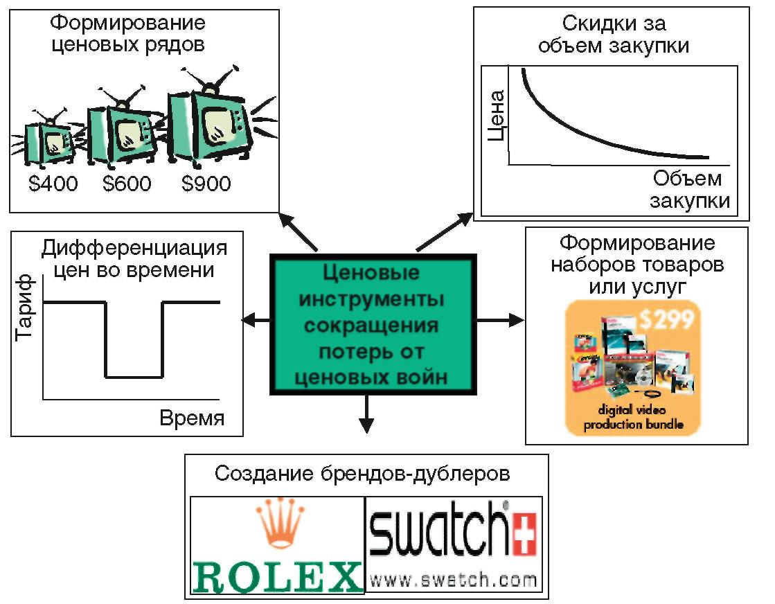
Рис. 5.7. Маркетинговые инструменты сокращения потерь в результате ценовых войн

Первый инструмент для решения такого рода задачи — формирование ценовых рядов (продуктовых линеек), т.е. включение в ассортимент фирмы товаров или услуг одного целевого назначения, но с различными уровнями цен. При этом цены самых дешевых товаров в этих линейках могут быть установлены такие же, как у наиболее рьяных «ценовых агрессоров», что позволит сохранить в своей клиентской базе и тех покупателей, которые наиболее чувствительны к ценам. Но в то же время в линейке будут и товары с более высокими ценами, чтобы оправдываться перед покупателями улучшенными их характеристиками. Эффективность подобного решения состоит в том, чтобы искусить более состоятельных покупателей приобретать товары по более высоким ценам, оправдываемым лучшим качеством таких дорогих моделей товаров, т.е. не продавать всем товары только по самым низким ценам.
Второй инструмент для минимизации финансового ущерба из-за ценовых войн — введение для покупателей различного рода специальных скидочных программ. Здесь преимущественно могут работать накопительные скидки, применение которых делает для покупателей выгодной лояльность к прежнему бренду, несмотря на его номинально более высокие цены. Впрочем, этот вариант представляет собой пусть и более щадящий, но все же вариант обычной ценовой гонки вниз по шкале цен.
Третий инструмент, более рациональный, но и более сложный, — дифференциация условий поставки или оплаты товаров для покупателей таким образом, чтобы им оказалось выгоднее сохранить сотрудничество с прежним брендом, несмотря даже на его более высокие (номинально) цены.
Примером может служить деятельность компании Benetton по организации логистики готовой продукции. Эта компания предлагает своим партнерам — маленьким розничным магазинам одежды — возможность заказывать минимальную партию товара в количестве всего 10 единиц. При этом Benetton гарантирует подбор коробки с товаром исходя из персональных запросов заказчика по моделям, размерам и цвету. Отгрузка трикотажа на таких условиях осуществляется не только по более высоким ценам, чем у конкурирующих китайских производителей трикотажа, но и лишь на условиях 100% предоплаты. И тем не менее владельцы магазинов с удовольствием покупают трикотаж именно у Benetton. И не только из-за известности бренда, но главным образом потому, что такая организация поставок дает им возможность снизить риск неликвидности новой коллекции трикотажа. А это сулит владельцу магазина выгоду куда большую, чем экономия при закупке у китайского поставщика (с высокими скидками за большой объем закупки) крупной партии стандартного трикотажа, не подсортированного исходя из того, какие модели, цвета и размеры, по мнению данного торговца, могут быть наиболее продаваемыми именно в районе расположения данного магазина.
И все же первым вариантом, который должен рассматривать специалист по ценообразованию, получив информацию о возможности возникновения ценовой войны в результате действий конкурентов, остается уклонение от вступления в такую войну за счет комбинированного использования всех имеющихся у фирмы инструментов коммерческой политики. В частности, одним из наиболее рациональных решений такого рода является создание бренда-дублера, т.е. иной торговой марки, изначально позиционируемой как товар для более чувствительных к ценам сегмента клиентов. Классическим примером такого рода игры стало создание в свое время швейцарской часовой промышленностью бренда Swatch, призванного вернуть отрасли доходы, потерянные вследствие перетока бедных покупателей с рынка недорогих механических часов на рынок недорогих кварцевых часов, удачно захваченный японскими фирмами Casio и Seiko. Как известно, этот замысел более чем удался.

5.7. РАЗРАБОТКА ЦЕНОВОЙ СТРАТЕГИИ ФИРМЫ
Если фирма избрала для себя стратегию глупого следования за конкурентом, т.е. ориентируется на уровни цен, используемые фирмой-лидером рынка, она обречена на пассивное ценообразование. Между тем фирма только тогда может быть спокойна за свое будущее, если ведет самостоятельную, т.е. активную маркетинговую (в том числе и ценовую), политику, и политика эта направлена на обеспечение устойчивой конкурентоспособности, а также высокой доходности инвестиций.
Разработка самостоятельной ценовой стратегии — постоянно воспроизводимый процесс. Нельзя создать такую стратегию однажды и потом пользоваться ею без всяких корректировок многие годы. Стратегия ценообразования должна постоянно проверяться на основе фактически достигнутых результатов и при необходимости корректироваться. А главное, она должна соответствовать именно той общей маркетинговой стратегии, которой в этот момент придерживается фирма.
Напомним, что основными типами маркетинговых стратегий являются:
- проникновение на рынок;
- развитие рынка;
- сегментация рынка;
- разработка нового продукта или модификация уже существующего для завоевания новых рынков (например, для удовлетворения особых запросов покупателей в других странах).
Точно так же коммерческая практика позволяет выделить и несколько типовых стратегий ценообразования. Основными из них являются:
- стратегия премиального ценообразования (снятия сливок);
- стратегия нейтрального ценообразования;
- стратегия ценового прорыва (пониженных цен).
Чтобы понять экономический смысл этих стратегий, лучше всего их проанализировать исходя из:
а) соотношения предлагаемых фирмой цен со средним, уже сложившимся уровнем цен на аналогичные товары на рынке;
б) оценки покупателями экономической ценности предлагаемых фирмой товаров.
В этом случае различия между стратегиями можно представить графически. На рисунке 5.8 горизонтальная ось представляет собой шкалу субъективной оценки покупателями экономической ценности товара, а вертикальная — субъективную оценку покупателями уровня цены товара по отношению к его экономической ценности.
Хорошо видно, что для стратегии ценового прорыва характерна следующая особенность: устанавливаемые фирмой цены воспринимаются покупателями как очень низкие, низкие или умеренные по отношению к экономической ценности товара. Это позволяет захватывать большую долю рынка и достигать высокого объема продаж, а значит, большого объема прибыли при низкой доле прибыли в цене единицы товара.
Напротив, для стратегии премиального ценообразования (или, как ее чаще называют, стратегии «снятия сливок») характерно установление фирмой цены на уровне, воспринимаемом большинством покупателей как слишком высокий по отношению к экономической ценности данного товара. Но это соотношение ценности и цены устраивает покупателей определенного узкого сегмента рынка. И фирма получает прибыль за счет того, что продает товар именно им по ценам, включающим премиальную надбавку за наиболее полное удовлетворение запросов этой группы покупателей.
При нейтральной стратегии фирма устанавливает цены на уровне, который воспринимается большинством покупателей как в целом соответствующий
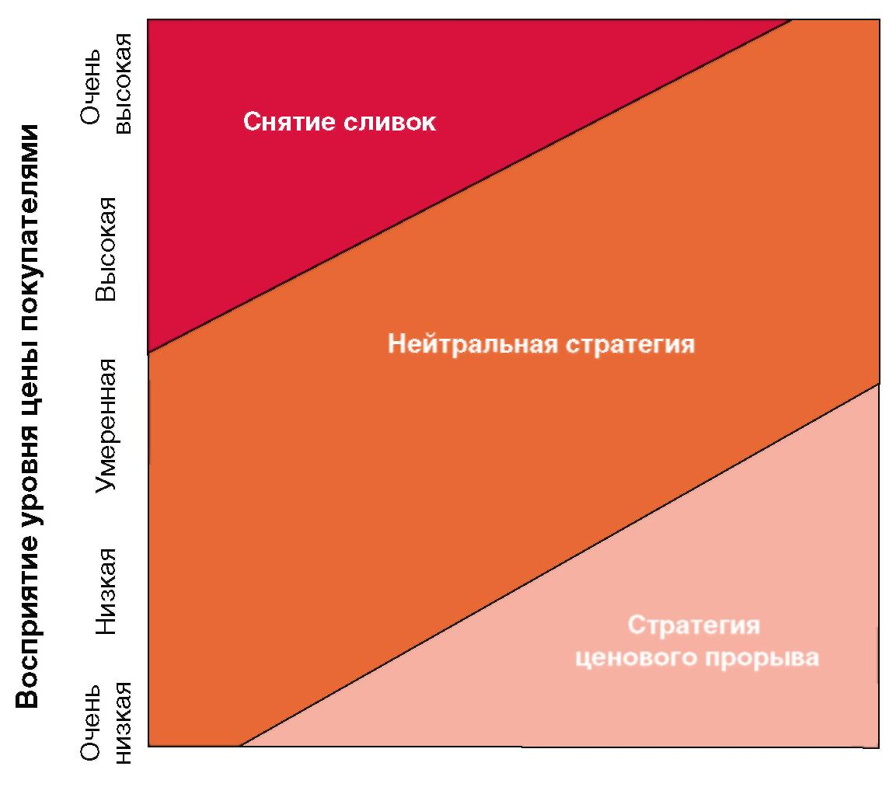
Низкая Средняя Высокая
Экономическая ценность товара для покупателей

Рис. 5.8. Типы ценовых стратегий и их экономические характеристики

экономической ценности данного товара, т.е. адекватный соотношению цена/ ценность, сложившемуся на данном рынке.
Еще раз подчеркнем, что во всех случаях речь не идет об абсолютных уровнях цены. Товар может стоить абсолютно дорого, но восприниматься покупателями как относительно дешевый (недооцененный) по сравнению с товарами других фирм, обладающими тем же уровнем экономической ценности. Например, на отечественном аудиорынке сейчас появились российские автомобильные динамики класса хай-энд (марка URAL Warhead). Стоит такая техника дорого, но по отношению к аналогичной технике (с такими же параметрами) западных фирм эти цены воспринимаются как относительно низкие. Это и есть реальное проявление стратегии ценового прорыва.
На практике можно встретить и комбинированный вариант ценовой стратегии (сочетание элементов стратегии ценового прорыва и стратегии «снятия сливок»), обычно его называют стратегией скорейшего возврата средств.
Не следует полагать, что фирма совершенно вольна в выборе своей ценовой стратегии. Выбор предопределяется ее структурой затрат, мотивами, которыми руководствуются на рынке ее покупатели, а также ранее завоеванной фирмой позицией на рынке и ее репутацией у клиентов. Кроме того, возможна ситуация, когда фирма одновременно реализует несколько типов ценовых стратегий (особенно это характерно для отраслей с высокими постоянными затратами).

КОНТРОЛЬНЫЕ ВОПРОСЫ

- Что является основаниями для выработки эффективной маркетиновой стратегии фирмы?
- Какие два основных подхода к ценообразованию встречаются в практике бизнеса?
- Почему в ценообразовании нельзя просто ориентироваться на то, какую сумму покупатели готовы за товар заплатить?
- Каковы основные варианты действий малой фирмы в случае возникновения на ее рынке ценовой войны?

Глава 6. Система товародвижения

Ознакомившись с данной главой, вы сможете:
- понять концептуальные, методологические и практические основы разработки и реализации сбытовой политики фирмы;
- осознать специфику функций сбыта на предприятии;
- охарактеризовать специфику строения сбытовых каналов и их организацию;
- усвоить основные правила разработки и реализации сбытовой стратегии фирмы.
Ключевые термины и понятия главы: FMCG, KPI, длина канала распределения, инженер по сбыту, Инкотермс, интенсивная стратегия сбыта, исключительная стратегия сбыта, каннибализация, комбинированная стратегия сбыта, коммерческие переговоры, коммерческое предложение, контакт, кооперативная реклама, коррупционная стратегия сбыта, наступательная стратегия сбыта, непрямой канал распределения, оппортунистическая стратегия сбыта, организация службы сбыта по продукт-портфолио, или по товарному принципу, организация службы сбыта по территориальному признаку, пассивная стратегия сбыта, паушальный взнос, перспективный клиент, посредники, продукт-портфолио, прямой канал распределения, роялти, сбыт, сбытовая политика, сегментно-клиентская организация службы сбыта, селективная стратегия сбыта, стратегия «вталкивания», стратегия «втягивания», стратегия сбыта, структура канала распределения, уровень канала распределения, франчайзи, франшиза, франшизер, франчайзор, франшизная стратегия сбыта, функциональная организация службы сбыта, экспертная стратегия сбыта.

6.1. ТЕОРЕТИЧЕСКИЕ ОСНОВЫ СБЫТОВОЙ ДЕЯТЕЛЬНОСТИ ФИРМЫ. ОСНОВНЫЕ ПОНЯТИЯ И ОПРЕДЕЛЕНИЯ ДИСЦИПЛИНЫ

В бизнес-среде современной России многократно возросли роль и важность сбытовой политики, под которой понимают процесс организации системы движения конечных товаров и услуг на рынок и стимулирования обменных рыночных процессов для получения прибыли. Важность и необходимость грамотной сбытовой политики обусловлены постоянным ростом затрат на этот вид предпринимательской деятельности. Такая деятельность по своей сути имеет сбытовую направленность, и поэтому важность рациональной организации системы товародвижения и каналов распределения не подлежит сомнению.

Сбыт — это деятельность по реализации продукции и(или) услуг производителями индустриальным клиентам или конечным потребителям с помощью посредников или прямого маркетинга. Применительно к данной области деятельности обычно употребляют термин продажи (sales).
Сущность сбытовой политики заключается в организации бесперебойной и бесконфликтной реализация продукции и услуг фирмы, а также обеспечении доступности производимого фирмой продукта с целью возврата вложенных в производство и маркетинг средств и получения прибыли.
Цели сбытовой политики могут быть весьма различны:
- формирование и развитие структуры каналов распределения и системы управления;
- выбор методов сбыта по различным группам товаров и географических рынков;
- обеспечение поступления денежных средств за реализованную продукцию и услуги.
В свою очередь, задачи сбытовой деятельности могут быть сформулированы, как:
- участие в клиентском анализе;
- обеспечение эффективной сбытовой логистики.
Для успешного доведения товара до конечного потребителя субъектам канала товародвижения необходимо выполнить ряд сбытовых функций (рис. 6.1), к которым относятся:
1) транспортировка — действия по физическому перемещению товаров от мест их производства к месту потребления;
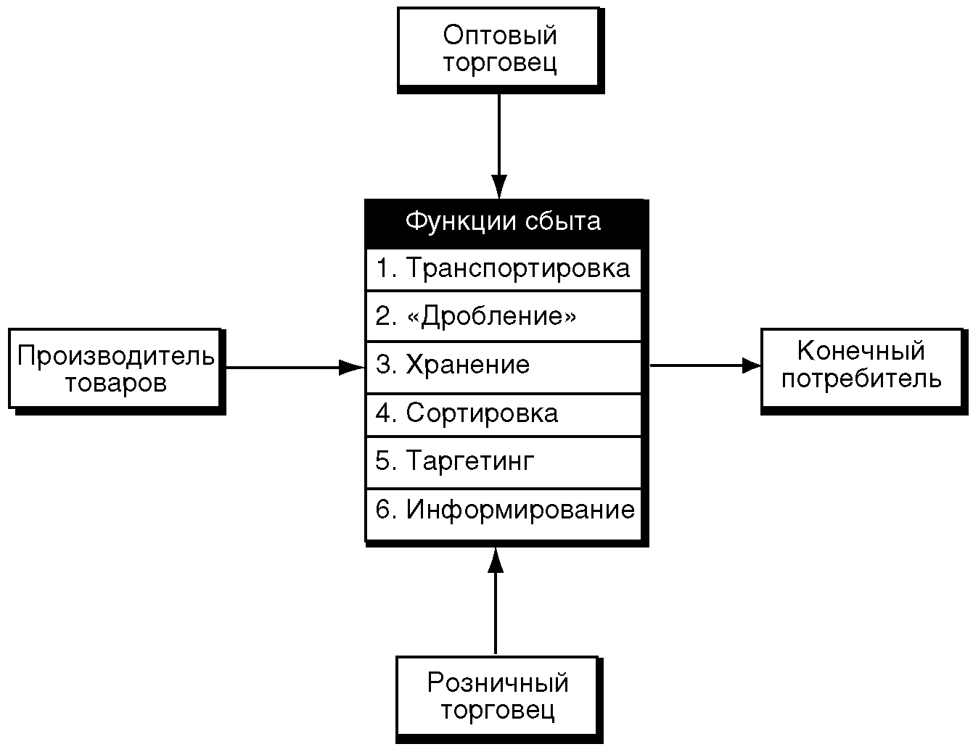
Рис. 6.1. Функции сбыта в канале распределения

- «дробление» или любые действия по обеспечению доступности товаров в количестве и форме, соответствующих потребностям пользователей;
- хранение или любые действия по обеспечению качества товаров в момент покупки или использования;
- сортировка или любые действия по созданию наборов специализированных или взаимодополняющих товаров, адаптированных к ситуациям потребления;
- таргетинг, или установление контакта, что включает в себя любые действия, облегчающие доступ к конечным потребителям;
- информационное обеспечение бизнеса или любые действия, повышающие знание потребностей рынка и условий конкурентного обмена.
В современном бизнесе вопрос не состоит в том, выполнять ли данные функции вообще, поскольку участникам канала распределения их необходимо осуществлять по умолчанию, а в том, кто из участников должен их реализовывать.
Содержание сбытовой политики фирмы образуют следующие категории:
- определение и реализацию общей сбытовой стратегии фирмы на основании целей и стратегии маркетинга, а также ряда других объективных факторов деятельности компании на рынке (см. раздел 6.3);
- создание службы сбыта фирмы в соответствии с существующими типами сбытовых организаций (см. раздел 6.4);
- организацию взаимодействия службы сбыта с другими подразделениями фирмы и особенно с маркетингом (см. раздел 6.5);
- формирование элементов сбытовой политики в области сотрудничества с клиентами фирмы, включая ценообразование, доставку товаров.

6.2. РОЛЬ ПОСРЕДНИКОВ В СБЫТОВОЙ ПОЛИТИКЕ ФИРМЫ

Как правило, места производства и потребления большинства продуктов не совпадают. Очевидно, что ни один покупатель не поедет на фабрику Procter&Gamble, расположенную примерно в 200 км к юго-востоку от Москвы с целью приобретения пачки порошка Ariel. С другой стороны, некоторые из новых маркетинговых технологий, известные как маркетинг один на один и кастомизация, не могут быть применены для всех товаров и услуг повсеместно. Именно поэтому появление новых возможностей и каналов сбыта (например, таких, как Интернет и торговые автоматы) не привело к кардинальной смене традиционных методов организации систем распределения, включающих работу с посредниками.
Под посредниками понимаются торговые организации в канале сбыта, юридически независимые от поставщиков, которые оказывают им услуги путем принятия на себя части функций сбыта и получают за это вознаграждение.
Посредники являются неотъемлемой частью рынка и его важными субъектами; в последние 20 лет они существенно увеличили свою рыночную силу и возможность торговаться с производителями. Это обеспечили следующие факторы.

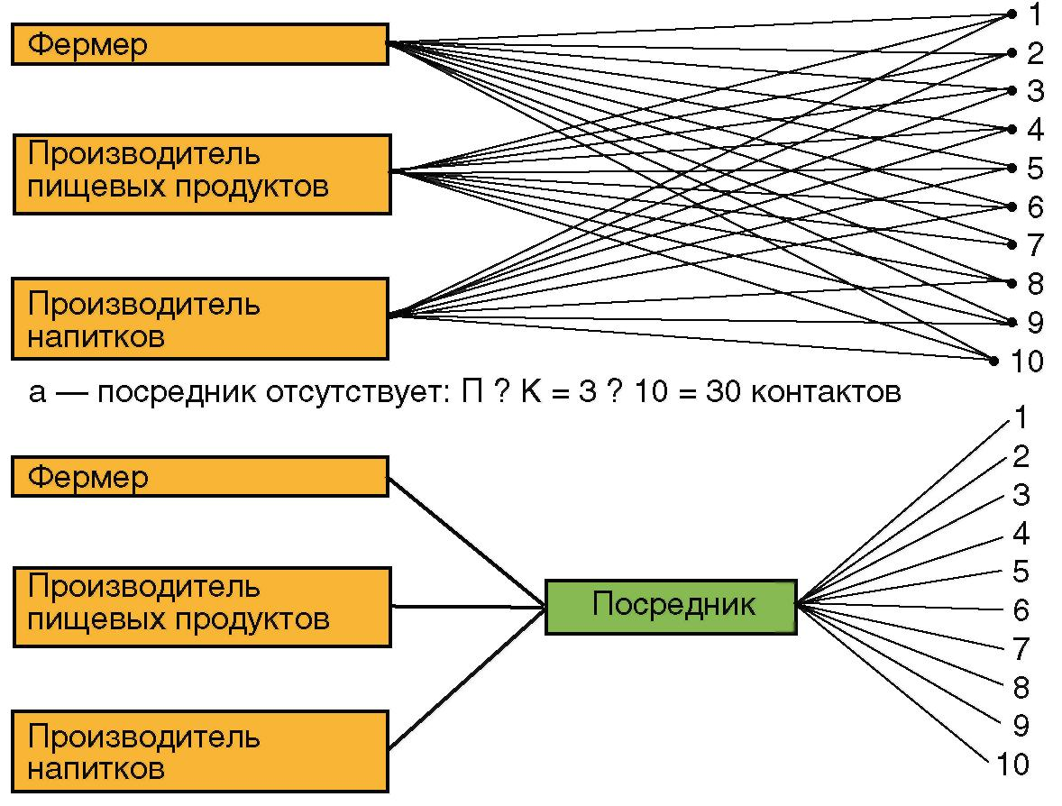

Рис. 6.2. Издержки сбыта при прямом маркетинге (а) и одноуровневом канале (б): П производитель; К — торговый контакт

партии нескольких товаров, тем самым сэкономив время и усилия по их поиску. Например, если покупатель захочет приобрести набор для игры в теннис, ему понадобятся разные в технологическом смысле товары: ракетка, мячи, сетка, обувь, одежда, чехол, сумка. Очевидно, что данные товары производятся разными производителями. Роль посредника (в данном случае спортивного магазина) состоит в том, чтобы собрать и обеспечить наличие данного набора в своем магазине, приобретя необходимые товары у разных поставщиков.
3. Экономия на масштабе торговых операций. Принимая на себя часть функций сбыта, посредник обеспечивает производителю частичное сокращение издержек обращения. Кроме этого, как правило, товары отпускаются с фабрик крупными партиями, равными как минимум грузоподъемности одного используемого транспортного средства или в стандартной отгрузочной таре в виде контейнера, поэтому производитель получает возможность реализации сразу большого количества товаров, что сокращает издержки обращения на 1 проданную единицу товара и увеличивает оборачиваемость товарных запасов.
Покупая большие товарные партии, обеспечивая их хранение и дробление на штучные поставки, рыночные посредники позволяют как производителям, так и потребителям иметь дело с более привычными и удобными для них масштабами товарных партий. Без посредников фирма-производитель была бы вынуждена создавать большие складские запасы и заниматься поставками штучных партий конечным потребителям.
4. Предоставление покупателям качественного обслуживания. Территориально и психологически посредник находится значительно ближе к рынку конечных потребителей, и поэтому намного лучше производителя знает их потребности, конкуренцию и другие местные условия работы на рынке. К тому же за счет своей специализации может обеспечить качество обслуживания покупателей и предоставить дополнительные услуги.
Существуют следующие виды посредников.
- Оптовые торговцы (дистрибьюторы) закупают товар напрямую у производителей или через биржи и ярмарки, у импортеров. Они, как правило, приобретают с поставкой права собственности на товар и берут на себя функции сбыта, связанные с транспортировкой и хранением. Оптовые торговцы реализуют товар розничным торговцам или клиентам-организациям, приобретающим товар для своих коммерческих нужд. Оптовики сотрудничают с рядом поставщиков и предлагают большой ассортимент товаров.
- Независимые розничные торговцы приобретают товары у оптовиков (реже напрямую у производителей) и реализуют товары и услуги непосредственно конечным потребителям для удовлетворения их личных потребностей. Такие торговцы действуют обычно в формате малых торговых предприятий — небольших и средних магазинов, ларьков, палаток, павильонов и т.п. Они приобретают права собственности на реализуемые ими товары, а их прибыль складывается из розничной торговой наценки, т.е. разности между оптовой закупочной ценой и ценой, по которой они продают товар в своем магазине.
- Сетевые розничные структуры. Последние 20 лет существует четкая тенденция к оперированию мощными сбытовыми системами, которые объединяют функции оптовой и розничной торговли. Подобные системы существуют в форме сетей магазинов, действующих под едиными брендом, ассортиментом и другими унифицированными элементами маркетинга.
- Агенты-консультанты представляют собой посредников, не приобретающих права собственности на товар. Их задача заключается в поиске потенциальных клиентов, ведении переговоров от имени нанявшего их поставщика и заключении сделок. Агенты получают свою прибыль в виде комиссионных, рассчитанных из процента от совершенной ими сделки. Наибольшее число таких видов посредников наблюдается в сфере внешнеэкономических торговых операций.
- Сервисные компании оказывают производителям и посредникам других типов различные услуги в сфере сбыта, напрямую не связанные с операциями купли-продажи товаров и услуг. Они выполняют часть функций сбыта в канале товародвижения за фиксированную оплату. Этот тип посредников включает фирмы, предоставляющие услуги по логистике (транспортировка товара, хранение, перевозка мелких партий и т.п.), рекламные и маркетинговые агентства (исследования рынка, реклама), финансовые и страховые компании, а также банки (кредитование, оплата счетов, страхование грузов), кадровые агентства (поиск и рекрутинг торгового персонала). Данный вид посредников обычно не включается в канал распределения как отдельный его уровень (см. раздел 6.3).
В процессе обмена между изготовителями и потребителями участвует множество организаций. Структура канала зависит от распределения обязанностей между его участниками.

6.3. СТРУКТУРА КАНАЛОВ РАСПРЕДЕЛЕНИЯ

Структура канала распределения характеризуется числом входящих в него уровней, расположенных между производителем и конечным потребителем. Под уровнем канала подразумевается конкретный посредник согласно классификации, за исключением сервисных компаний, которые имеют отношение лишь к системе организации торговых операций. Существуют и такие каналы распределения, в которых нет посредников, а следовательно, и уровней. В соответствии с критерием наличия или отсутствия уровней различают прямые и непрямые каналы распределения (рис. 6.3).
В прямом канале производитель продает товар непосредственно потребителю, в данном канале нет посредников, — это канал 0-го уровня. Примеры: традиционная торговля у торговцев-ремесленников (пекари, мясники, сфера бытовых услуг и т.п.), системы многоуровневого маркетинга (Kirby, Herbalife, Amway), продажи через коммивояжеров (Avon, Oriflame), в инновационной торговле - интернет-магазины. Иногда производители открывают собственную розничную сеть; в этом случае канал также называют прямым.
В непрямом канале существуют один или несколько посредников. В зависимости от их количества различают длинные непрямые и короткие непрямые каналы. Длинные непрямые каналы труднее контролировать, так как увеличение числа посредников прежде всего уменьшает конкурентоспособность товара по цене и искажает политику торговых марок производителя, но, с другой стороны, такие каналы обеспечивают достаточно большой охват рынка. Поэтому определение конфигурации каналов распределения — одно из ключевых стратегических маркетинговых решений производителя.
Остановимся подробнее на некоторых аспектах критериев выбора канала распределения.
- Характеристики рынка оперирования, определяемые его размером, географической протяженностью, спецификой покупательских привычек и рядом других. Размер рынка определяется числом целевых покупателей. Если это число велико, то услуги посредников должны быть востребованы, и чем больше это число, тем длиннее будет канал. Это верно и для территориальной площади рынка и его географической протяженности: чем больше эти величины, тем длиннее должны быть каналы для достижения должного охвата рынка. Если покупатели за один поход в магазин стремятся приобретать товары про запас или делают закупки на длительный срок, то предпочтительнее будут короткие каналы.
- Физические, химические и технические свойства товаров существенно важны при выборе конфигурации каналов. Скоропортящиеся товары, очевидно, требуют как можно более коротких каналов. Основные потребительские товары повседневного спроса (FMCG) должны повсеместно быть на полках магазинов, в торговых павильонах, кафе, стадионах и т.п., поэтому для них предпочтительны длинные каналы сбыта. Товары повышенной технической сложности (бытовая техника, аудио- и видеоаппаратура, автомобили) требуют качественного послепродажного обслуживания; в этом случае лучше прибегать к коротким каналам. То же относится к крупногабаритным товарам, перевозка которых от одного посредника к другому повышает расходы на транспортные услуги и тем самым их розничную цену.
- Цена товаров также влияет на выбор той или иной конфигурации каналов сбыта: недорогие товары могут быть реализованы через длинные каналы, а дорогие марочные — через короткие, чтобы контролировать их конкурентоспособность по цене и марочную политику. Если производитель выпускает широкую гамму взаимодополняющих товаров, он также может использовать короткие каналы, а если ассортимент производимых товаров узок, он будет вынужден использовать более длинные каналы.
- Специфика фирмы-производителя также влияет на выбор конфигурации канала сбыта. Здесь значение имеет размер бизнеса фирмы, определяемый величиной выручки. Размер фирмы-изготовителя определяет ее финансовые возможности и, следовательно, способность торговаться с посредниками. Крупные фирмы также могут брать на себя издержки, связанные с некоторыми затратными функциями сбыта, например по транспортировке и хранению.
В совокупности эти два аспекта снижают зависимость производителя от поставщиков и позволяют использовать более короткие сбытовые каналы или прямой маркетинг. Малые фирмы, не имеющие таких ресурсов, более зависимы от посредников; для них характерны длинные каналы. Помощь посредников также обычно требуется при выходе на новые рынки, особенно международные, когда у фирмы-изготовителя не хватает опыта и экспертизы для
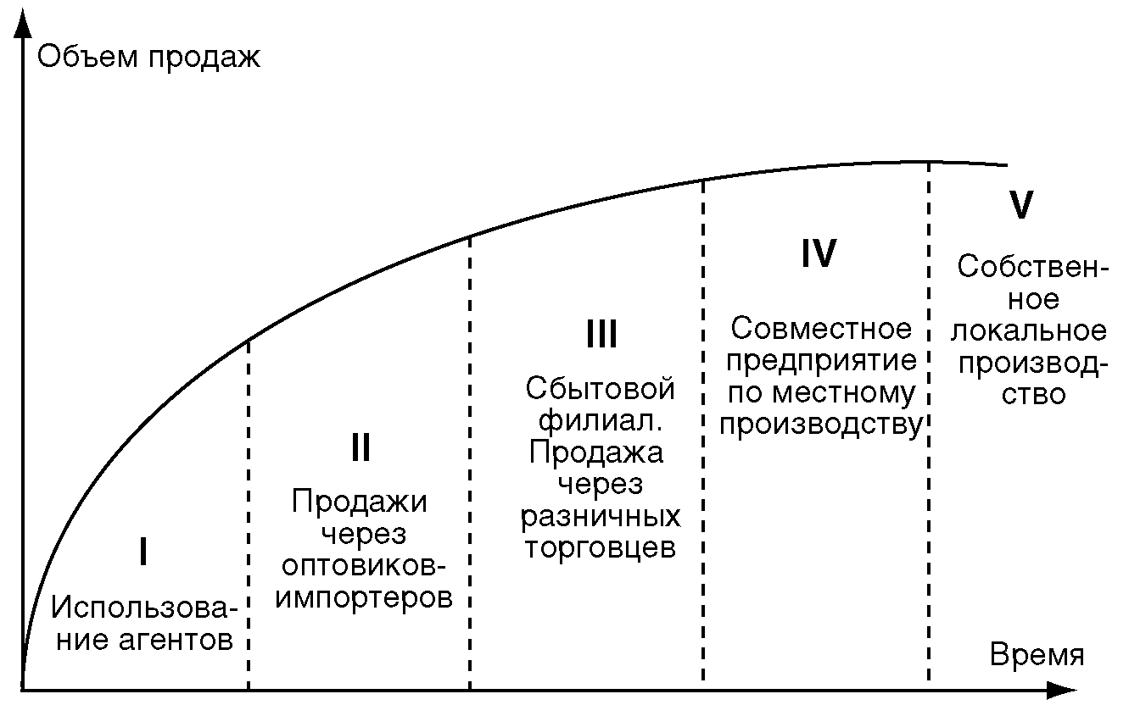
Рис. 6.3. Последовательность освоения зарубежного рынка

освоения новых возможностей. Любой изготовитель при выходе на зарубежный рынок обычно строит свой локальный бизнес, последовательно проходя 5 этапов (рис. 6.3).
Говоря о типе бизнес-модели фирмы-изготовителя применительно к ее отраслевой специализации в комбинации с типами потенциальных клиентов, необходимо отметить следующие закономерности:
- рынки B2C (производство потребительских товаров и услуг) — длинные непрямые каналы;
- рынки В2В (индустриальные рынки) — короткие каналы;
- рынки В2В2С (комбинированные — как потребительские, так и индустриальные) — длинные каналы.

6.4. ТИПЫ СБЫТОВЫХ СТРАТЕГИЙ В КАНАЛЕ РАСПРЕДЕЛЕНИЯ

При планировании и реализации сбытовой политики фирма-производитель, помимо определения конфигурации канала сбыта, должна определиться с типами сбытовых стратегий, которые определяют ее поведение на рынке. Классификация типов сбытовых стратегий приведена на рис. 6.4.
Выбор в пользу непрямого канала сбыта влечет за собой вопрос, связанный с количеством и типом посредников, способных обеспечить производителю уровень охвата рынка, необходимый для обеспечения проникновения и поступательного развития бизнеса фирмы. По данному критерию выделяют следующие виды сбытовых стратегий: интенсивную; селективную; исключительную; франшизную.
Интенсивная стратегия означает использование как можно большего числа посредников всех видов с целью максимально возможного охвата, быстрого проникновения на рынок и закрепления на нем. Данная стратегия подходит для массовых товаров повседневного спроса (FMCG), товаров пассивного и импульсного спроса, потребительских услуг и некоторых сырьевых товаров.
Преимуществами данной стратегии являются получение высокой доли рынка по присутствию товара на полках и обеспечение высокой степени известности его торговой марки среди потребителей. К недостаткам интенсивной стратегии относят возникновение ценовой
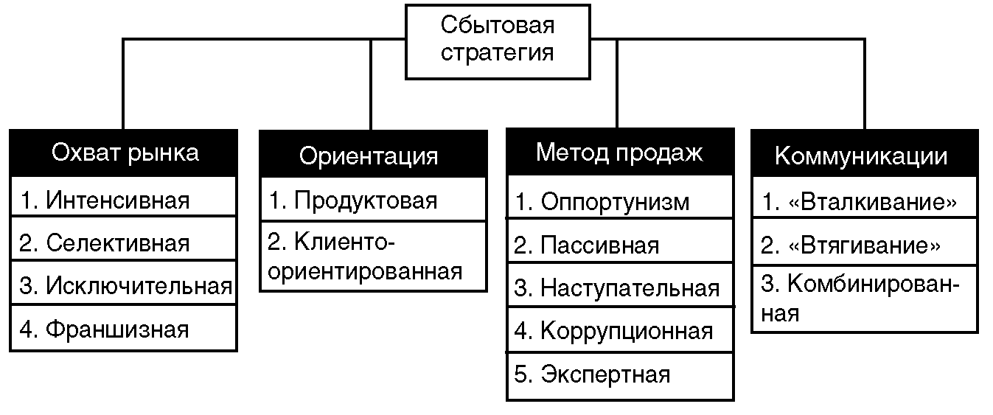
Рис. 6.4. Классификация основных типов сбытовых стратегий

конкуренции товара с самим собой (каннибализация) за счет его широкой представленности в торговых точках и трудностей в реализации унифицированной политики маркетинга в области торговых марок, что сказывается на точности их позиционирования и поддержании имиджа торговой марки.
Так, в 2003 г. компания Coca-Cola пыталась ввести в России унифицированную розничную цену 15 руб. за бутылку своего флагманского напитка емкостью 0,5 л, прямо указав ее на этикетке бутылки. Но данная акция провалилась ввиду того, что в магазинах-дискаунтерах данный напиток можно было купить за 10 руб., а в торговых павильонах цена все равно доходила до 45 руб.
Селективная стратегия подразумевает избирательный подход к построению сбытового канала, вызванный необходимостью сотрудничества только с теми посредниками, которые имеют соответствующие квалификацию, опыт и экспертизу в реализации поставляемых производителем на рынок товаров. Такая ситуация возникает обычно на рынках товаров предварительного выбора, сложнотехнических товаров, требующих консультативных продаж и высокого уровня пред- и послепродажного сервиса.
В других случаях производитель реализует селективную стратегию вынужденно, если вследствие отказа ряда посредников в сотрудничестве он не может реализовывать интенсивную сбытовую стратегию. Данный вид стратегии также применим, если поставщик стремится сохранить контроль за политикой торговых марок и позиционированием. Реализуя селективную стратегию, производитель должен грамотно выбрать соответствующих его ожиданиям посредников, при этом применяя следующие критерии:
- размер фирмы-посредника, определяемый объемом ее выручки;
- опыт и время работы на рынке;
- качество услуг в реализации функций сбыта;
- наличие и особенности закупочной политики;
- специализацию;
- уровень и качество охвата целевого рынка (количество офисов, складов, магазинов, их оснащение);
- уровень квалификации торгового персонала;
- техническую компетентность сервисных служб;
- уровень сотрудничества с конкурентами;
- наличие ассортимента взаимодополняющих товаров;
- репутацию и платежеспособность;
- коммуникационные аспекты деятельности, включающие среди прочего скорость реагирования на жалобы и рекламации;
- готовность к сотрудничеству, проявляющуюся в намерениях инвестировать в продвижение торговых марок производителя.
Селективная стратегия охвата рынка ограничивает использование рыночных возможностей, поэтому, применяя ее, производителю необходимо максимально использовать в своих интересах сотрудничество с посредниками, что позволяет добиться для себя ряда привилегий, к которым относятся.
1. Кооперативная реклама со стороны посредника для продвижения собственной продукции и торговых марок на рынок. В данном случае посредник оплачивает половину затрат на продвижение, сам несет полные затраты или компенсирует производителю какую-либо часть этих расходов. Стандартная практика производителей бытовой техники из США при работе с зарубежными оптовиками, например, выглядит следующим образом: поставщик образует рекламный фонд в размере 2% от общей суммы поставок посреднику, из которых при проведении последним рекламных мероприятий компенсируется до 50% затрат.
- Возможность ввода в ассортимент посредника новых товаров или товаров, которые плохо реализуются на других рынках (при этом есть риск для товаров не быть проданными и тем самым сковать торговый капитал). Производитель обычно заинтересован во вводе новых товаров на рынок, и посредники играют в этом ключевую роль, поэтому важно их расположить к вводу новых продуктов на рынок.
- Поддержание больших товарных запасов, что обусловливает отгрузку товаров с производства крупными партиями, а также позволяет избежать ситуации товарных разрывов, когда товара нет в наличии и все участники сбытового канала несут убытки.
- Информирование производителя о конкурентной ситуации на рынке, уровне конкурентоспособности его товаров, эволюции потребностей покупателей, условиях совершения сделок позволяет ему быстрее реагировать на изменение условий и адаптировать к ним свое производство и маркетинг.
- Следование посредника установленным стандартам маркетинга и мерчандайзинга при продвижении и реализации товаров позволяет сохранять четкость позиционирования товаров и товарных марок, обосновывать их цены, доносить до потребителей заложенные в марку и товар дифференцирующие свойства и атрибуты.
- Предоставление посредником дополнительных услуг, связанных с реализацией товара, куда входят комплекс пред-, продажного и постпродажного обслуживания, продажа расходных материалов, аксессуаров, потребительского кредита и т.п.
Обеспечение такого сотрудничества с посредником несет с собой неоспоримые преимущества селективной стратегии; главным недостатком данного подхода является невозможность необходимого уровня охвата целевого рынка. Целевой потребитель может вообще не найти товар данного производителя и переключиться на конкурирующие товары, марки-аналоги. Другим недостатком является повышение уровня зависимости производителя от посредников, так как в случае прекращения сотрудничества даже с небольшим их числом уровень продаж существенно упадет, и производитель будет вынужден искать замену, что отнимает силы и время.
Исключительная стратегия сбыта представляет собой крайний случай селективного сбыта. При ее использовании всего лишь один посредник получает эксклюзивное право на реализацию и продвижение предоставляемой производителем товарной марки или определенного товарного ассортимента на той или иной географической территории. Обычно посредник в данном случае дает также обязательство не сотрудничать с конкурирующими с маркой производителями. Исключительная стратегия обычно невыгодна для производителя по ряду причин:
- выбирая данный вид стратегии, производитель полностью зависит от посредника на определенной территории;
- возникает угроза правам собственности на торговую марку на данном рынке;
- производитель полностью отказывается от других бизнес-возможностей и минимизирует охват рынка;
- законы ряда стран, например США, запрещают ограничивать свободу торговли, а исключительная стратегия является нарушением этого закона, и производитель делается уязвимым перед судебным преследованием со стороны других посредников;
- исключительный посредник может не обеспечить планируемых показателей сбыта, позиционирования и т.п., а также испортить имидж торговой марки на долгие годы.
Исключительная стратегия применима лишь на определенных небольших по территории или объему продаж рынках. Обычно исключительный сбыт применяется при продажах товаров класса люкс, когда на 1-е место выходят экспертиза, опыт и возможности посредника. Например, в России дистрибьютор товаров класса люкс компания Mercury работает со своими поставщиками только на условиях эксклюзивности, но в обмен обеспечивает необходимый уровень продаж и позиционирование марок (рис. 6.6).
Франшизная стратегия сбыта представляет собой частный случай исключительного сбыта. Франшиза — это жесткая вертикальная маркетинговая система для реализации товаров и услуг как конечным потребителям, так и организациям. Суть данной стратегии заключается в следующем.
- Держатель франшизы (франшизер) имеет уникальную модель и технологию бизнеса, с доказанной успешностью, универсальностью спроса и возможностью масштабирования, т.е. воспроизводства данной технологии.
- Чтобы развивать далее свой бизнес, у держателя франшизы есть 2 варианта: во-первых, он может сделать это за заемные средства, осуществив эмиссию ценных бумаг и разместив их на фондовом рынке или взяв кредит в банке; вовторых, он может реализовывать свое ноу-хау другим компаниям, чтобы они сами развивали его бизнес, получали доходы и выплачивали франшизеру различные платежи, связанные с франшизой.
- Франшизер формализует свою бизнес-технологию в виде нормативных документов, организует обучение покупателей франшизы (франчайзи), оказывает им услуги на стартовом этапе, а также предоставляет консультационные услуги и реализует материалы, сырье, товары и т.п. за все время действия договора франшизы. В некоторых случаях франшизер кредитует покупателей франшизы на открытие бизнеса.
- Вознаграждение франшизера заключается обычно в паушальном взносе (единовременное вознаграждение франшизера в виде определенной твердо зафиксированной в договоре/соглашении суммы, которая устанавливается исходя из оценок возможного экономического эффекта и ожидаемых прибылей франчайзи на основе использования франшизы, также может рассчитываться как оплата затрат франшизера, связанных с продажей франшизы), роялти(вознаграждение в виде периодических отчислений фиксированных ставок, определяемых франчайзором на основании собственной оценки стоимости права использования торговой марки единой франчайзинговой сети, которые выплачиваются франчайзи франшизеру ежемесячно) и выручке от продажи товаров, сырья и материалов для осуществления бизнеса франчайзи.
- Франшизер, как правило, занимается продвижением своей торговой марки на всех территориях действия франшизы.
Преимущества для франшизера от использования франшизной стратегии сбыта очевидны: это прежде всего экономия средств на развитии бизнеса, обеспечение гарантированного притока денежных средств в течение продолжительного периода и рост известности его бренда. Франчайзи, в свою очередь, получают возможность быстрого входа в успешный бизнес, снижая тем самым уровень риска, поэтому франшизная форма ведения бизнеса так популярна среди предприятий малого бизнеса.
Недостатки франшизной стратегии сбыта в основном те же, что и у исключительной стратегии, и связаны с зависимостью держателя франшизы от франчайзи на местах, их умения вести бизнес и наличия доброй воли в отношении франчайзора. На заре развития рыночной экономики в России были сделаны попытки развития федеральных франшизных систем, которые с треском провалились.
Так, производитель мороженого американская компания Baskin Robbins практически за бесценок раздавала размещаемые ей по Москве брендированные павильоны российским предпринимателям, которые начинали торговать в них сигаретами, алкоголем, а вовсе не мороженым. Другой пример — печально известная франшизная система Дока Пицца, франчайзи которой пошли по пути «оптимизации» издержек на продукты, вследствие чего резко упало качество продукции, возникло негативное отношение рынка к бренду, и пиццерии Дока Пицца быстро прекратили свое существование. В современной России дела обстоят значительно лучше, но основная отрасль использования франшизной стратегии в нашей стране это франшиза между производителем и розничной торговлей — Sela, O’stin, Tervolina, Shop’n’Go и ряд других (рис. 6.7).
Всего существует 4 основных типа франшиз.
- Франшиза «производитель — оптовик». Яркий пример — Coca-Cola, реализующая концентраты своих напитков оптовикам-боттлерам, которые разливают и реализуют готовые напитки.
- Франшиза «производитель — розничная торговля». Помимо примеров, перечисленных выше, необходимо добавить и такие известные системы, как «Копейка», «Ароматный мир», «Лукойл».
- Франшиза «оптовый торговец — розничный торговец». Примеры: торговая сеть «Электрофлот» компании Седан, «Встрой-КА» дистрибьютора Дельта на рынке бытовой техники, «AV-TO» концерна Амтел в секторе торговли автомобильными шинами и маслами.
- Франшиза «производитель услуг — розничное предприятие сферы услуг»; яркими примерами служат рестораны «McDonald’s», «Subway», «Чайная ложка», гостиницы «Holiday Inn», фирмы по прокату автомобилей — Avis и Hertz.
Существуют и другие формы франшиз — такие, как «собственник технологии — производитель», «издательский дом — СМИ», «консалтинговая фирма — консультант» и т.п. Наиболее быстрые темпы развития получают франшизы в следующих отраслях:
- рестораны быстрого питания;
- профессиональные В2В-услуги;
- аренда автомобилей;
- розничная торговля;
- бытовые потребительские услуги
По типу ориентации продаж сбытовые стратегии подразделяются на 2 типа:
- ориентированные на клиентуру;
- ориентированные на производимую предприятием продукцию.
При первой стратегии ключевое место в организации бизнес-процессов сбыта фирмы занимают клиенты и их потребности, учет потребностей при формировании и реализации сбытовой политики фирмы, сегментация клиентского рынка и организация наилучшего взаимодействия с ним. При использовании стратегии сбыта, ориентированной на собственную продукцию, основной упор делается на интенсификацию сбытовых усилий по продвижению атрибутов и свойств продукта, его бренда, поиска и использования потенциальных возможностей и клиентуры на рынке.
В зависимости от методологии продаж, лежащей в основе организации сбыта на фирме, бывают следующие сбытовые стратегии: оппортунистическая, пассивная, наступательная, коррупционная, экспертная.
Оппортунистическая стратегия продаж заключается в стремлении ограничить или полностью исключить сбыт. Это возможно в следующих ситуациях:
- товарный дефицит на рынке;
- квотирование государством продаж определенных товаров;
- ожидаемое изменение конъюнктуры рынка, когда ожидается, что цены на товары пойдут вверх и поэтому благоразумнее придержать товар;
- демпинг со стороны конкурентов, что может создать дефицит товара в будущем;
- у товара обнаружены дефекты, поэтому необходимо ликвидировать возможность массовых рекламаций, ведущих к убыткам;
- во внешнеэкономической деятельности: кризис доверия местным посредникам на зарубежном рынке, защита имиджа товарной марки, репутации фирмы вследствие невозможности обеспечить местным посредником качественный продажный и постпродажный сервис и т.п.
Пассивная стратегия продаж заключается в обеспечении абстрактного по отношению к клиентам сервиса, который заключается только в несложном консультировании покупателей, помощи в выборе, оформлении и упаковке покупки. Данная стратегия подходит для реализации стандартных недорогих, а также известных («раскрученных») на рынке товаров или в условиях ограниченного товарного предложения. Как правило, данная стратегия используется крупными розничными сетевыми торговцами, магазинами сниженных цен или давно действующими на рынке оптовиками с большим ассортиментом стандартных товаров, которые отпускаются мелкими партиями, либо предлагаются ими по низким ценам. При реализации данной стратегии основной упор делается на обеспечении качества сервиса и удобства покупателей.
Наступательная стратегия — классическая сбытовая концепция организации продаж на фирме. Она заключается в агрессивном проталкивании товара любыми доступными способами с помощью активного поиска и коммуникации с потенциальной клиентурой, демонстрации и использованию различных способов убеждения для покупки продукта. Основной акцент в данной стратегии делается на продукт в том виде, как он был задуман, произведен и запущен производителем на рынок. Как правило, данная стратегия применяется для сбыта товаров пассивного спроса: книг, страховых и банковских продуктов, сезонных товаров, товаров низкого качества, завышенной стоимости и т.п. Повсеместно данный вид стратегии применяется фирмами, строящими свой бизнес по принципу многоуровневого или пирамидального маркетинга, и отлично подходит для одноразовой продажи какого-либо товара.
Коррупционная стратегия продаж подразумевает побуждение личного интереса представителя клиента, принимающего решение о закупках с целью организации долгосрочного сотрудничества с фирмой, которую он представляет. В основном личный интерес удовлетворяется путем прямых материальных стимулов в форме взятки («отката»), но используются и завуалированные формы поощрения положительных решений в пользу конкретного поставщика в виде подарков, приглашений в зарубежные поездки и т.п.
В основе реализации данной стратегии — конкретный человек, принимающий решение. Существуют и исключения: некоторые производители проводят негласные для топ-менеджеров торгового партнера конкурсы по продажам среди продавцов магазинов, материально вознаграждая победителей. Данная практика порочна не только потому, что в соответствии с российским законодательством получение «отката» (но не передача) является уголовно наказуемым преступлением (коммерческий подкуп), но и потому, что создает зависимость фирмы от одного человека с риском потерять репутацию в случае его разоблачения. Кроме этого, реализуя подобную стратегию и надеясь на ее результаты, фирма-производитель не работает над улучшением своего продукта и бизнеспроцессов, т.е. теряет конкурентоспособность на перспективу, особенно если учитывать, что ничто не мешает конкурентам использовать ту же коррупционную стратегию.
Экспертная стратегия продаж — наиболее прогрессивная в том смысле, что, применяя ее, фирма-производитель демонстрирует подлинную ориентированность на потребности и интересы клиента. Данный вид стратегии направлен на построение долговременных партнерских отношений, и поэтому нацелен на бизнес фирмы-клиента в целом. Так работают в большинстве отраслей промышленных (Б2Б) рынков и для товаров с длинными циклами покупки либо если производитель нацелен на долговременное сотрудничество, подразумевающее неоднократные продажи товаров своим клиентам. Существует известное правило: привлечь нового клиента в пять раз дороже, чем удержать старого, поэтому постоянные клиенты весьма ценны для бизнеса фирмы-поставщика.
В зависимости от принципов фирмы в области осуществления коммуникации с целевым рынком выделяют следующие виды стратегий:
- стратегия «вталкивания» (push);
- стратегия «втягивания» (pull);
- комбинированная стратегия (push/pull).
- В общем виде данные стратегии представлены на рис. 6.5.
Стратегия «вталкивания» предусматривает интенсификацию сбытовых
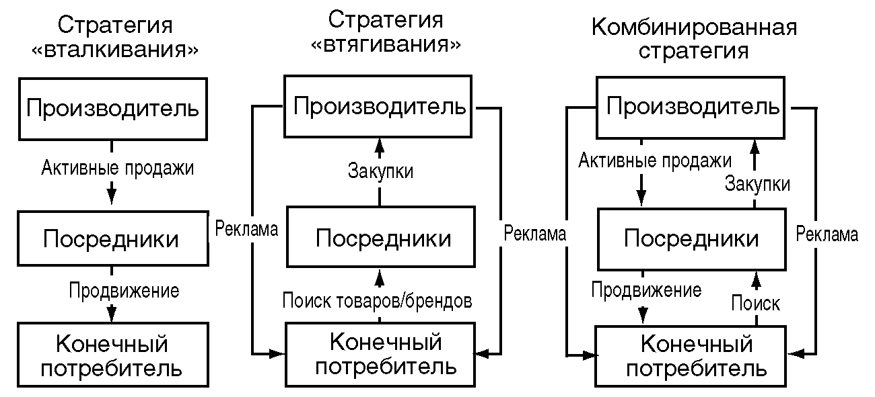
Рис. 6.5. Коммуникационные сбытовые стратегии

усилий по стимулированию посредников с целью принятия последними товаров фирмы-производителя в свой ассортимент. Данная стратегия предполагает активную работу с участниками канала сбыта, важную роль в которой играют сотрудники сбыта. Целью стратегии «вталкивания» является также мотивация посредников на продвижение ими товаров и услуг конечным потребителям.
Примеры возможных методов реализации стратегии «вталкивания» приведены в табл. 6.2.

Таблица 6.2. Возможные методы реализации стратегии «вталкивания» производителем

Мероприятия в рамках push-стратегии | Возможные пути реализации
Обеспечение роста отгрузок и стимулирование поддержания уровня товарных запасов посредника | Высокие торговые наценки; территориальная исключительность; система скидок; бонусы за объем закупок
Обеспечение результативности работы торгового персонала посредника | Тренинги по продукту;  материалы о товаре;  прямое материальное стимулирование продавцов;  конкурсы и соревнования по продажам;  другие формы мотивации торгового персонала посредника
Обеспечение продвижения товаров и услуг посредником на локальном уровне | Компенсация части и полных расходов посредника на рекламу;  реклама от имени посредника; предоставление рекламных материалов; бесплатные демонстрационные образцы товара; оплата мест на полке, плата «за вход»; проведение промоакций производителем на торговых площадях посредника
Обеспечение роста качества послепродажного обслуживания клиентов | Высокая наценка на запасные части и аксессуары; обучение сервисного персонала посредника, предоставление учебных материалов;  предоставление гарантии на товары и компенсация стоимости работ посреднику по гарантийному ремонту
При реализации стратегии «втягивания» все усилия фирмы-производителя концентрируются на конечных потребителях с целью побуждения интереса к данным товарам с последующим их поиском у посредников. Посредники, в свою очередь, стремятся не упустить собственную выгоду на гребне потребительского спроса, сами выходят на поставщиков и включают продвигаемые товары в свой ассортимент.
Основными мероприятиями фирмы-производителя в случае реализации стратегии «втягивания» являются:
- администрирование продаж;
- отслеживание наличия товара в каналах сбыта;
- своевременный ввод товаров-новинок на рынок;
- расширение присутствия товаров в каналах сбыта;
- обучение правильной выкладке, дисплею и презентации;
- осуществление эффективной логистики (прием заказов — производство — поставка);
- качественное осуществление документооборота;
- обеспечение бесперебойного поступления оплаты за поставленные товары.
Стратегия «втягивания» предполагает прежде всего активную рекламу и продвижение своих товаров производителем с использованием при этом СМИ и БТЛ-промоакции (прямые).
Эта стратегия выгодно отличается от стратегии «вталкивания» возможностью быстрого выхода на рынок, а также уменьшением зависимости от посредников, которые в случае реализации данного вида коммуникационной сбытовой стратегии становятся более сговорчивыми на переговорах. Существенным ее недостатком является необходимость довольно существенных (десятки миллионов долларов) инвестиций в продвижение продукции. При правильной организации стратегия «вталкивания» позволяет достичь отличных результатов при выводе на рынок и закреплении на нем с намного меньшими затратами, чем при pull-стратегии.
На практике часто встречается комбинация стратегий «втягивания» и «вталкивания» — комбинированная коммуникационная стратегия сбыта. Она под силу только крупным компаниям (Proctor & Gamble, Unliver, Coca-Cola, Nestle, L’oreal и др.). При высокой репутации своих брендов товарам данных компаний, как правило, не составляет труда попасть на полки розничных магазинов. Кроме этого, большой штат торговых представителей и мерчандайзеров помогает строить взаимовыгодные отношения с посредниками, а активная реклама в СМИ способствует постоянному поддержанию спроса покупателей на высоком уровне.
В арсенале фирмы-производителя целый ряд стратегий сбыта, из которых она может выбрать наиболее подходящую с точки зрения финансовых возможностей, типа продукта и целевого рынка, собственных целей и корпоративной миссии. Решение в пользу той или иной стратегии очень важно для фирмы, которая может начинать свой бизнес с наименее затратных видов сбытовых стратегий постепенно, по мере расширения собственного бизнеса переходя к более интенсивным видам стратегий.

6.5. ТИПЫ ОРГАНИЗАЦИИ ОТДЕЛА ПРОДАЖ

Для успешного выполнения стратегий, описанных в разделе 6.3, фирме-поставщику товаров и услуг необходимо обеспечить процесс их реализации специализированными людскими ресурсами. Эти ресурсы должны быть распределены и организованы таким образом, чтобы наиболее результативно и эффективно выполнять реализуемую фирмой стратегию в области сбыта. Известно, что коммерческие компании обычно приобретают конкурентоспособность, специализируясь на каком-то определенном виде товара или услуги, в определенной сфере деятельности или на конкретном рынке. Таков же принцип эффективного взаимодействия фирмы с рынком с помощью отдела продаж. Именно поэтому в последние 10 лет в компаниях, работающих на российском рынке, отчетливо заметно стремление к использованию специализированных сотрудников сбыта с четко очерченными сферами ответственности.
Существуют разные типы организации зон ответственности сотрудников служб сбыта, что и определяет конфигурацию этих служб на предприятии:
- организация службы сбыта по территориальному признаку;
- организация службы сбыта по ассортименту;
- функциональная организация службы сбыта;
- сегментно-клиентская организация службы сбыта;
- смешанные формы организации службы сбыта.
Организация службы сбыта по территориальному признаку представляет собой распределение зон ответственности между сотрудниками службы сбыта (менеджерами, торговыми представителями), исходя из географических и административных границ рынка оперирования фирмы. Каждый работник службы сбыта получает под свою ответственность закрепленную за ним территорию, внутри которой он отвечает за построение выгодных для фирмы взаимоотношений с локальными участниками канала сбыта, обеспечение роста продаж и прибыли, ввод товаров-новинок и т.п. Чем выше в иерархии службы сбыта находится сотрудник, тем крупнее (в рамках данного типа организации отдела продаж) территория, за которую он отвечает. Пример организации отдела продаж по территориальному признаку (по федеральным округам) приведен на рис. 6.6.
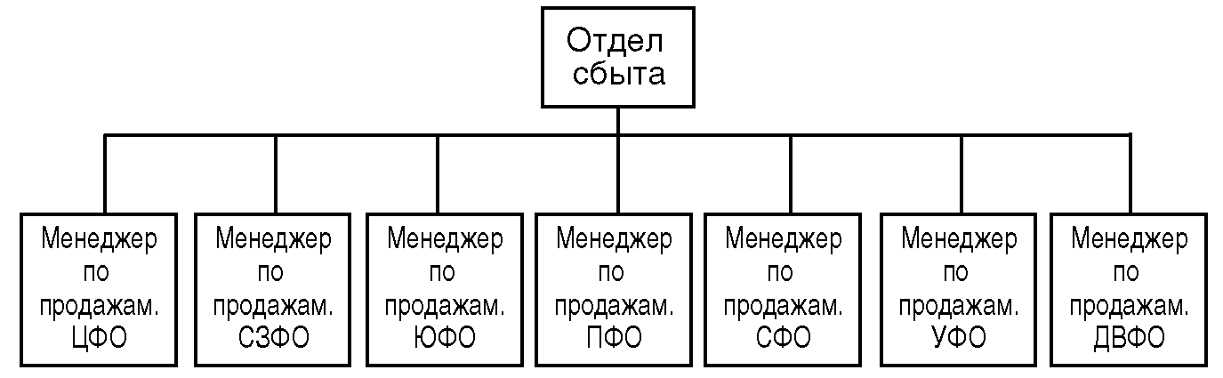
Рис. 6.6. Пример организации службы сбыта по территориальному типу

Важное преимущество данного типа организации службы сбыта заключается в возможности должного охвата рынка, а также обеспечения контроля за своими работниками. Поэтому обычно территориальный тип построения продаж встречается на рынках стандартных потребительских товаров. Важно также, что местные клиенты со временем привыкают работать с одним и тем же человеком, и поэтому организация взаимодействия с местным рынком, как правило, улучшается.
Недостатком можно считать возможность конфликта между работниками сбыта за счет повышения мобильности рынка, когда клиент одного торгового представителя, расширяя свой розничный бизнес, открывает торговую точку на территории своего коллеги (если попытаться разделить клиента между двумя сотрудниками отдела сбыта, это может внести путаницу в организацию сотрудничества с данным посредником). Не исключено также, что новый клиент начнет конкурировать с существующими на этой территории клиентами, что немедленно скажется на уже построенных с фирмой хороших отношениях.
Примером, иллюстрирующим риски географического разделения зон ответственности, может служить ситуация, в которую в 2005 г. попало московское представительство японской фирмы Panasonic. На розничном рынке бытовой электроники возник грандиозный скандал, вызванный тем, что недавно открывшиеся магазины электроники немецкой компании Media Markt, входящие в группу Metro, выставили на продажу одну из плазменных панелей Panasonic, розничная цена которой была в 2 раза ниже, чем цены на ту же модель в других федеральных сетях по торговле электроникой. Результатом стало бойкотирование на полгода любых поставок товаров под брендом Panasonic сетями «М.Видео», «Техносила», «Мир», «Эльдорадо». Данная модель плазменной панели даже не была предназначена для продаж в России, на ее маркировке было указано, что панель произведена для Арабских Эмиратов. Но все равно владельцы сетей-конкурентов были возмущены дискриминационным подходом фирмы Panasonic к ценообразованию для российских клиентов.
Организация службы сбыта по ассортименту (по товарному принципу) подразумевает деление зон ответственности работников службы сбыта в соответствии с их товарной специализацией. Другими словами, каждый сотрудник службы сбыта несет ответственность за определенную товарную группу, которую он продвигает на всей территории оперирования представляемой им фирмы.
Пример такой организации службы сбыта представлен на рис. 6.7. Такой подход к организации отдела продаж может быть применен фирмами, имеющими, например, не связанные между собой и разнородные товарные категории. Тип данной организации хорош и в случае продаж сложнотехнических товаров, реализация которых требует определенного уровня технических знаний и навыков у сотрудников службы сбыта. Обычно таких сотрудников называют инженерами по сбыту.
Основным достоинством организации службы сбыта по ассортименту является ликвидация конкуренции между менеджерами и торговыми представителями (что типично для территориального типа). В рамках этого типа организации разные торговые представители могут работать с одними и теми же товарными категориями, не пересекаясь в сферах своих интересов. Кроме того, в данном случае на рынок продвигаются все товары в ассортименте фирмы, даже те, которые продаются труднее; таким образом, минимизируются складские запасы. Зная рынок и свои товары, сотрудники службы сбыта могут вносить рациональные предложения по изменению свойств и улучшению качества товара, которые будут адекватны динамике изменений в потребностях рынка.
К недостаткам организации отдела продаж по товарному принципу можно отнести трудности, связанные с логистикой (компоновка груза в транспортную тару для одного клиента занимает больше времени и требует более значительных усилий, так как заказы поступают от разных сотрудников); а также проблемы в обслуживании клиентов в сфере коммуникаций, вызванные тем, что с одним и тем же клиентом работают разные сотрудники сбыта из одной фирмы, отсюда возможны путаница в коммерческих условиях сотрудничества, увеличение числа контактов и затрат времени клиента. Поэтому при данном типе организации необходимы четкие и согласованные взаимодействия как с клиентом, так и внутри службы сбыта.

Менеджер Менеджер Менеджер Менеджер Менеджер
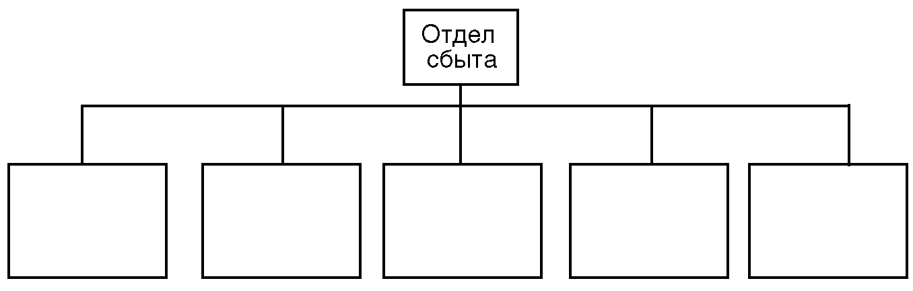
по продажам. по продажам. по продажам. по продажам. по продажам.
Товарная Товарная Товарная Товарная Товарная
группа 1 группа 2 группа 3 группа 4 группа 5

Рис. 6.7. Пример организации службы сбыта по ассортименту

Функциональная организация службы сбыта заключается в закреплении функций процесса продаж за конкретными сотрудниками службы или создании специализированных коллективов в форме отделов внутри службы сбыта. Схематически данный тип организации службы сбыта можно представить следующим образом (рис. 6.8).
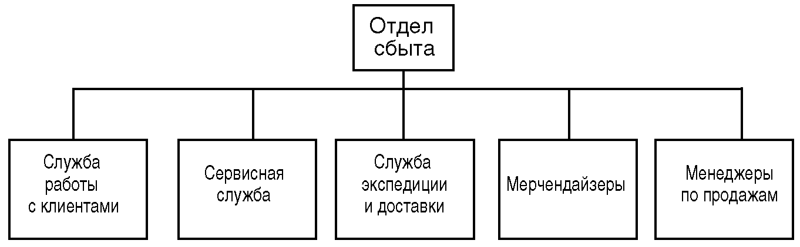

Рис. 6.8. Пример организации службы сбыта по функциональному типу

В случае использования службой сбыта функционального типа каждый связанный со сбытом процесс выполняется разными подразделениями внутри сбытовой организации. Менеджеры по продажам, не ограниченные территориями и продуктовыми категориями, находят клиентов на рынке и передают их в другие обслуживающие группы. Служба работы с клиентами резервирует производство товара, оформляет все необходимые документы, следит за поступлением платежей и т.п. Затем эта служба передает клиента отделу логистики, обеспечивающему доставку ему заказа.
Сервисная служба занимается установкой и подключением сложнотехнической продукции, разбирается с гарантийными случаями, отвечает за поставку запасных частей, аксессуаров и расходных материалов клиенту или конечным потребителям. Мерчандайзеры следят за выполнением стандартов выкладки и товарного дисплея в розничной торговле, деятельностью конкурентов и конъюнктурой рынка; по результатам своей работы составляют отчеты для руководства службы сбыта.
Данный тип организации службы сбыта подходит для крупных фирмпроизводителей, имеющих высокий имидж, известность, репутацию и рыночную силу, так как в случае больших объемов одни менеджеры по продажам не смогут обеспечивать качественное обслуживание рынка. В том или ином виде функциональная организация сбыта существует и при других типах построения отделов продаж, в этих случаях менеджеры по продажам обычно более тесно взаимодействуют со своей клиентурой.
Существует множество вариантов наделения менеджеров по продажам зонами ответственности при функциональном типе организации. В большинстве случаев они сводятся к поиску и привлечению новых клиентов в фирму, передаче их другим службам, поддерживанию личных отношений и помощи в решении возникающих проблем, если другие службы по каким-либо причинам не могут их решить.
Достоинствами функционального типа продаж являются четкая организация службы сбыта в соответствии со специализацией ее сотрудников и отсутствие дублирования функций, что повышает эффективность и скорость обработки заказов и реагирования на запросы клиентов. Недостатками такой системы можно признать раздробленность и обособленность отделов внутри служб сбыта, что в случае слабого управления ведет к усложнению и бюрократизации взаимодействия разных функциональных подразделений внутри сбытовой организации фирмы.
Сегментно-клиентская организация службы сбыта делит зоны ответственности внутри сбытовой организации по классам и видам клиентов, которые обслуживаются фирмой. Данный тип построения сбытовой организации подходит для фирм, которым приходится сотрудничать с принципиально разными клиентскими типами (например, для компаний, производящих и продвигающих на рынок стандартные потребительские товары, и для которых, как и в случае территориального типа построения сбытовой организации, принципиально важен максимальный охват рынка). Пример организации сбыта по клиентскому типу приведен на рис. 6.9.
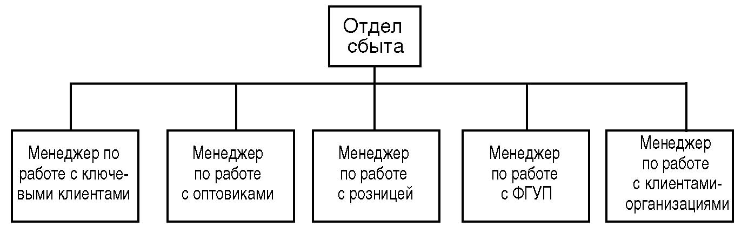
Рис. 6.9. Пример организации службы сбыта по сегментно-клиентскому типу

Логика подхода к сегментно-клиентской организации службы сбыта достаточно проста. Представители клиентов, да и сам бизнес, который они представляют, имеют существенные различия. Например, собственник малого торгового бизнеса, сотрудничающий с фирмой-производителем, и менеджер по закупкам крупной сетевой розничной компании имеют принципиально разные мотивы и стимулы к сотрудничеству.
Менеджеры по продажам и торговые представители, работая с одним типом клиентов, не всегда смогут понять все нюансы личных взаимоотношений, которые неизбежно возникают при коммуникации с работниками клиентских организаций разного типа. Это реализуется в списке требований к кандидатам при отборе и найме новых сотрудников службы сбыта. Очевидно, что, например, на позицию менеджера по работе с федеральными государственными унитарными предприятиями (ФГУП) будет прежде всего требоваться человек, имеющий опыт работы в государственных структурах, знающий организацию и построение системы государственных закупок изнутри.
Существуют следующие критерии, определяющие выбор владельцами и руководством фирмы в пользу того или иного типа организации службы сбыта:
- специфика продукта фирмы;
- особенности потребностей и требований клиентов;
- необходимость в четкой управляемости структурой сбыта;
- отсутствие дублирования функций в сбытовой организации;
- наличие необходимости открытия дополнительных региональных офисов;
- размер и рыночная сила фирмы;
- сложившаяся специфика внутри отрасли;
- специализация фирмы: производство или торговля;
- особенности кредитной политики фирмы;
- необходимость создания прозрачной структуры сбыта;
- организационная форма фирмы («дочка», филиал другой компании или полностью независимая структура);
- готовность и возможность существенных инвестиций в сбытовую организацию;
- позиционирование фирмы и ее брендов;
14) специализация и экспертиза фирмы, история и специфика ее создания. Приведенные выше схемы организации сбытовых организаций довольно простые, так как призваны проиллюстрировать общие подходы к созданию и управлению служб сбыта. На практике структура службы сбыта может выглядеть примерно как на рис. 6.14.

6.6. ОСНОВНЫЕ ИНСТРУМЕНТЫ СБЫТОВОЙ ПОЛИТИКИ ФИРМЫ
Инструменты сбытовой политики включают в себя мероприятия, связанные с каждодневной реализацией отделом продаж своих функций. Они позволяют достичь целей сбытовой деятельности фирмы путем выполнения ключевых задач, возложенных на сбытовую организацию. Основные инструменты сбытовой политики включают ряд элементов, тесно связанных между собой в практической реализации:
- в области сотрудничества с посредниками (организация поиска, привлечение и послепродажное обслуживание клиентов);
- в области коммерческих условий сопровождения сделок (ценообразование, условия платежа, финансовая поддержка клиентов);
- в области коммерческой логистики.
Процесс поиска, привлечения и обслуживания клиентов и посредников можно определить как общий сбытовой процесс фирмы. Он представляет собой, с одной стороны, использование элементов и навыков искусства продаж, которые не рассматриваются в данной главе, а с другой — реализацию типа стратегии сбыта по методам продаж, рассмотренным в разделе 6.4. В общем виде сбытовой процесс включает несколько стадий (рис. 6.10).
Поиск клиентов и посредников необходим для инициирования контакта сотрудника по продажам с клиентом с целью вовлечения последнего в сбытовой процесс. В данной части различают следующие понятия: контакт и перспективный клиент. Под контактом в сбытовом процессе понимают либо конкретного индивидуума, либо организацию, которые могут быть заинтересованы в
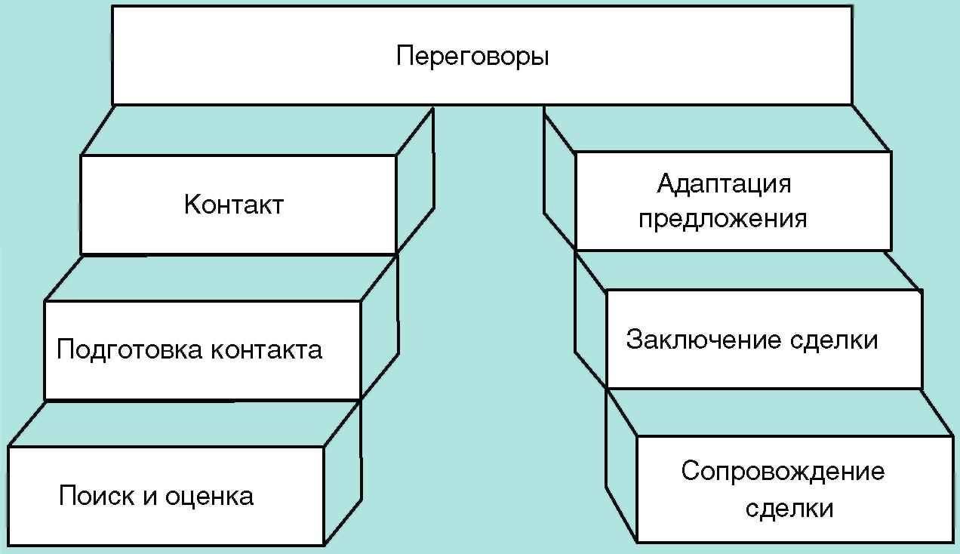
Рис. 6.10. Принципиальная схема сбытового процесса фирмы

продуктах фирмы. Перспективный клиент — это объект сбытового процесса, индивидуум или организация, которые, с одной стороны, при использовании предлагаемых фирмой продуктов удовлетворяют свои потребности, и с другой — являются платежеспособными для приобретения продукта. Соответственно, на данном этапе происходят оценка и квалификация контактов, а результатом становится отсеивание клиентов или их конвертация в перспективных.
Существует большое количество методов поиска и селекции потенциальных клиентов. В практике сбытового процесса наиболее распространены следующие:
- «ковровые» продажи, когда сотрудник по сбыту методически обращается к контактам без какого-либо отбора, например обзванивает все телефонные номера, начинающиеся с префикса 443-, или обходит любые встретившиеся на его маршруте офисы;
- социальные сети, когда сотрудник сбытовой организации использует рекомендации своих клиентов и обрабатывает поступившие от них контакты;
- использование центров влияния, когда клиентами фирмы являются авторитетные в определенной местности или отрасли люди, на которых могут ориентироваться потенциальные клиенты;
- интуитивный метод, при котором сотрудник отдела сбыта для определения перспективного клиента использует свои опыт, интуицию и входящую информацию;
- использование наблюдателей, когда сбытовая организация имеет младший полевой персонал с задачей выявления на рынке контактов, которые затем передаются вышестоящему менеджеру для дальнейшей разработки;
6) использование, по образному выражению, «охотничьих собак», когда сотрудник по продажам договаривается с людьми, не имеющими отношения к сбытовой организации, но заинтересованными в сотрудничестве с ней. За каждый предоставленный менеджеру контакт они, как правило, получают определенное фиксированное вознаграждение, а также комиссионные от сделки. Например, банкетный менеджер любого ресторана может информировать агентство о крупном заказе, чтобы представители агентства могли предложить клиенту ресторана дополнительные услуги.
Подготовка контакта предполагает сбор информации о перспективном клиенте, ее оценку и определение основных потребностей клиента, которые учитываются при подготовке коммерческого предложения. Коммерческое предложение — это формальное предложение заключить коммерческую сделку, содержащее все существенные условия соглашения: ассортимент, количество, цены, сроки, ответственность сторон и т.п.
Источниками информации о перспективном клиенте являются:
- собственное наблюдение за деятельностью потенциального клиента;
- упоминания о потенциальном клиенте в СМИ (в Интернете, газетах, журналах);
- отзывы наблюдателей, «охотничьих собак», коллег по работе, друзей и других людей, знающих потенциального клиента.
Целью является получение следующей информации:
- размер потенциальной сделки;
- возможны ли повторяющиеся сделки;
- ключевые персоналии, принимающие решения;
- особенности личности этих персоналий, имеющие отношение к заключению сделки.
На основании полученной сотрудником информации подготавливается коммерческое предложение, и сбытовой процесс переходит на следующую стадию.
Организация контакта предполагает обращение к потенциальному клиенту со своим коммерческим предложением. Важный момент — получение доступа к нужному человеку, который принимает решение. Ключевым аспектом данной стадии сбытового процесса является способность сотрудника по продажам привлечь внимание потенциального клиента и возбудить его интерес к продукту. Контакты с потенциальными клиентами могут осуществляться при прямом обращении сотрудника к клиенту в его доме, офисе или в других местах, а также с помощью средств связи (телефон, факс, электронная почта).
В случае принятия покупателем условий коммерческого предложения коммерческая сделка считается заключенной и оформляется договором. В случае непринятия покупателем каких-либо пунктов проводятся переговоры.
Кульминация сбытового процесса — переговоры. Коммерческие переговоры предполагают последовательное прохождение следующих этапов:
- подготовка;
- приветствие;
- введение в характер коммерческой сделки;
- подробный рассказ о своих предложениях;
- диалог;
- завершение беседы.
Важнейшее значение в переговорах имеет 4-й этап, связанный с презентацией и конкретизацией предложений клиенту. В переговорах применяются разные методы продаж:
- метод «моя игрушка», когда сотрудник сбыта сразу стремится передать продукт в руки потенциальному клиенту, и последнему часто психологически трудно отдать его обратно. Данный метод широко используется продавцами, например в электропоездах, а также продавцами ювелирных украшений и меховых шуб;
- метод акцента на преимуществах для потребителя заключается в использовании вопросов или утверждений, имеющих отношение к предлагаемому продукту. Например, представитель типографии, используя данный метод, может аргументировать продажу с помощью следующего утверждения: «Стоимость печати ваших рекламных каталогов обойдется у нас в 150 руб. за штуку, а сколько вы заплатили другой типографии в последний раз? 600 руб. за штуку?»;
- метод взвинчивания любопытства, который используется для построения в сознании клиента образов, связанных с предлагаемым продуктом. Например, менеджер по продажам CRM-систем может показать клиенту конверт со словами: «Здесь лежит письмо, где указаны причины потери вами в прошлом месяце 250 своих постоянных клиентов»;
- метод шокирования потенциального клиента является запредельным с точки зрения этики, но во многих случаях имеет сильное воздействие и часто применяется при продаже продуктов страхования жизни. Например, страховой агент показывает фотографии очень старого человека, говоря: «Сможете ли вы в таком возрасте обслуживать себя?»;
5) метод демонстрации, когда клиенту показывают продукт в действии, привлекая внимание к результатам, данный метод применяется продавцами дорогих пылесосов и других специальных приборов.
В одних случаях переговоры заканчиваются согласием потенциального клиента купить товар или начать сотрудничество и, соответственно, заключением сделки. В других клиент может оказаться не готов к этому, не удовлетворен рядом условий, предлагаемых менеджером по сбыту. Поэтому в сбытовом процессе возможна стадия адаптации коммерческого предложения с учетом высказанных клиентом контрпредложений, если они могут быть приняты фирмой. Затем проводятся повторные переговоры с переходом к следующей стадии сбытового процесса, связанной с заключением сделки.
На данной стадии сотрудник по продажам должен определить поступающие от потенциального клиента сигналы, которые подсказывают, что клиент близок к согласию купить товар. Такими сигналами могут быть:
- вопросы клиента, уточняющие детали сделки и не имеющие отношения к ее коммерческим деталям (например: «как быстро вы сможете осуществить доставку?», «какого еще цвета бывают эти калькуляторы» и т.п.);
- заинтересованность клиента в продукте, когда он рассматривает его, держит в руках;
- невербальные жесты — клиент крутит в руках ручку, откидывается назад в кресле и т.п.
При считывании подобных сигналов, поступающих от клиента, сотрудник отдела продаж должен использовать инициативу и предложить клиенту совершить сделку, задавая, например, следующие вопросы: «Какой способ оплаты вы предпочтете?», «Когда вы хотели бы получить товар?» и т.п.
Стадия сбытового процесса, связанная с сопровождением сделки, включает следующие мероприятия:
- организация документооборота с клиентом, куда входит подписание договоров, предоставление счетов и других необходимых документов;
- отслеживание доставки заказа клиенту, оперативное решение возникших вопросов и проблем;
- решение вопросов, связанных с оплатой отгруженной продукции;
- организация послепродажного обслуживания (для сложнотехнических товаров);
- обеспечение удовлетворенности клиента и получение дополнительных заказов.
Элементы сбытовой политики в области коммерческих условий сопровождения сделок включают в себя вопросы ценообразования и условий платежа. Политика в области ценообразования коммерческих сделок предназначена для формализации и стандартизации системы скидок и надбавок на реализуемые фирмой продукты. Это необходимо с целью определения границ возможностей торга для сотрудника по сбыту и создания честных и равных условий сотрудничества с клиентами. Схема, демонстрирующая наиболее распространенные виды скидок и надбавок, приведена на рис. 6.11.
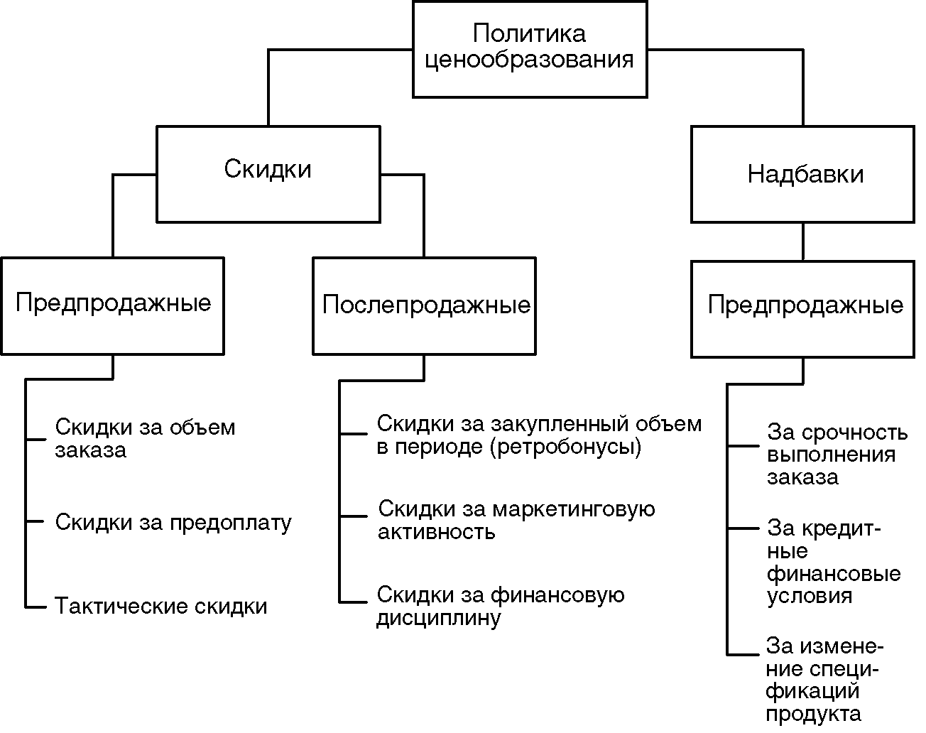
Рис. 6.11. Виды скидок и надбавок, применяемые в сбытовом процессе

Сотрудник по сбыту, занимающийся обслуживанием клиентов, использует ценовые инструменты для стимулирования спроса со стороны посредников и клиентов, а также для регулирования потоков заказов с целью увеличения продаж и оптимизации уровня загруженности производства и закупочной логистики.
Другим элементом сбытовой политики, влияющим на стимулирование клиентов и посредников, является портфель условий оплаты заказов. Существуют следующие основные виды оплаты за поставку продукции, ранжированные по степени увеличения риска для фирмы-поставщика:
- предоплата — товар отгружается только при условии его 100% оплаты;
- частичная предоплата с оплатой товара по его поступлении клиенту — товар отгружается клиенту при поступлении оговоренного процента предоплаты, другая часть оплачивается сразу после его получения;
- оплата с отсрочкой платежа — товар отгружается в кредит, который погашается через определенный (по договоренности) срок;
- товарная консигнация (форма комиссионной торговли) — товар отгружается клиенту, оплата поставщику поступает по мере реализации товара клиентом;
- банковский аккредитив или гарантия — товар отгружается клиенту при подтверждении банком оплаты товара;
- открытый счет — партии товара отгружаются клиенту без каких-либо условий, клиент оплачивает товар в любые устраивающие его сроки.
Элементы сбытовой политики в области коммерческой логистики включают условия транспортных поставок продуктов фирмы-поставщика: 1) размер минимальной партии товара;
- срок производства или отгрузки заказа;
- виды транспортной тары, используемой для доставки продукции;
- количество продукции, которое может быть загружено в разные типы транспортной тары;
- правила комплектации отгрузок;
- оформляемые фирмой-поставщиком отгрузочные документы;
- маршруты следования транспортных средств;
- используемые фирмой-поставщиком базисные условия поставок Инкотермс-2000. Целью Инкотермс является обеспечение комплекта международных правил по толкованию наиболее широко используемых торговых терминов в области внешней торговли. Таким образом, можно избежать или по крайней мере в значительной степени сократить неопределенность различной интерпретации таких терминов в разных странах.
Описанные в данном параграфе элементы сбытовой политики являются тактическими инструментами сбыта и коммерции и позволяют фирме реализовывать описанные в разделе 6.3 стратегии сбыта. Правильность выбора и использования данных инструментов существенно влияет на эффективность реализации выбранной сбытовой стратегии и выполнение фирмой функций сбыта.

6.7. СИСТЕМА ТОВАРОДВИЖЕНИЯ НА РОССИЙСКОМ ФАРМАЦЕВТИЧЕСКОМ РЫНКЕ

Российский фармацевтический рынок является одним из крупнейших в мире, по итогам 2011 года он занял 8 место.
На рынке присутствует около 1000 компаний-производителей (55% отечественных и 45% иностранных), предлагающих здравоохранению и пациентам десятки тысячи наименований лекарственных средств.
Дистрибьюторский рынок характеризуется высокой концентраций: на 10 компаний приходиться почти 85% всех продаж (при это доля трех лидеров составляет 46).
В стране насчитывается около 65 аптечных учреждений, на одну аптеку в среднем приходиться около 2800 человек. При этом существует очень большой разброс плотности аптечных учреждений от чуть больше 1000 человек на одно учреждение в Томской области до 8000 в Тюменской. Аптечный сегмент характеризуется высоким уровнем концентрации: почти ¾ аптек принадлежат сетям (от 50% в Новосибирской области до 90% в Удмурдии; в Москве около 60%).
Больше половины фармацевтического рынка составляет коммерческий сектор ГЛС, около 30% государственный сектор и около 15% аптечный сектор парафармацевтики.
Аптечные продажи примерно поровну поделены между рецептурными и безрецептурными продажами. Более ¾ розничных продаж обеспечивают импортные препараты (хотя они и составляют всего 37% упаковок), в ТОП-20 производителей только одна российская компания (ФАРМСТАНДАРТ с долей около 5%). Около 30% оборота аптек обеспечивают препараты ЖНВЛП (в список входит 550 международных наименований; в аптеках представлены чуть больше 400 в 1342 брендовых наименований) цены на которые жестко регулируются государством. Около 10% рынка составляют препараты ДЛО (дополнительного лекарственного обеспечения).

КОНТРОЛЬНЫЕ ВОПРОСЫ

Каковы основные сбытовые функции посредников в канале товаропродвижения?
- Как организована деятельность по продаже в прямом канале товаропродвижения?
- Что понимается аод «кооперативной рекламой»?
- В чем состоит разница между пассивной и наступальной стратегиями продаж?

Глава 7. КОММУНИКАЦИОННАЯ ДЕЯТЕЛЬНОСТЬ ОРГАНИЗАЦИИ

Ознакомившись с данной главой, вы сможете:
- осознать, что такое интегрированные маркетинговые коммуникации и что в это понятие включается;
- объяснить разницу между первичными и вторичными целевыми группами коммуникации;
- оценить значение бренда как инструмента продвижения продукта в различных отраслях;
- правильно структурировать работу по созданию бренда, не упустив из внимания наиболее значимые проблемы, которые при этом следует решить;
- описать возможные варианты стратегий формирования зонтичных брендов;
- понять возможности использования PR для решения финансово-экономических задач фирмы.
Ключевые термины и понятия главы: коммуникационная деятельность организации, интегрированные маркетинговые коммуникации, личные продажи, директ-маркетинг, рекламирование, стратегия «вталкивания» товара в спрос, стратегия «вытягивания» спроса на товар, зонтичная стратегия, монобрендовая стратегия, фирменный стиль, ко-брендинг, капитал бренда, брендинг.

7.1. ПОНЯТИЕ О КОММУНИКАЦИОННОЙ ДЕЯТЕЛЬНОСТИ КОМПАНИИ

Коммуникационная деятельность организации состоит из набора различных мероприятий, в рамках которых те или иные виды коммуникаций используются либо как самостоятельные виды деятельности (например, реклама в СМИ), либо как инструменты поддержки других видов управленческой деятельности (так, выпуск корпоративного издания является инструментом управления персоналом).
Огромный опыт маркетинговой деятельности показал, что для успеха в современном бизнесе недостаточно ограничиться только рекламой, причем только того, что компания продает. Необходимы интегрированные маркетинговые коммуникации (ИМК), т.е. скоординированное информационное воздействие на всех субъектов рынка и прочих лиц, которые могут оказать влияние на успешность бизнеса компании. Немаловажно также и воздействие на способ мышления и поведение сотрудников самой компании — именно так формируется ее корпоративная культура, частью которой является внутренний маркетинг (продажа образа фирмы и ее товаров самим ее сотрудникам).
Таким образом, исторически понимание задач коммуникаций в сфере маркетинга и управления компанией в целом развивалось так, как показано на рис. 7.1.
Теперь остановимся на том, почему при выборе, планировании и осуществлении различных видов коммуникационной деятельности в рамках ИМК следует учитывать целый ряд параметров и искать ответы на соответствующие им вопросы.
1. Кто является объектом коммуникации, и каковы ее цели?
На этот вопрос возможны 3 варианта ответа:
- продажа товаров/услуг организации;
- образ организации внутри организации (задачи управления — формирование корпоративной культуры и внутренний маркетинг);
- образ организации вне сферы ее непосредственной деятельности, т.е. в глазах широко понимаемой общественности (public relations — PR).
2. На какие целевые группы направлена коммуникация?
Различают следующие целевые группы коммуникации:
- первичные (от которых непосредственно зависит эффективность деятельности организации);
- вторичные (от отношения и поведения которых могут зависеть условия деятельности компании).
В категорию первичных целевых групп принято включать:
- персонал самой организации;
- руководителей/сотрудников фирм-поставщиков сырья, оборудования и услуг организации;
- руководителей/сотрудников дистрибьюторов и организаций торговли продукции/услуг организации;
- потребителей продукции/услуг организации.
К вторичным целевым группам коммуникации относят:
• членов семей работников организации;
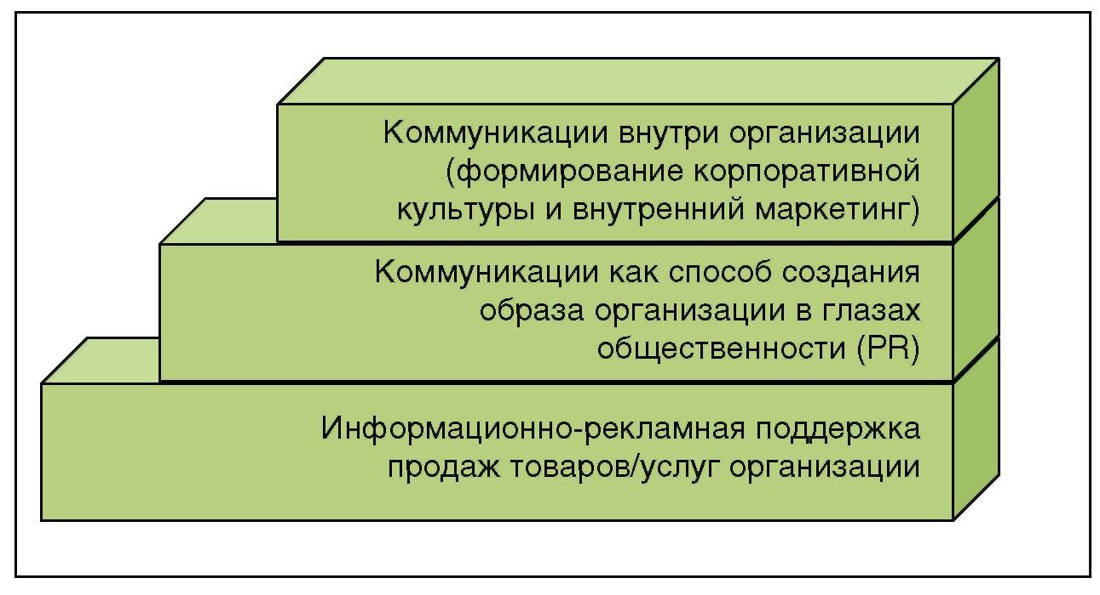
Рис. 7.1. Три этапа в развитии понимания задач коммуникаций в организации

- сотрудников государственных и муниципальных организаций, так или иначе имеющих отношение к регулированию деятельности организаций;
- руководителей государственного и муниципального управления на территории производственной деятельности организации;
- журналистов отраслевых и общетематических информационных ресурсов;
- население в целом, проживающее на территории (муниципальный район) производственной деятельности организации;
- членов тех или иных инициативных групп различной направленности, прямо или косвенно касающейся деятельности организации.
3. Какие методы коммуникации стоит использовать?
Для общения со всеми эти группами компания может использовать:
- внутрикорпоративные методы коммуникации;
- внешние коммуникации по поводу продаж товаров/услуг компании;
- методы внешней коммуникации, не связанные со сбытом. К внутрикорпоративным методам коммуникации на практике относят:
- личные встречи руководителей и сотрудников организации;
- размещение информационных материалов (агитационных, рекламных и т.д.) непосредственно на территории (строениях) организации;
- безадресное распространение информационных материалов (печатных, комбинированных, сувениров, на сайте организации и т.д.) среди сотрудников организации;
- персонифицированное распространение информационных материалов среди сотрудников организации.
В категории внешних коммуникаций по поводу продаж товаров/услуг компании можно назвать следующие коммуникационные методы:
- личные продажи;
- директ-маркетинг (распространение информации и осуществление продажи конкретно определенному потребителю/клиенту, информационный сайт, интернет-магазин);
- рекламирование (распространение информации вне места и времени покупки);
- рекламу на месте продажи и мероприятия по стимулированию сбыта (информирование и коммуникация на месте и во время покупки).
В перечень методов внешней коммуникации, не связанных со сбытом, обычно включают:
- участие руководства и сотрудников компании в различных общественных событиях;
- адресное распространение информации о различных аспектах деятельности компании (директ-мейл);
- действия руководства организации и осуществление специальных мероприятий по созданию информационных поводов для СМИ о различных аспектах деятельности компании (связи с общественностью — PR).
При планировании коммуникации необходимо учитывать, что границы между различными целями коммуникации в ряде случаев могут быть условными. Например, любые мероприятия, проводимые с персоналом сервисных организаций (банки, рестораны и т.д.), непосредственно влияют на качество обслуживания клиентов, связанное с эмоциональным состоянием сотрудника, в то время как такие же мероприятия с работниками производства не оказывают непосредственного влияния на качество выпускаемой продукции и, соответственно, на удовлетворенность потребителей. Также многие виды коммуникационной деятельности могут использоваться совместно для решения одной задачи (например, рекламирование в СМИ мероприятий по стимулированию сбыта).
Также следует различать собственно коммуникативные действия с целью продажи или информирования и различные мероприятия, единственной целью которых является создание повода для коммуникации, например извещение о благотворительных взносах или спонсорство культурно-развлекательных событий. Не ставя под сомнение необходимость и социальную значимость благотворительности, а также рекреационную и культурную ценность концертов и выставок, следует признать, что подобная деятельность не является коммуникационной: никаких коммуникационных эффектов вне организации такие сообщения не имеют, а внутри организации они чаще воспринимаются негативно (сотрудники предпочли бы лично получить потраченные на эти мероприятия суммы).

7.2. ПРОДАЖА ТОВАРОВ/УСЛУГ ОРГАНИЗАЦИИ

Как уже отмечалось, исторически формирование технологий коммуникаций началось с создания способа стимулирования продаж товаров/услуг. Считается, что о массовом использовании рекламы как средства коммуникации с потребителями можно говорить с конца XIX — начала XX века, когда развитие массового производства потребовало повышения эффективности продвижения на рынок огромных товарных масс (рис. 7.2).
Выбор средств коммуникации для обеспечения продаж своих товаров/услуг определяется объектом продажи и объемом деятельности организации. Напомним, что с точки зрения маркетинга существует 3 вида объектов продажи:
- «товарами» называются предметы, предлагаемые к общественному обмену за деньги;
- «услугами» называются оплаченные действия других людей с целью получения самих действий (транспортные услуги), предмета (услуги магазинов, услуги портных), удовлетворения (услуги спортивных центров) или выгоды (финансовые операции);
- «идеями» в маркетинге называют представления, непосредственно влияющие на потребительское поведение (например, стремление не покупать
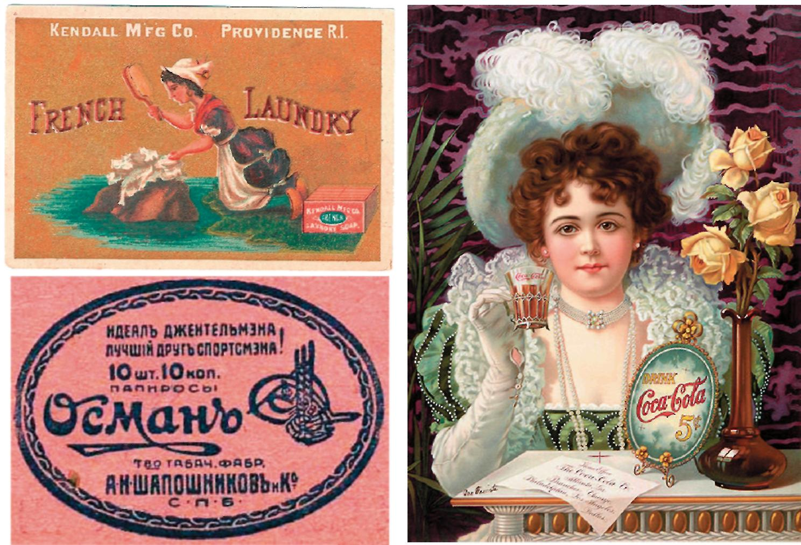
Рис. 7.2. Старинная реклама сегодня кажется забавной, но ее модель была та же, что и сейчас: создание в сознании человека ассоциации, образов, которые порождают желание примкнуть к числу потребителей данного продукта или услуги (http://nasha-starina. ru/wp-content/uploads/2009/12/0195-reklama-papiros-osman.jpg; http://s3.amazonaws. com/estock/fspid9/23/63/22/1/soap-advertising-2363221-l.jpg; http://upload.wikimedia. org/wikipedia/commons/thumb/8/8c/Cocacola-5cents-1900_edit1.jpg/250px-Cocacola5cents-1900_edit1.jpg)

товары, содержащие генмодифицированные сельхозпродукты¹ или произведенные с использованием труда заключенных). При коммуникации с целью продажи выделяют 2 целевые группы:
- конечные потребители продукции/услуг (потребляющие товары, а также пользующиеся услугами или применяющие их в качестве сырья для собственного производства);
- звено дистрибуции (сеть сбыта).
Их реализация требует применения 2 различных стратегий маркетинговых коммуникаций: стратегии «вталкивания» товара в спрос (push-strategy) и стратегии «вытягивания» спроса (pull-strategy) на товар (рис. 7.3).
Из рисунка видно, что в первом случае фирма-производитель последовательно воздействует на все звенья в канале товаропродвижения, убеждая посредников (а через них и конечного потребителя) приобрести ее товар. Такая ситуация в России наиболее четко прослеживается на рынке рецептурных лекарственных препаратов, где реклама для конечных потребителей просто запрещена по закону. Во втором случае фирма-производитель ищет способы «достучаться» до сознания непосредственно конечных потребителей, чтобы они, пожелав купить товар, начали требовать его наличия у продавцов, что вынудит последних обращаться за закупками к производителю.
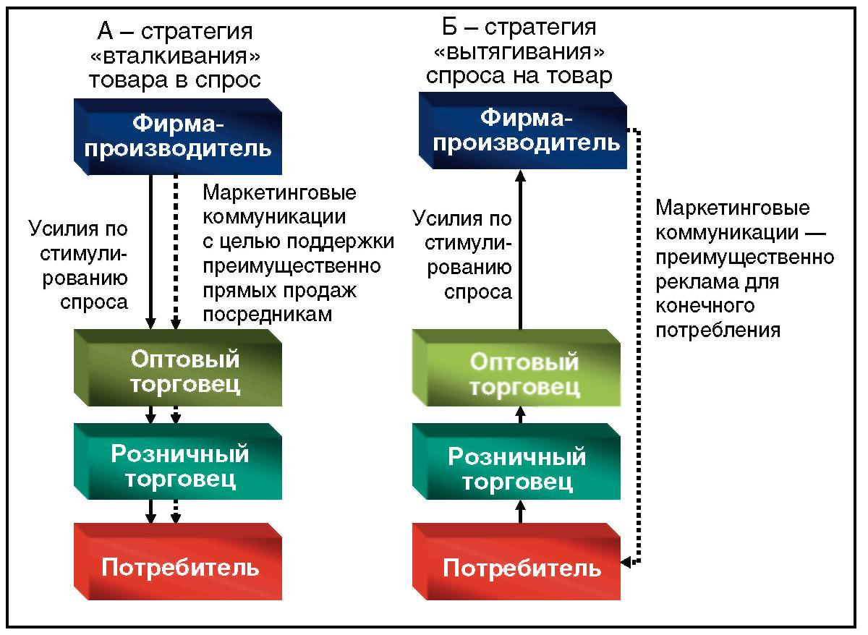
Рис. 7.3. Сравнение двух основных стратегий коммуникационного стимулирования продаж

Недоверие к генмодифицированным продуктам в своей основе имеет страхи в результате глубочайшего невежества в области биологии: в пищеварительном тракте любая генетическая последовательность расщепляется до базовых элементов, и эти базовые элементы в организме могут быть «собраны» только в гены уже этого организма, а не съеденного. На поддержание этих страхов тратятся огромные средства компаний, производящих химические удобрения, считающих, что их бизнесу угрожает развитие устойчивых к вредителям растений или снижение засеваемых площадей в результате роста урожайности (основные направления работ в области генной модификации).
В реальной практике указанные выше стратегии редко встречаются в чистом виде. Например, как трактовать работу компаний Apple, Nokia и других изготовителей технологичных гаджетов, распространяющих о них информацию через различные форумы, сайты фанов и т.п., — как pullили как push-стратегию? Скорее, это все-таки push-стратегия.
В прошлые десятилетия, до формирования новой коммуникационной среды, еще удавалось реализовывать стратегию «вытягивания» спроса как способ стимулирования производителями конечного спроса за счет презентации своего товара покупателям на полке и на этой основе добиваться выработки у них привычки именно к такому ассортименту (а значит, и к появлению требований наличия именно такого товара в продаже). Эта стратегия работала просто потому, что покупали то, что стоит на полке.
Стратегия же «вталкивания товара» в рынок исходила из того, что главное для победы на рынке — занятие каналов дистрибуции и полки, которые «не резиновые», т.е. чем больше твоя доля в повозке, автомобиле, на складе, тем меньше там будет конкурентов. В последние десятилетия, однако, идею «push» стали пытаться использовать и в коммуникационной среде. Но многие менеджеры забыли или просто не осознали, что современная информационная среда на самом деле «резиновая» и способна к огромному растяжению (особенно с учетом коммуникационных возможностей Интернета). Иными словами, от того, что ты говоришь больше остальных, остальные в ответ молчать не будут — просто вырастет общий объем информации, обрушивающейся на клиента, а соответственно, упадет результативность такого «шума».
Основное различие между потребительскими рынками и рынком товаров и услуг «для организаций» (В2В) с точки зрения планирования коммуникации заключается в том, что на розничном рынке, как правило, покупатели конкретно неизвестны. А на рынке организаций сотрудники, непосредственно совершающие покупку в интересах своих организаций, известны поименно. Отсюда различия в используемых средствах коммуникации (табл. 7.1).
Так как большинство организаций предлагают к продаже более одного наименования товара или услуг, то одним из ключевых коммуникационных решений является выбор объекта коммуникации: организации как производителя множества товаров/услуг (зонтичная стратегия) или непосредственно объекта продажи (монобрендовая стратегия). Выбор подхода определяется:
а) верой человека, принимающего решение о выборе стратегии, в то, что «если человек, покупает бренд, произведенный конкретным производителем, то он при покупке в другой товарной группе предпочтет бренд того же самого производителя»;
б) знанием того, что на самом деле люди ведут себя прямо противоположным образом: большинство избегают перекрестных покупок (при совпадении названия товара в разных товарных группах). Как демонстрируют результаты исследований, только 12% покупателей вообще озабочены этим вопросом, а правильно идентифицируют производителя только 1/25 потребителей.

Таблица 7.1. Принципы выбора средств коммуникации в зависимости от рынка и продукта

Показатель | Массовый рынок, товары с низкой абсолютной стоимостью | Редкие/дорогие покупки (стоимость покупки больше 1/10 месячного дохода). Сфера услуг | Рынок организаций, конечные потребители | Рынок организаций, дистрибуция
Объект рекламирования | Бренд товара | Место обслуживания | Товар (модель), услуга | Ассортимент
Вид рекламирования Реклама на ТВ Реклама в прессе Реклама на радио Наружная реклама Директ-маркетинг Контекстная реклама в поисковых системах  Личные продажи | Возможно*  Да  Да  Да  Нет  Нет Нет | Нет**  Возможно*  Возможно*  Да  Да  Да  Да, в начальный период предложения/ работы | Нет Нет Нет Нет Да  Да Да | Нет Нет Нет Нет Да  Нет  Основной  способ
* Возможность рекламирования определяется шириной дистрибуции для товаров (более 40%) и общей площадью зон обслуживания (более 60%) для сферы услуг на территории распространения планируемого канала/издания/станции.
** В сфере услуг в России целесообразно рекламироваться на телевидении только двум организациям, Почте и Сбербанку, имеющим широкую представленность (соответственно около 40 тыс. и 20 тыс. точек обслуживания); для остальных организаций сферы услуг затраты на телевидение — центральное или местное — нецелесообразны.

7.3. МЕРЧАНДАЙЗИНГ КАК ОСНОВНАЯ МАРКЕТИНГОВАЯ ТЕХНОЛОГИЯ ПРОДВИЖЕНИЯ В РОЗНИЧНОЙ ТОРГОВЛЕ

Мерчандайзинг можно характеризовать как комплекс маркетинговых мероприятий по стимулированию розничных продаж внутри магазина. Он имеет смысл тогда, когда на розничном рынке возникает переизбыток товаров, товарных марок и брендов.
Строго говоря, под термином «мерчандайзинг» принято понимать искусство поощрения сбыта в розничной торговле (местах конечных розничных продаж), что позволяет отнести его к сфере маркетинга.
Для максимизации производительности работы магазинов необходимо дальнейшее развитие методов продажи и подбора товарного ассортимента с точки зрения потребителя, с использованием методов мерчандайзинга.
В общем виде технологию мерчандайзинга можно представить в виде схемы (рис. 7.4).
Управление торговыми площадями. К основным направлениям такой деятельности относятся разработка схем торговых залов (зонирование), планирование и совершенствование размещения торговых стеллажей (планограмма) с помощью контроля за размещением товаров, а также максимизация объемов сбыта и прибыли.
Стимулирование продаж внутри магазина. Эта работа нацелена на увеличение сбыта за счет повышения привлекательности товаров для потребителя, что достигается при акцентировании добавочной ценности таких товаров для покупателя.
Поскольку покупательское поведение в магазине массовой торговли характеризуется пассивностью выбора покупателя, необходимы мероприятия по размещению товаров в большом количестве на специальных демонстрационных контейнерах в наиболее доступных участках торгового зала, по демонстрационной продаже товаров, управлению поведением покупателей с помощью методов ценового и неценового стимулирования и т. д.
Главной целью мероприятий мерчандайзинга являются стабилизация и рост сбыта за счет увеличения средней суммы покупок одного покупателя (суммы чека). Решению этой задачи помогает знание особенностей поведения покупателей в магазине. К ним относятся.
1. Высокий коэффициент внеплановых покупок (импульсивность спроса). Практически все покупки в магазинах массовой торговли осуществляются на основе пассивного выбора покупателя, который подчас не только не представляет, какой конкретно вид товара предпочесть, но даже что ему, собственно, необходимо приобрести. При покупке продовольственных товаров и предметов повседневного пользования удельный вес товаров, которые не планировалось приобрести заранее, достигает 70%, а доля товаров, покупка которых заранее планировалась (вплоть до выбора торговой марки), — лишь 1,6%.
К группе товаров с высоким коэффициентом запланированных покупок на уровне торговой марки относятся различные напитки и галантерейные изделия (табл. 7.4).
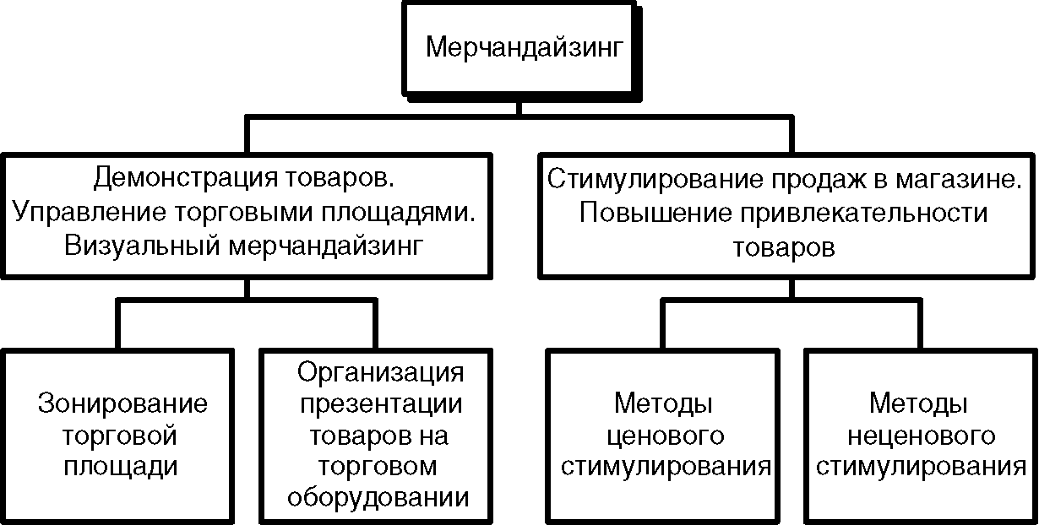
Рис. 7.4. Схема технологий мерчандайзинга
Маркетинг розничной торговли

Таблица 7.4. Расчетные коэффициенты внеплановых покупок для разных групп товаров (по материалам исследования Японского исследовательского института товарораспределения и экономики за сентябрь 2008 г.)

Товарная группа | Коэффициент  внеплановых  покупок, % | Коэффициент запланированных покупок, %
 |  | на уровне  категории,  % | на уровне торговой марки, % | покупка  замещающих  товаров, %
Промышленные товары | 82,8 | 14,9 | 1,9 | 0,5
Ежедневно потребляемые скоропортящиеся продукты (хлеб, молоко и др.) | 81,8 | 17,0 | 1,0 | 0,2
Готовая пищевая продукция | 90,5 | 9,2 | 0,3 | 0,0
Изделия кондитерской и вкусовой промышленности | 77,1 | 21,8 | 1,0 | 0,1
Напитки | 61,5 | 27,5 | 9,9 | 1,1
Галантерея | 72,8 | 20,2 | 7,0 | 0,0
Необработанная пищевая продукция | 60,2 | 39,8 | 0,0 | 0,0
Все группы товаров | 72,6 | 25,6 | 1,6 | 0,2
Все группы товаров за исключением необработанной пищевой продукции | 79,5 | 17,7 | 2,5 | 0,3

2. Зависимость объема внеплановых и запланированных покупок от интенсивности движения покупателя в зале магазина. Чем больше покупатель ходит по торговому залу, тем больше возможностей для ознакомления с товарами он получает (получение информации), а следствием посещения различных торговых секций становится рост интенсивности покупок, включая внеплановые.
Следовательно, чтобы увеличить среднюю сумму покупок 1 покупателя, необходимо:
- разработать схему торгового зала, которая позволяла бы максимально увеличить основную линию движения покупателя внутри магазина;
- эффективно разместить информационные объявления и товары вдоль основной линии движения покупателя внутри магазина.
3. Спонтанность поведения покупателей внутри магазина. Важным инструментом увеличения выручки является организация торговых залов, способствующая осознанию покупателем своих проблем и мысленной обработке аккуратно преподнесенной ему информации об этом. Мерчандайзеры исходят из следующих экспериментально подтвержденных фактов:
- покупатель заранее не решает, что он конкретно купит;
- передвигаясь по торговому залу, он определяет, что ему нужно, и одновременно мысленно обрабатывает данную информацию;
- на основе ограниченной информации, особенно зрительной, покупатель за короткий период времени принимает решение.
Существует определенная последовательность при совершении покупок, что особенно характерно для супермаркетов, куда покупатель приходит за продовольственными товарами и предметами повседневного спроса. Общая примерная последовательность совершения покупок посетителем такого магазина отражена на рис. 7.5.
Эти данные помогают осуществить зонирование торговой площади и добиться наиболее удобного расположения отделов для презентации разных товарных категорий внутри магазина. Исходя из разной степени привлекательности тех или иных точек в торговом зале, традиционно торговую площадь магазина делят на участки (рис. 7.6).
Зонирование торгового зала представляет собой размещение товаров в соответствии с разработанной схемой типичного движения покупателя внутри магазина, начиная от товаров с высоким коэффициентом внеплановых покупок с постепенным переходом к товарам с высоким коэффициентом запланированных покупок (см. табл. 7.4). За счет этого становится возможным изменение траектории типичного движения покупателя по торговому залу в пользу траектории более выгодной ритейлеру.
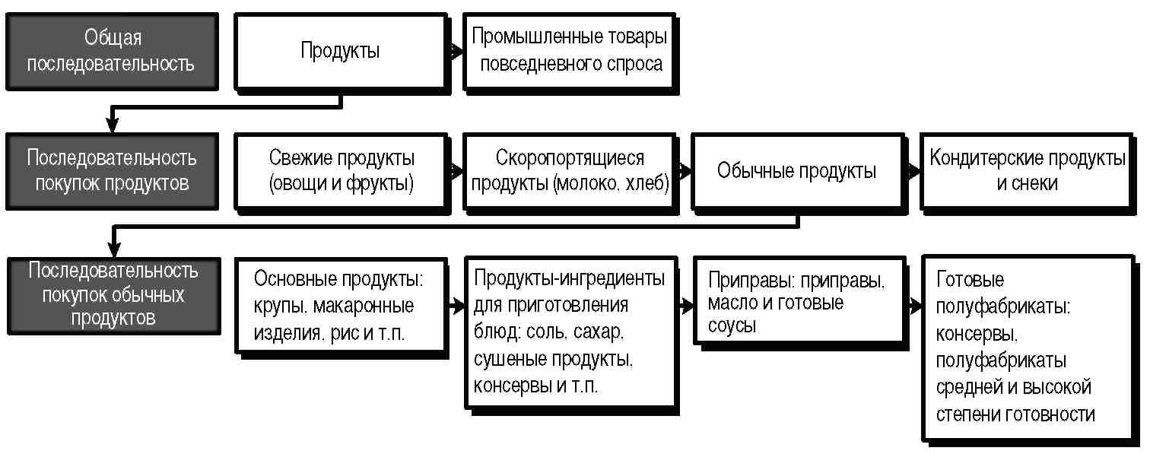
Рис. 7.5. Примерная последовательность покупок в магазине на примере обычных продуктов питания
Рис. 7.6. Изменение уровня привлекательности торговых отделов по линии маршрута покупателя
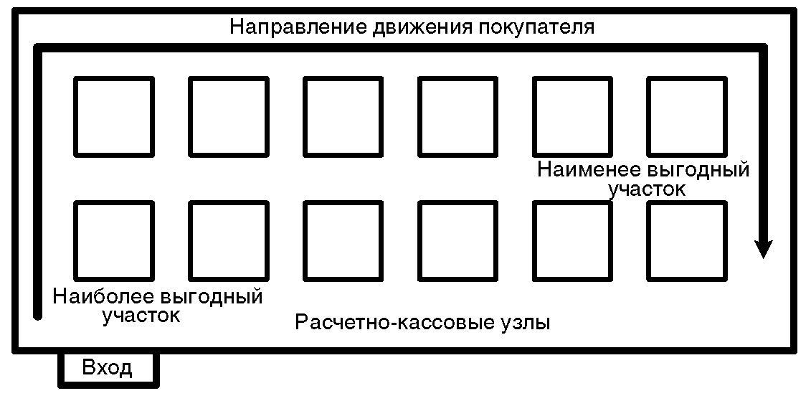
Маркетинг розничной торговли

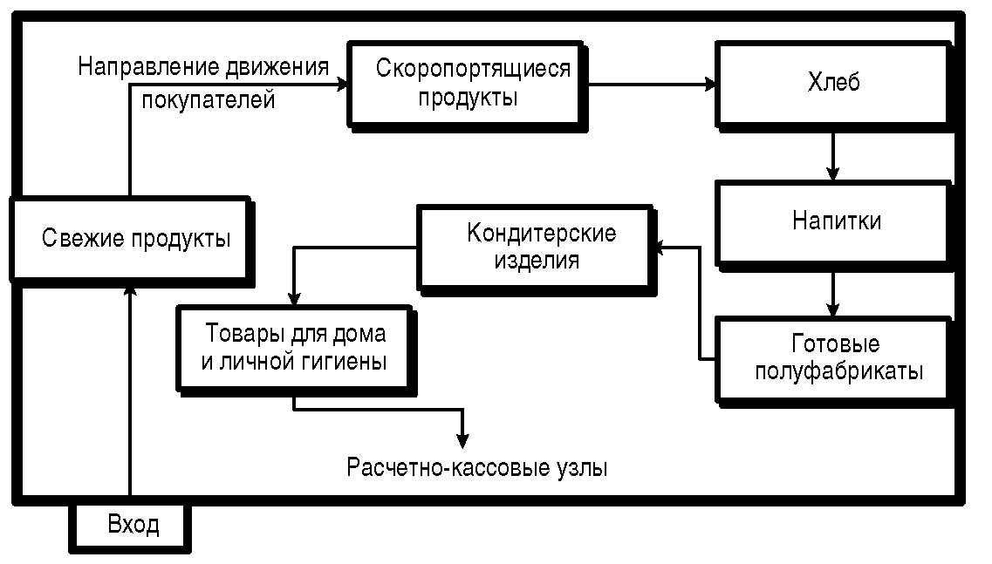
Рис. 7.7. Пример зонирования торговой площади GMS-магазина

В частности, размещение товаров, пользующихся широким спросом, на различных участках, в том числе и в глубине торгового зала, позволяет не просто изменять траекторию типичного движения покупателя, но и увеличивать число заходов покупателей во внутренние участки торгового зала, что является эффективной мерой для увеличения средней суммы покупок одного покупателя.
Исходя из приведенного на рис. 7.6 примера рациональное зонирование торговой площади супермаркета может быть таким, как представлено на рис. 7.7.
Определив расположение отделов в магазине, можно приступать к следующему шагу в построении системы мерчандайзинга магазина: составлению концепции презентации или выкладки товаров на торговом оборудовании внутри отделов. Данная концепция также известна как планограмма дисплея продуктовых категорий, или план размещения товаров на торговых стеллажах, направленный на активизацию торговли.
Составление дисплейной планограммы подразделяется на следующие 3 этапа.
1. Группировка категорий, подкатегорий или отдельных SKU. Это реализация на практике того, как сам потребитель группирует различные виды товаров для конкретных ситуаций потребления. Соответственно, если группировка товаров потребителем и на стеллажах в торговом зале совпадает, потребителю легче найти нужный товар, сравнить его с другими и совершить покупку.
- Благодаря группировке товаров процесс совершения покупок становится более удобным для покупателя.
- Неправильная группировка товаров создает у покупателя неблагоприятное впечатление о товарном ассортименте, предлагаемом к продаже (рис. 7.13).
При группировке продуктовых категорий, подкатегорий и отдельных SKU необходимо учитывать ряд важных моментов:
– рационально стимулирование одновременной покупки смежных товаров. Среди товаров одинаковой торговой марки в случае возможного потребления нескольких наименований товаров различных видов, отличающихся друг от друга вкусовыми характеристиками, эффективно группирование по торговым маркам, стимулирующее одновременные покупки смежных товаров;
– полезно стимулирование сравнительных покупок. Для ускорения перехода на новые виды товаров с торговой премией, имеющие одинаковую торговую марку, а также для стимулирования перехода от товаров, расфасованных в небольшую и среднего размера упаковку, к товарам в крупной расфасовке эффективно группирование не по видам товаров или размеру упаковки, а по отдельным торговым маркам. Это будет способствовать повышению средней цены единицы проданной продукции, а также средней суммы покупок 1 покупателя. Перейдем к обсуждению второй важной составляющей технологии мерчандайзинга — стимулированию продаж с помощью как ценовых, так и неценовых методов продвижения SKU в торговом зале магазина. К ценовым методам мерчандайзинга относят:
- стимулирование покупок путем прямого снижения цен на конкретные SKU или товарные категории;
- стимулирование покупок путем проведения сезонных или ликвидационных распродаж на весь ассортимент продукции;
- бонусные пакеты, или предложение нескольких единиц SKU по цене одного, или бесплатный SKU в качестве подарка при покупке товара;
- купоны на скидку, распространяемые с рекламными материалами или предоставляемые при покупке с погашением при последующей покупке в том же магазине;
- пластиковые карты, предоставляющие стандартную скидку на весь ассортимент или позволяющие накапливать определенный процент скидки в зависимости от сумм покупок в данном магазине;
- предоставление бесплатных дополнительных услуг покупателям;
- стратегию «низкие цены каждый день», которая применяется мага зи намидискаунтерами (магазин совместных покупок со скидками).
К неценовым методам продвижения в мерчандайзинге относят следующие:
- размещение товаров на специальных демонстрационных местах внутри зала, концевых стойках, расположенных в торцах рядов полок, палетах или прямо на полу;
- использование труда специального промоперсонала внутри магазина, организующего демонстрацию и дегустацию товара для покупателей;
- применение POSM (от англ. Point Of Sale Materials — рекламные материалы в точке продажи) в обозначении и выделении конкретных SKU внутри
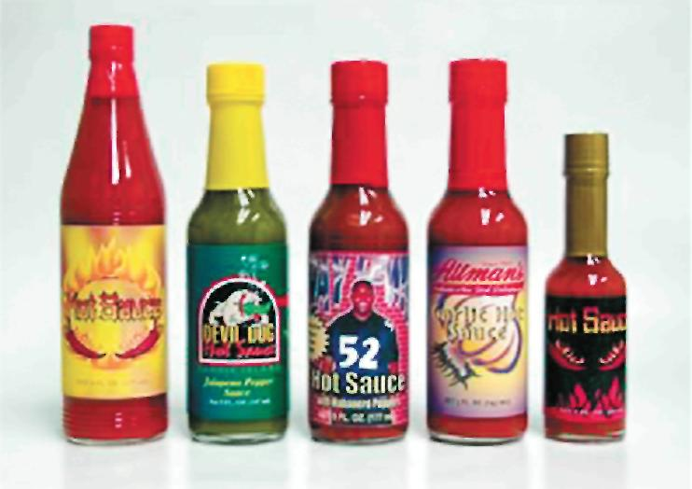
Рис. 7.8. При размещении соусов по их наименованиям трудно ожидать одновременной покупки нескольких бутылок одинакового кетчупа (например, томатного соуса «Heinz»), однако группировка соусов по торговым маркам позволяет стимулировать одновременную покупку соусов с разными вкусовыми характеристиками (http://www.4privatelabel.com/ images/hot_and_habenero_sauce.jpg)

торговой площади с целью привлечения к ним дополнительного внимания покупателей (рис. 7.8); • наличие бесплатных дополнительных услуг, имеющих ценность для потребителя. При планировании мерчандайзинга розничного магазина необходимо составить годовой план, включающий мероприятия по продвижению с использованием ценового и неценового стимулирования покупок в магазине за счет повышения привлекательности реализуемых в нем товаров.

7.4. Стратегия розничной фирмы в области ценообразования

Политика розничного торговца в области ценообразования должна учитывать принятые решения в области сегментации и позиционирования, а также ассортимента, равно как и конкуренцию, которая является существенным фактором, влияющим на торговый бизнес практически любого магазина. Магазины, которые существенно не отличаются своими ассортиментными линейками друг от друга, обречены на ценовую конкуренцию. Уровень цен с точки зрения покупателей является показателем уровня качества представленных в магазине товаров.
При установлении цен на товары в магазинах розничные торговцы должны руководствоваться показателями экономической эффективности коммерческой деятельности.
Для осуществления грамотной стратегии в области цен торговое розничное предприятие обязано эффективно проводить мероприятия в области:
- Закупок и организации взаимодействия с поставщиками;
- Ценовой политики, которая должна быть гибкой и проводится с тщательным учетом конъюнктуры рынка.
Организация закупок, логистики и взаимодействия с поставщиками имеет своей целью:
- получение минимальных цен на товары;
- доставку товаров малыми партиями в необходимое магазину время и
- получение рекламной поддержки от поставщика на продвижение его товаров в магазине.
Данные цели легче достигаются крупными торговыми компаниями, имеющими большую способность торговаться с поставщиками за счет своей рыночной силы (возможности закупать товары крупными партиями). Для мелких торговцев решением данной проблемы может служить объединение в кооперативы или закупочные союзы, что позволяет формировать совместные заказы поставщикам и на этой основе получать большие скидки за счет закупки крупного объема объединенной партии.
Осуществление ценовой политики с учетом конкурентной ситуации может предполагать следующие мероприятия:
- Реализация модели «Убийца категории». Эта модель предполагает, в частности, назначение цены на какой-либо SKU, которая намного ниже цены на аналогичный товар в других магазина. Данный прием позволяет привлечь больше покупателей в магазин, а также принудить конкурентов вывести у себя данный товар из ассортимента, давая возможность реализующему данную акцию торговцу затем вернуть цену данного товара на обычный рыночный уровень;
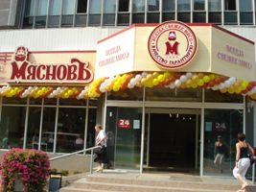
Рис. 7.9. Нижегородская компания “МясновЪ” не захотела быть “как все” и создала новый формат сетей продуктовой розничной торговли. “МясновЪ” строился как сетевой брэнд специализированных магазинов для покупателей со средними доходами, расположенных во всех районах города в “шаговой” доступности. Выбирая бизнес-стратегию компании, ее основатели сделали ставку на уникальность: до создания “Мяснова” в российской продуктовой рознице не было сетей такого формата — “убийца категорий”, как еще называют специализированные магазины, которые предлагают ограниченное число товарных групп, но это лучшее предложение в данных группах: лучший ассортимент, лучшие товары и лучший сервис — все то, что определяет выбор покупателя.

- Создание «товаров-флагманов», что предполагает назначение более низких цен на целую товарную категорию или подкатегорию, имеющую традиционно высокий спрос, при сохранении стандартного уровня цен для остального ассортимента. Применяется, как правило, супермаркетами-магазинами, открытыми на новом месте с целью создания имиджа магазина сниженных цен и привлечения покупателей в расчете, что сэкономив на одних товарах, они потратят больше своих денег на покупку других;
- Переход к политике «Низкие цены каждый день» - мероприятие с целью «покупки» доли рынка за счет реализации всего ассортимента в магазине при норме наценки ниже средней по рынку и привлечения крупных покупательских потоков, продаж огромных масс товаров с целью достижения эффекта экономии на масштабе.
- Игра в «запредельные цены» - мероприятие с целью привлечения внимания к каким-либо товарам или всему магазину путем назначения на них экстремально-высоких цен. Данный прием хорошо работает на развивающихся рынках при низком уровне потребления.

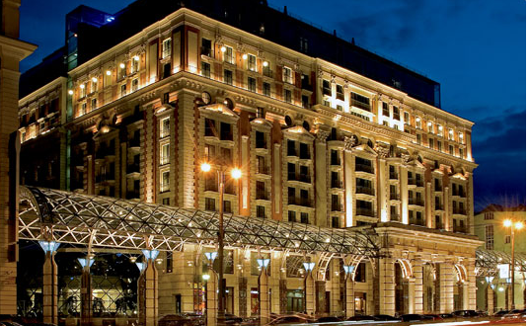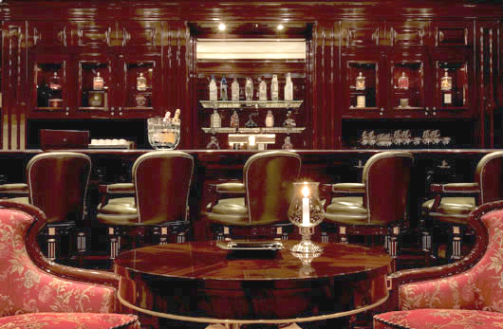

Рис. 7.10. Гостиница Ritz Carlton (г.Москва) и ее бар, в меню которого стоимость бутылки коньяка «Луи XIII» (0,7 л.) составляет 950 000 рублей. Это примерно в 10 раз дороже розничной цены на тот же коньяк в премиальных магазинах Москвы – «Азбука вкуса» и «Глобус Гурмэ». Тем не менее, бар гостиницы продает примерно 4 бутылки «Луи XIII» в месяц.

Еще одним важным мероприятием в области розничного ценообразования является правило стандартной уценки SKU в зависимости от времени его презентации на дисплее в торговом зале.
Например, при поступлении пары брюк наценка «от верха» на них в первые две недели торговли будет составлять 60%, затем на 3-4 неделю – 50%, с объявлением скидки в 10% на данный SKU, второй месяц – 20%, и скидка будет составлять уже 40%. И если товар и в этом случае не никто не купит – магазин установить скидку в 70% и все равно получить наценку в 5%. В торговле, как правило, не существует ни одной SKU, которую совсем невозможно продать, и поэтому с помощью данного мероприятия осуществляется постоянный приток денежных средств в торговый оборот и увеличивается оборачиваемость торговой площади магазина.

КОНТРОЛЬНЫЕ ВОПРОСЫ

В чем состоит различие между стратегией «вталкивания» товара в спрос и стратегией «вытягивания» спроса на товар?
- В чем состоит смысл мерчандайзинга?
- Как схема расположения товара в зале магазина может влиять на среднюю сумму покупок?
- В чем состоит модель «Убийцы категории»?

Глава 8. ДИРЕКТ-МАРКЕТИНГ

Ознакомившись с данной главой, вы сможете:
- составить представление об инструментах директ-маркетинга и истории его возникновения;
- описать типологию основных форм директ-маркетинга в современном бизнесе;
- организовать разработку плана директ-маркетинговых мероприятий.
Ключевые термины и понятия главы: директ-маркетинг, коммивояжер, канал товаропродвижения, каталожная торговля, директ-мейл, контекстная реклама, баннерная реклама, поведенческий таргетинг.
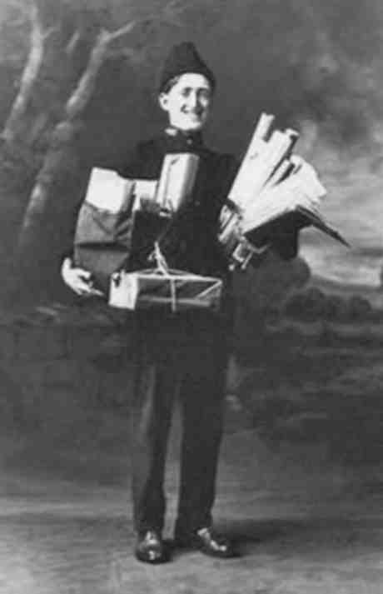

8.1. ПОНЯТИЕ О ДИРЕКТ-МАРКЕТИНГЕ

Директ-маркетингом называется система организации сбытовой и коммуникационной деятельности компании, при которой обеспечивается совершение покупки (или другого непосредственно измеряемого отклика, необходимого для обеспечения продаж), вне зависимости от местонахождения продавца и покупателя. Альтернативными директ-маркетингу способами организации деятельности компании являются: 1) «массовый маркетинг», когда сбыт обеспечивается массовой дистрибуцией, а коммуникация рекламой в СМИ, либо 2) «личные продажи», когда коммуникация и сбыт обеспечиваются при личном контакте (коммивояжерство) (рис. 8.1).
Формы директ-маркетинга разнообразны — от личных писем руководителя одной организации другой, до «магазина на диване», когда телевизионный рекламный ролик заканчивается призывом: «позвоните сейчас», — и интернет-магазинов. В любом случае главной чертой, отличающей директ-маркетинговые коммуникации от масс-маркетинговой деятельности, является указание на конкретные и специфичные действия, которые должен совершить покупатель для того, чтобы приобрести товар или воспользоваться услугой; эффекты данной коммуникации оцениваются исключительно по факту совершения таких действий (рис. 8.2). Исторически директ-маркетинг начинался с почтовой рассылки рекламных материалов, заказом, оплатой товара по почте и его получением там же. Наибольшее распространение директ-маркетинг получил в США вследствие определенных обстоятельств:
Рис. 8.1. «Здравствуйте. Я представитель ...фирмы и сейчас покажу вам образцы нашей продукции!» Это речь типичного коммивояжера, образующего собой самый непосредственный канал товаропродвижения (http://rabota.ua/ Info/Employer/post/2009/06/25/ Professiya_kommivoyajer.aspx)
- исторически обусловленного наличия списков адресатов, так как участие в выборах в США подразумевало имущественный ценз (требование избирательного закона, согласно которому избирательное право — активное или пассивное — предоставляется только гражданам, владеющим имуществом определенной стоимости или вносящим налоги не ниже определенной суммы), и все потенциальные покупатели новых товаров были включены в списки избирателей;
- принятого в середине XIX века закона о бесплатной доставке почты в сельские районы (где тогда проживало 80% населения страны).
Это способствовало формированию полноценных адресных списков и возникновению у потребителей привычки к использованию такой формы покупок, что позволяет директ-маркетингу до сих пор сохранять лидирующие позиции в структуре коммуникационных и сбытовых расходов (до 60%) у американских компаний. В Европе доля директ-маркетинга ниже (30–40%), а в России вообще мизерна (3–4%), во-первых, из-за отсутствия такой традиции и у предпринимателей, и у потребителей, а во-вторых из-за слабого развития почтовых услуг и относительно высоких почтовых тарифов. Поэтому обороты директмаркетинга в России не демонстрируют особого роста, хотя предпосылки для этого существуют: у «Почты России» имеется 42 тыс. почтовых отделений (в США 37 тыс.).
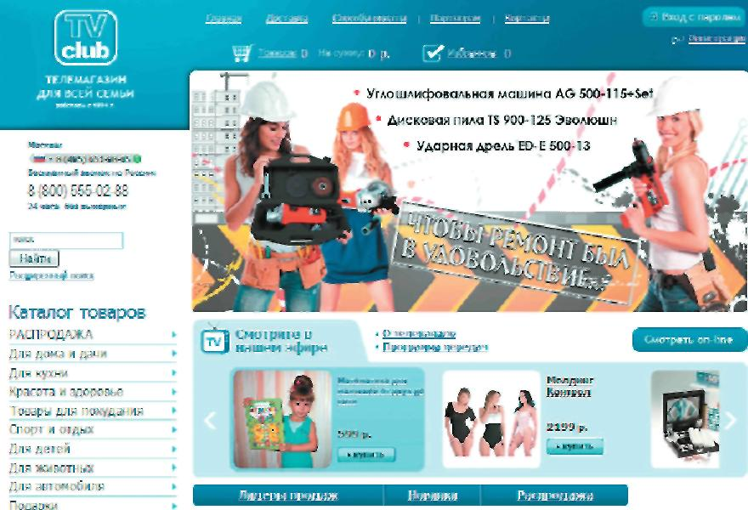
Рис. 8.2. Сайт одного из российских телевизионных «магазинов на диване» (http://www. tv-club.ru/)
По мере развития средств массовой коммуникации, газет и журналов, информирование о предложении могло идти через СМИ, но все равно подразумевались запрос конкретной информации или непосредственный заказ товара и его доставка по почте. Развитие технологий привело к тому, что извещение о товаре может содержаться в одном канале (телевидение, пресса, радио); заказ и оплата в другом (Интернет), а доставка в третьем (почта).
Сегодня же рекламирование, заказ, оплата и поставка, например, программного обеспечения (а в последнее время и электронных книг) могут происходить полностью «внутри» Интернета.
С учетом этого в настоящее время основными формами директ-маркетинга являются:
1) на корпоративном (В2В) рынке:
- каталожная торговля и директ-мейл. В отличие от потребительского рынка, директ-маркетинговые мероприятия на корпоративном рынке не являются самостоятельными, а представляют собой часть мероприятий личных продаж, подразумевающих телефонный и (или) личный контакт после рассылки материалов;
- контекстная реклама в Интернете;
- баннерная реклама в Интернете.
2) на потребительском рынке:
- «магазин на диване»: реклама в СМИ (телевидение, пресса, гораздо реже радио), подразумевающая непосредственный контакт покупателя с продавцом (телефон, почта, посещение сайта) для приобретения товара; часто является способом формирования адресной базы для каталожной торговли;
- каталожная торговля и директ-мейл: рассылка каталогов и конкретных товарных предложений по базе адресов, осуществление заказа с помощью непосредственного контакта с продавцом тем или иным способом, доставка по почте;
- контекстная реклама в Интернете;
- баннерная реклама в Интернете.
Развитие интернет-магазинов уже привело к резкому снижению распространения «магазинов на диване» и каталожной торговли. По той же причине сегодня эксперты полагают целесообразным использование директ-маркетинга на потребительском рынке исключительно в рамках сферы услуг и розничной торговли очень дорогими (автомобили, ювелирные изделия, антиквариат) и специальными (например, специальное туристическое и рыболовное снаряжение) товарами.
Причина такого ограничения проста. Директ-маркетинговая коммуникация на потребительском рынке хорошо срабатывает в случае, если она адресована людям, уже продемонстрировавшим свой интерес к предлагаемым услугам и товарам. Иными словами, она эффективна по отношению к покупателям, которые уже известны продавцу, а не по отношению к «потенциальным покупателям», которые, возможно, заинтересуются данным предложением, а может быть, и нет.
Особый случай — использование директ-маркетинга во вновь организованных компаниях, так называемых «стартапах». Поскольку они только создают «свой рынок», то в принципе попытка коммуникации с потенциальными потребителями для них разумна и даже необходима. Беда в том, что чаще на это у «стартапов» просто нет денег. Но даже если деньги удастся найти, то и тогда (вследствие ограниченности финансовых ресурсов) основные, если не единственные, коммуникационные усилия все же необходимо направлять на покупателей, с которыми продавец уже знаком, а не на «потенциальных энтузиастов».
Активно обсуждаемые в последнее время новые направления директ-маркетинга и рекламирования (такие, как мобильный, SMS и e-mail-маркетинг), предполагающие распространение информации на персональные мобильные телефоны с помощью различных сервисов, по нашему мнению, будущего не имеют.
Во-первых, потребители крайне негативно относятся к «холодным» (по инициативе продавца) телефонным звонкам, SMS и e-mail-посланиям, согласие на которые они не давали (спам). Например, в США программа «Не звони мне» привела к тому, что практически все телефонные номера были включены в списки, запрещающие рекламные звонки, причем первыми были включены номера наиболее потребительски активных групп населения.
Во-вторых, SMS и почтовый спам запрещены законодательно практически во всех развитых странах, и их использование является уголовно наказуемым деянием.
Объем российского рынка мобильной рекламы в 2009 г. составил всего 10 млн долл., подсчитала компания J’son & Partners Consulting. В 2010 г. ожидался рост этого рынка в 3-4 раза. При этом, как отмечает пресс-секретарь МТС Ирина Осадчая, «финансовая отдача от мобильной рекламы пока незначительная». Исключение составляет только Япония, где рынок мобильной рекламы по итогам 2009 г. достиг 900 млн долл. (http://www.rbcdaily. ru/2010/02/17/media/459402).
Одним из современных направлений развития технологий директ-маркетинга является «поведенческий таргетинг» в Интернете, исходящий из того предположения, что если нам сегодня известны потребительские интересы покупателя, то мы сможем завтра продемонстрировать ему рекламу тех това ров и услуг, которые ему будут интересны (то, что он искал в Интернете через браузер). Именно в этом русле лежат идеи использования для рекламы геотеггинга, когда клиенту будут посылаться рекламные сообщения о потенциально интересных ему объектах, товарах или услугах в зависимости от того, по какой улице он сейчас идет. Такую возможность дает сервис позиционирования с помощью GPS, реализованный во многих новых смартфонах (рис. 8.3).
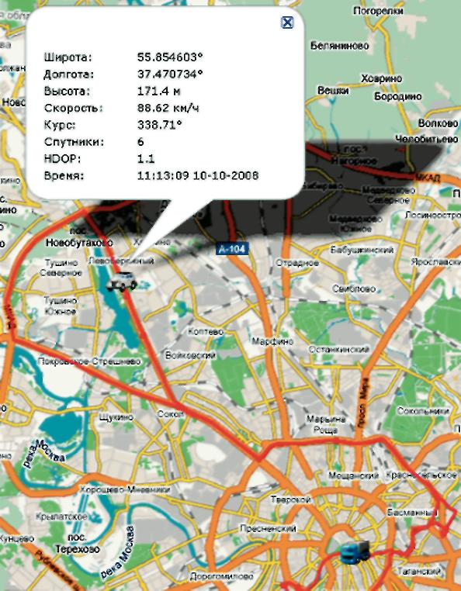

Рис. 8.3. Использование возможностей GPS для точной локализации места, в котором сейчас находится обладатель сотового телефона, позволяет в принципе посылать ему рекламные сообщения типа: «Не проходите мимо! В двух метрах впереди слева от вас магазин “Стиль”, в котором сейчас продают интересующий вас ...». Вот только захочет ли потребитель получать такую рекламу и ощущать, что за ним все время следит «Большой Брат» из рекламного сервера сотового оператора?!

На самом деле это предположение игнорирует степень современного многообразия товаров и услуг. А оно ведет к тому, что самые популярные поисковые запросы составляют тысячные доли от ассортимента интересов людей в мире товаров и услуг.
В силу этого «точность попадания» при таргетировании составляет настолько мизерную величину, что практически не влияет на эффективность рекламирования. Отметим еще, что более или менее длительный срок подготовки к покупке на сегодняшний день зафиксирован только на рынке недвижимости. Даже решение о покупке автомобиля принимается большинством покупателей в течение 1 нед, так как для них это уже не первая покупка. Поэтому примеры эффективного поведенческого таргетинга на основе гипотезы об устойчивом интересе потребителя к определенному товару или услуге в течение сколько-нибудь длительного времени (нескольких недель) будут скорее исключением, а не правилом.

8.2. ПЛАНИРОВАНИЕ ДИРЕКТ-МАРКЕТИНГОВЫХ МЕРОПРИЯТИЙ НА КОРПОРАТИВНОМ РЫНКЕ

На рынках В2В директ-маркетинг является основной, а для многих предприятий и организаций часто единственно эффективной и целесообразной формой маркетинговой коммуникации. Связано это с тем фактом, что на корпоративном рынке возможны создание и поддержание в актуальном состоянии баз данных обо всех потенциальных клиентах организации в соответствии с ее сферой деятельности.
Хотя специалисты по стратегическому менеджменту часто говорят, что любая компания имеет практически неограниченный потенциал роста, но реальный национальный рынок всегда имеет определенные физические пределы:
- например, рынок поставщика торгового оборудования для торговли продуктами питания ограничен 150 тыс. продовольственных магазинов страны, а с учетом территориальных ограничений по деятельности конкретной организации реально достижимое число потенциальных клиентов гораздо меньше;
- этим же количеством (около 150 тыс. торговых точек) ограничено число контрагентов для производителей продуктов питания, так как в той или иной мере «со всеми магазинами» работает всего несколько компаний в стране (Coca-Cola, Procter & Gamble, производители жевательной резинки), а конкретный завод продуктового рынка работает на рынке одного, редко нескольких регионов, в которых его продукция может быть представлена в нескольких тысячах торговых точкек с помощью 80–200 дистрибьютеров;
- примерами массовых корпоративных рынков является рынок бухгалтерских программ и правовых справочных систем, но даже у лидера этого рынка, «Фирмы 1С», лишь около 10 тыс. партнеров, преимущественно мелких компаний, осуществляющих непосредственное обслуживание конечных клиентов, т.е. у конкретного партнера в среднем всего около 80 клиентов (рис. 8.4);
- рынки промышленного оборудования конкретного типа составляют от нескольких десятков (например, сталеплавильные заводы) до нескольких тысяч (типографии) компаний.
Рынок конкретной региональной компании имеет еще большие ограничения как с точки зрения территориальных ограничений, так и с учетом ограничений по объему деятельности сотрудников. Будет полезным повторить, что мероприятия директ-маркетинга на корпоративном рынке проводятся не в расчете на активный отклик потенциальных клиентов, а как элемент мероприятий по поддержке личных продаж, как повод для личного обращения по телефону или по электронной почте и организации личной встречи, на которой и заключается сделка.
Этот фактор — необходимость личного общения — также накладывает ограничения на объем проводимых директ-маркетинговых мероприятий.
Директ-маркетинговые мероприятия на корпоративном рынке включают следующие этапы.
- Определение целей и сроков мероприятий.
- Определение бюджета мероприятий.
- Определение адресатов сообщения и составление списка рассылки.
- Разработка собственно коммуникационных материалов.
- Осуществление рассылки:
- печатание проспектов коммуникационных мероприятий, закупка конвертов, знаков почтовой оплаты и т.д.;
- упаковка рассылаемых материалов;
- отправка по почте или курьерская доставка.
6. Личная коммуникация с адресатами отправлений.
Определение целей директ-маркетинговых мероприятий. Целями директ-маркетинговых мероприятий могут быть:
- установление первичного контакта с потенциальными клиентами;
- периодическое информирование о деятельности компании существующих клиентов;
- поздравления с личными или общими событиями и праздниками существующих клиентов и партнеров (поставщиков компании).
В соответствии с целями определяются и сроки проведения соответствующих мероприятий. В целом в директ-маркетинговых мероприятиях лучше ориентироваться на начало бизнес-циклов, как годового (на большинстве рынков вторая половина сентября), так и внутригодовых (недели после «длинных выходных», т.е. середина марта, вторая половина мая, середина ноября).
Определение бюджета мероприятий. Бюджет директ-маркетинговых мероприятий состоит из затрат на создание рассылаемых материалов, включая услуги дизайнеров, и затрат на печать и распространение.
Стоит учитывать, что затраты на единичный контакт при директ-маркетинге сравнительно велики, от 20–25 руб. (почтовый тариф и затраты на изготовление с использованием почтовых карточек) до нескольких тысяч рублей при рассылке, например, тех или иных бизнес-сувениров (по условиям и ценам 2010 г.). В рамках одного мероприятия могут распространяться различные материалы для разных групп в списке рассылки.
Обычно пытаются определить бюджет директ-маркетинговых мероприятий исходя из ожидаемого отклика, что верно. Но, как правило, реально бюджет определяется текущими финансовыми возможностями компании.
Определение адресатов сообщения и составление списка рассылки. В соответствии с целями мероприятий и общим бюджетом определяют количество адресатов сообщения и составляют список рассылки. При проведении очередной информационной кампании список рассылки определяется постоянными клиентами компании. А при особой ограниченности бюджета из рассылки исключается те, кто давно не взаимодействовал с компанией. В то же время в список рассылки должны включаться потенциальные клиенты, с кем сотрудники компании взаимодействовали недавно, даже если контракт еще не был заключен (еще продолжается этап «ухаживания за клиентом»).
Разработка собственно коммуникационных материалов. На этапе разработки коммуникационных материалов исходя из предельно допустимых затрат на одного адресата определяется, что может быть включено в рассылку. В принципе в рассылку могут быть включены как минимум следующие материалы:
- персонифицированное письмо адресату;
- рекламные материалы в виде самостоятельных материалов и (или) корпоративное издание, каталог продукции, сувениры и т.д.;
- возвратные формы для запроса дополнительной информации и (или) коррекции персональных данных.
Никаких ограничений «сверху» по объему и составу рассылаемых материалов не существует. Например, известны директ-маркетинговые кампании, во время которых производитель упаковочных материалов рассылал яйцо в многослойной упаковке, и на каждом слое было написано: «Брось меня на пол», что очень ярко демонстрировало защитные свойства используемой упаковки. В ходе другой кампании по рекламе дорогих автомобилей рассылался ключ от автомобиля, и адресат мог проверить, подходит ли полученный ключ к тому или иному автомобилю в автосалоне. Предлагаемая возможность привела в автосалон несколько десятков покупателей, часть из которых в результате приобрела автомобили, что окупило и подаренный в итоге автомобиль, и затраты на составление базы обеспеченных людей, и на рассылку.
При корпоративной рассылке необходимо соблюдать ряд правил, обеспечивающих прохождение корпоративных «фильтров» в компаниях-получателях (с целью уменьшения информационной нагрузки на руководителей). Одним из таких правил является наличие исходящего номера на персонифицированном письме, что обеспечивает его регистрацию в компании и прохождение всей бюрократической процедуры работы с корреспонденцией.
Дальнейшая судьба послания зависит от творческого уровня рассылаемых материалов. При стандартных решениях материалы, даже если они попадут к целевому менеджеру, будут им быстро забыты. При неожиданных решениях и (или) высоком уровне дизайна вероятность попадания на более высокие уровни управления и получения интересующего вас отклика возрастает.
Существует несколько правил написания писем, повышающих процент отклика на них:
- используйте личное обращение, в том числе в тексте письма;
- используйте фотографию того, от кого написано письмо;
- сразу сообщайте, почему вы пишете это письмо этому человеку;
- используйте разговорный язык (напишите так, как бы вы об этом говорили, а потом уберите все жаргонные слова);
- используйте рисунки, фотографии и таблицы, это привлекает внимание и увеличивает вероятность запоминания на 50%;
- добавьте в послание цвет — это повышает вероятность отклика на 44%;
- используйте постскриптум (P.S.); если в газетах 85% людей читают только заголовки, то чтение письма 79% начинают с P.S. В постскриптуме впрямую укажите, чего вы ожидаете (повторив то, что написано в самом письме). Например: «Наберите наш номер телефона, назначьте встречу с менеджером»;
- будьте внимательны при использовании слов (например, вместо слов «все», «каждый», нужно использовать «многие», «некоторые» или числительные).
Не забывайте красочно оформить конверт, это обращает на послание внимание и вызывает доверие к предложению.
Осуществление рассылки. Непосредственное осуществление рассылки включает ряд технических процедур:
- распечатку коммуникационных мероприятий;
- закупку конвертов и знаков почтовой оплаты;
- упаковку рассылаемых материалов;
- отправку материалов по почте или курьерскую доставку.
Рассылку можно сделать самостоятельно или (при больших объемах — 1000 отправлений и больше) поручить ее специализированным компаниям, воспользоваться услугами подрядчиков.
При планировании кампании следует учитывать, что все ее этапы требуют тем больше времени, чем больше осуществляемая рассылка. Даже такая банальная операция, как наклейка марок, требует определенного времени, а тем более качественная печать самих рассылаемых материалов. Следует также учитывать время на доставку почтой (3–4 дня в пределах одного населенного пункта), прохождение отправления внутри компании (1–3 рабочих дня) и время, необходимое для ознакомления с присланными материалами в рабочем режиме адресата.
С учетом всех этих этапов через 2 недели после отправки материалов необходимо переходить к этапу личной коммуникации с адресатами отправлений.

8.3. ПЛАНИРОВАНИЕ ДИРЕКТ-МАРКЕТИНГОВЫХ МЕРОПРИЯТИЙ НА ПОТРЕБИТЕЛЬСКОМ РЫНКЕ

В отличие от корпоративного рынка, где директ-маркетинг часто является не только основной, но и единственной формой маркетинговой коммуникации, на потребительском рынке масштабы проведения директ-маркетинговых кампаний в последние годы сокращаются (прежде всего за счет развития Интернета). В то же время на рынке услуг его роль растет.
В конце XIX века даже кукурузные хлопья и фабрично произведенное мыло продавались преимущественно с использованием директ-маркетинга, так как это были довольно дорогие товары, которые могли себе позволить немногие. Но сегодня даже покупка бытовой техники становится все менее значимым для потребителя расходом вследствие снижения относительной стоимости товаров.
Если добавить к этому снижение значимости дифференцирующих потребительских характеристик, то мы поймем, почему выбор потребителя конкретной марки все больше определяется ее ценой. Сравнение цен раньше требовало значительных усилий, а Интернет даже в случае лояльности к конкретной марке, позволяет найти более дешевое и приемлемое предложение всего за несколько секунд (рис. 8.4).
В то же время на фоне уравнивания товарных предложений заметен рост чувствительности клиентов к различиям в обслуживании, в том числе в обслуживании интернет-магазинов, а еще больше при финансовых и страховых услугах, в сфере развлечений и отдыха, включая туристические услуги, к уровню обслуживания в магазинах с высокой абсолютной стоимостью покупки (автомобили, ювелирные магазины и т.д.).
При этом сфера услуг характеризуется высокой степенью территориальной зависимости: если зона обслуживания офисов финансовых и страховых компаний имеет очень небольшую площадь (радиус около 800 м при отсутствии географических препятствий — как зона обслуживания большинства ресторанов), то в сфере развлечений и отдыха такие ограничения отсутствуют. В результате для сферы услуг оказывается невозможным использование рекламы в СМИ.

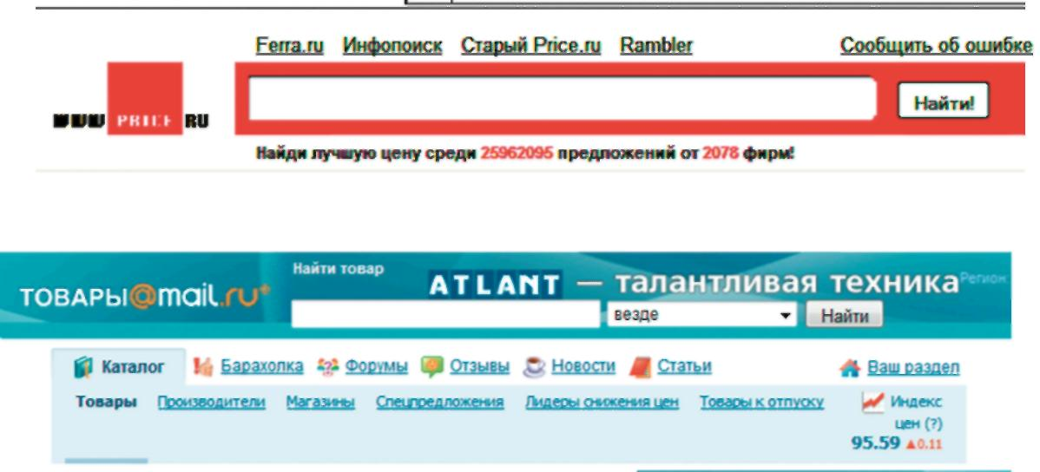
Рис. 8.4. Такие сайты, как price.ru или torg.mail.ru, позволяют потребителю находить самый дешевый товар с нужными ему характеристиками при минимальных усилиях и затратах времени

В России использование СМИ для рекламирования целесообразно только для Сбербанка, имеющего почти 20 тыс. отделений, лидирующих коммерческих банков до 500 отделений в стране, у конкретного ресторана средней и высокой ценовой группы постоянная клиентская база (800–3000 человек) и вовсе составляет исчезающе малую величину в аудитории СМИ.

8.4. ОРГАНИЗАЦИЯ РАБОТЫ С КЛИЕНТСКОЙ БАЗОЙ АПТЕЧНОГО УЧРЕЖДЕНИЯ

Каждая аптека имеет свою зону обслуживания, ограниченную радиусоам в 400-800 метров от ее помещения и очень сильно зависящая от наличия конкурирующих аптечных учреждений. Основой успешности аптечного учреждения является привлекательность обслуживания в аптеке, которая складывается из предлагаемого ассортимента и его постоянства, особенностями поведения конкретных аптечных работников и временем, которое необходимо потратить покупателю на покупку.
Основной оборот аптечному учреждению обеспечивают две группы покупателей: покупатели с высоким уровнем дохода, предпочитающие брендированные медикаменты открытого доступа, и покупатели с длительными, хроническими заболеваниями, получающее высокоспецифичные медикаменты, как правило дорогие. Для первой группы покупателей очень важным является экономия времени при посещении аптеки, что обеспечивается возможностью формирования интернет-заказа (модель обслуживания реализована компанией САМСОН-ФАРМА), к тому же они являются не регулярными покупателями.
Покупки второй группы покупателей совершаются регулярно, что задается объемом упаковки препарата. Учитывая сравнительно высокую стоимость таких препаратов, такие покупки можно рассматривать как покупки «пассивного спроса» (осознавая необходимость покупки, покупка откладывается; также может существовать необходимость дополнительного посещения врача для выписки рецепта). Но так как время использования упаковки фармацевт может установить из рецепта, напоминание о необходимости посещения аптеки, сделанное по телефону или другим способом (электронная почта, напоминание в почтовый ящик и т.д.), сократит время откладывания такой покупки и может существенно, до 20-30% увеличить оборот аптеки по этой группе препаратов.
Следует также учитывать, что учет персональных данных для медицинских целей по Закону о персональных данных имеет гораздо меньше ограничений, чем для решения коммерческих задач.

КОНТРОЛЬНЫЕ ВОПРОСЫ
- Чем директ-маркетинг отличается от личных продаж?
- Каковы основные формы директ-маркетинга на потребительском рынке?
- Может ли геотеггинг принести пользу в маркетинге?
- Каковы правила подготовки письма для массовой рассылки клиентам?

- ЛИТЕРАТУРА

Алешина И.В. Поведение потребителей: учебник. — М.: Экономистъ, 2006. — 525 с.
Баркан Д.И. Управление продажами: учебник. — 2-е изд., испр. — Высшая школа менедж-
мента, дом С.-Петерб. гос. университета, 2008. — 908 с.
Березин И.С. Маркетинг и исследования рынков. — М.: Русская деловая литература,
2000.
Березин И.С. Маркетинговый анализ. Рынок. Фирма. Товар. Продвижение. — 3-е изд.,
испр. и доп. — М.: Вершина, 2008.
Березин И.С. Маркетинговый анализ: принципы и практика, российский опыт. — М.:
Эксмо, 2007.
Березин И.С. Практика исследования рынков. — М.: Бератор-Пресс, 2003.
Блэкуэлл Р., Миниард П., Энджел Дж. Поведение потребителей: учебник: Пер. с англ. —
10-е изд. — М.: Питер, 2007. — 943 с.
Веркман К.Д. Использование товарных знаков в рекламе. — М., 1996.
Ветроградов В.В. Управление продажами. — 2-е изд. — СПб.: Питер, 2005.
Винкельман П. Маркетинг и сбыт. Основы ориентированного на рынок управления ком-
панией. — М.: Издательский дом Гребенникова, 2006.
Вуд, Мэриан Берк. Маркетинговый план: практическое руководство по разработке. — М.:
Издательский дом «Вильямс», 2007.
Гайдаенко Т.А. Маркетинговое управление. Полный курс МВА. Принципы управленче-
ских решений и российская практика. — М.: Эксмо, 2005.
Галицкий Е.Б. Методы маркетинговых исследований. — Институт Фонда «Общественное
мнение», 2004. – 398 с.
Грант С. Эффективное управление сбытом. Как сделать ваш отдел сбыта лучшим. — М:
Баланс Бизнес Букс, 2002.
Данько Т.П. Управление маркетингом. — М.: ИНФРА-М, 2001.
Дихтль Е., Хершген Х. Практический маркетинг: учебное пособие: пер. с нем. — М.: Выс-
шая школа, 1995.
Драйтон Б. Прямой маркетинг. Бизнес здравомыслящих. — М.: Олимп-Бизнес, 2004. –
400 с.
Дубровин И.А. Поведение потребителей: учебное пособие. — М.: ИТК Дашков и К,
2009. — 280 с.
Дымшиц М. «Бренд» — это не только дорогая торговая марка, но и... // YES! — 1998. —
№ 3.
Дымшиц М. Разработка имени бренда // YES! — 1999. — № 4.
Дэвис С.М. Управление активами торговой марки. — СПб., 2001.
Завгородняя А.А., Ямпольская Д.О. Маркетинговое планирование. — СПб.: Питер, 2002.
Завьялов П.С. Маркетинг в схемах, рисунках, таблицах. — М.: Издательский дом
«ИНФРА-М», 2000. — 373 с.
Иванов А.В. Директ-маркетинг глазами практика. — М.: Книга-Сервис
Иванов Л.А. Исследование рынка собственными силами. — СПб.: Питер, 2006.
Кеворков В.В. Практический маркетинг. Рабочая тетрадь руководителя. — Дельта,
2001. – 148 с.
Котлер Ф. Основы маркетинга. — М.: Издательский дом «Вильямс», 2009.
Ксардель Доменик. Прямой маркетинг. — СПб.: Нева, 2004. – 128 с.
Липсиц И.В. Ценообразование (Управление ценообразованием в организации): учебник. — 3-е изд, перераб. и доп. — М.: Экономистъ, 2004.
Лукич Р. Управление отделом продаж. — М.: Добрая книга, 2009.
МакДональд М. Планы маркетинга. Как их составлять и использовать. — М.: Издатель-
ский дом «Технологии», 2004.
Норка Д.И. Управление отделом продаж предприятия, стратегии и тактики успеха. — М.:
ГроссМедиа; РОСБУХ, 2009.
Розанн Л. Спиро, Уильям Дж. Стэнтон, Грегори А. Рич. Управление продажами. — М: Из-
дательский дом Гребенникова, 2007.
Романеева Е.В., Ерохина Л.И., Башмачникова Е.В. Маркетинг в оптовой и розничной тор-
говле. — М.: Кнорус, 2009.
Симкин Л., Дибб С. Практическое руководство по сегментированию рынка. — СПб.,
2002.
Снежинская М.В., Болдарева Т.В. Директ-маркетинг. — М.: Управление персоналом,
2007. – 184 с.
Статистика рынка товаров и услуг / Под ред. И.К. Беляевского. — М.: Финансы и стати-
стика, 2004.
Тюрин Д.В. "Маркетинговые исследования: организация и проведение в компании". Учебник - М: Юрайт, 2013г.
Тюрин Д.В. "Маркетинговый аудит: как его организовать и правильно провести". Учебник - М: Инфра-М, 2012г.
Тюрин Д.В. "Управление инвестициями в развитие филиалов. Рейтинговый подход". Научная монография. - М.:Инфра-М", 2012г.
Холланд Г. Директ-маркетинг. — М.: Вершина, 2006. — 368 с.

http://ecsocman.hse.ru/data/833/089/1217/009.pdf
http://www.myasnov.ru

